Załącznik
do uchwały Rady Ministrów nr …
z dnia ………………. r.
w sprawie ustanowienia programu rozwoju pod nazwą „Krajowy Program Żeglugowy do roku 2030”

Krajowy Program Żeglugowy do roku 2030

Spis treści
Słowniczek 4
1. Założenia Krajowego Programu Żeglugowego do 2030 r. 5
2. Ramy prawne i powiązania z innymi dokumentami strategicznymi i planistycznymi 7
2.1 Ramy prawne 7
2.2 Zgodność z dokumentami UE oraz międzynarodowymi 8
2.3 Zgodność z krajowymi dokumentami strategicznymi 10
2.4 Inne powiązane dokumenty planistyczne 13
3. Diagnoza społeczno-gospodarcza 14
3.1 Śródlądowe drogi wodne w Polsce 14
3.1.1 Funkcjonowanie rynku żeglugowego na drogach wodnych 17
3.1.2 Zasoby wodne 18
3.2 Wnioski z diagnozy sytuacji społecznej, gospodarczej i przestrzennej, z uwzględnieniem obszarów funkcjonalnych, w tym miejskich obszarów funkcjonalnych 20
3.3 Diagnoza transportowa – żegluga śródlądowa 22
4.2.1. Turystyka wodna 22
4.2.2. Rynek krajowych usług przewozowych w żegludze śródlądowej 23
4.2.3. Infrastruktura punktowa – porty śródlądowe 25
4.2.4. Flota żeglugi śródlądowej 26
4.2.5. Porty morskie a sektor transportu wodnego śródlądowego 28
4. Cel główny i zakres interwencji 31
4.1 Cel główny i logika interwencji 31
4.2 Cele Szczegółowe i zakres interwencji 32
4.2.1. Cel Szczegółowy 1 – Zapewnienie Dobrych Warunków Nawigacyjnych 32
4.2.2. Cel szczegółowy 2 – Rozwój rynku w sektorze transportu wodnego śródlądowego 34
4.2.3. Cel Szczegółowy 3 – Rozwój partnerstwa na rzecz zrównoważonego rozwoju dróg wodnych 41
4.3 Wizja rozwoju sektora transportu wodnego śródlądowej do 2030 r. 45
4.3.1 Transport wodny śródlądowy po realizacji KPŻ2030 46
4.3.2 Utrzymanie śródlądowych dróg wodnych 49
4.3.3 Uwarunkowania zewnętrzne wpływające na realizację celu KPŻ2030 50
5. System realizacji 54
6. System monitorowania 55
7. Ogólny plan finansowy 57
8. Spis Map, Wykresów i Tabel 59
9. Załączniki 60
Załącznik nr 1. Indykatywna lista projektów inwestycyjnych do realizacji w ramach KPŻ2030. 60
Załącznik nr 2. Zakładane parametry eksploatacyjne dróg wodnych po realizacji KPŻ2030. 61
Załącznik nr 3. Charakterystyka regionów objętych diagnozą z uwzględnieniem obszarów funkcjonalnych, w tym miejskich obszarów funkcjonalnych 61

Słowniczek
BGK – Bank Gospodarstwa Krajowego
DOL – połączenie wodne śródlądowe Dunaj-Odra-Łaba na terenie Polski obejmujące odcinek Odry Kędzierzyn-Koźle – Chałupki (granica państwa)
DWW – Droga Wodna Rzeki Wisły obejmująca odcinek Gdańsk – Elbląg – Warszawa – Dęblin – Brześć (granica państwa)
KPŻ2030 – Krajowy Program Żeglugowy do 2030 r.
KSRR2030 – Krajowa Strategia Rozwoju Regionalnego 2030
MI – Ministerstwo Infrastruktury
ODW – Odrzańska Droga Wodna
PGW WP – Państwowe Gospodarstwo Wodne Wody Polskie
Porozumienie AGN – Europejskie Porozumienie w Sprawie Głównych Śródlądowych Dróg Wodnych o Znaczeniu Międzynarodowym
PPSS – Program Przeciwdziałania Skutkom Suszy
RIS – River Information Services (System Usług Informacji Rzecznej)
Rozporządzenie TEN-T - rozporządzenie Parlamentu Europejskiego i Rady (UE) nr 1315/2013 z dnia 11 grudnia 2013 r. w sprawie unijnych wytycznych dotyczących rozwoju transeuropejskiej sieci transportowej (Dz.U. L 348 z 20.12.2013, str. 1—128)
Sektor transportu wodnego śródlądowego - droga wodna wraz z infrastrukturą przeładunkową oraz funkcjonującym na tej drodze wodnej rynkiem usług transportowych z flotą statków żeglugi śródlądowej, załogą obsługującą te statki, a także rodzajem i ilością przewożonego ładunku i pasażerów
SOR – Strategia na Rzecz Odpowiedzialnego Rozwoju do roku 2020 (z perspektywą do 2030 r.)
SZRT – Strategia Zrównoważonego Rozwoju Transportu do 2030 r.
TEN-T – Trans-European Transport Networks (Transeuropejska Sieć Transportowa)
UE – Unia Europejska
VTS/VTMS – Vessel Traffic Service/Vessel Traffic Management System (Służba Kontroli Ruchu/Służba Zarządzania Kontrolą Ruchu)
ZMPG – Zarząd Morskiego Portu Gdańsk S.A.
ZMPSiŚ S.A. – Zarząd Morskich Portów Szczecin i Świnoujście S.A.

Założenia Krajowego Programu Żeglugowego do 2030 r.
Krajowy Program Żeglugowy do roku 2030 jest programem rozwoju, o którym mowa w przepisach ustawy z dnia 6 grudnia 2006 r. o zasadach prowadzenia polityki rozwoju. Program jest dokumentem o charakterze operacyjno-wdrożeniowym dla realizacji celów określonych w:
- średniookresowej strategii rozwoju kraju – Strategia na Rzecz Odpowiedzialnego Rozwoju do roku 2020 (z perspektywą do 2030 r.);
- sektorowej strategii rozwoju – Strategia Zrównoważonego Rozwoju Transportu do 2030 r.
Zakres interwencji przewidziany w KPŻ2030 wymaga zapewnienia zgodności z perspektywą czasową obowiązywania SOR oraz SZRT, co oznacza, że w niniejszym dokumencie ujęte zostały działania, które zostaną zrealizowane do 2030 r. W działaniach realizujących cel KPŻ2030 wskazana została m.in. lista projektów inwestycyjnych na drogach wodnych. Mając na uwadze charakter tych projektów – polegających na odbudowie zabudowy regulacyjnej i modernizacji obiektów hydrotechnicznych likwidujących wąskie gardła istotne dla prowadzenia transportu, a także dalszy rozwój systemu RIS przewiduje się, że zostaną zakończone do 2030 r. Zakres wskazanych inwestycji ograniczony jest do projektów realizowanych na infrastrukturze liniowej i na istniejących obiektach hydrotechnicznych bez powodowania dodatkowych kosztów społecznych w zakresie pozyskania terenów pod planowane inwestycje. Dokument ma charakter techniczny i został opracowany dla potrzeb możliwości współfinansowania ze środków UE rozwoju transportu wodnego śródlądowej w perspektywie 2021-2027.
Osobnymi rodzajami dokumentów są programy rozwoju dróg wodnych o szczególnym znaczeniu transportowym, o których mowa w art. 42a ustawy z dnia 21 grudnia 2000 r. o żegludze śródlądowej, które opracowuje minister właściwy do spraw żeglugi śródlądowej. Rzeczpospolita Polska, jako strona Porozumienia AGN, zobowiązana jest do zapewnienia na objętych Porozumieniem drogach wodnych warunków nawigacyjnych spełniających kryteria właściwe dla śródlądowych dróg wodnych o znaczeniu międzynarodowym, tzw. klasy „E”, odpowiadających co najmniej IV klasie żeglowności. Do realizacji postanowień Porozumienia AGN niezbędne jest przeprowadzenie inwestycji polegających na modernizacji polskich odcinków dróg wodnych E30, E40 i E70 oraz budowy brakujących śródlądowych połączeń wodnych w rozumieniu AGN, takich jak polski odcinek połączenia Dunaj-Odra-Łaba (E30) czy połączenia Warszawa-Brześć (E40).
W MI, w oparciu o ww. podstawę prawną wynikającą z ustawy o żegludze śródlądowej, trwają prace nad Programem Rozwoju Odrzańskiej Drogi Wodnej oraz Programem Rozwoju Drogi Wodnej Rzeki Wisły. Celem ww. programów jest zaprojektowanie długoterminowej strategii rozwoju najważniejszych dróg wodnych - uwzględniającej zakres interwencji konieczny do osiągnięcia międzynarodowych klas żeglowności i budowy brakujących połączeń - wraz z analizą społeczno-ekonomiczną planowanych działań. Realizacja programów pozwoli na wypełnienie przez Rzeczpospolitą Polską postanowień Porozumienia AGN przy jednoczesnej realizacji celów SOR. Długoterminowy charakter inwestycji w zakresie modernizacji dróg wodnych oraz budowy nowych połączeń oznacza, że realizacja pełnego zakresu programów będzie wykraczała poza perspektywę obowiązywania SOR i SZRT, tj. poza 2030 r.
Polityka rozwoju sektora transportu wodnego śródlądowego:
Krajowy Program Żeglugowy do 2030 r. – program rozwoju, dokument o charakterze operacyjno-wdrożeniowym zgodny ze średniookresową strategią kraju oraz strategią rozwoju sektora transportu, obejmuje działania i inwestycje przewidziane do realizacji do 2030 r. Przygotowany dla projektów inwestycyjnych do realizacji w perspektywie finansowej UE 2021-2027.
Program Rozwoju Odrzańskiej Drogi Wodnej i Program Rozwoju Drogi Wodnej Rzeki Wisły – programy rozwoju uwzględniające długoterminową strategię rozwoju sektora transportu wodnego śródlądowego obejmującą:
- modernizację dróg wodnych i infrastruktury funkcjonalnie powiązanej ukierunkowaną na uzyskanie do międzynarodowych klas żeglowności;
- budowę nowych połączeń istotnych z punktu widzenia zrównoważonego rozwoju transportu.
Programy rozwoju dróg wodnych będą realizować m.in. cele zawarte w średniookresowej strategii kraju, jednakże ze względu na długoterminowy charakter inwestycji określonych w tych dokumentach, ich zakres obowiązywania wykroczy poza perspektywę roku 2030.
Zakres Programu Rozwoju Drogi Wodnej Rzeki Wisły i Programu Rozwoju Odrzańskiej Drogi Wodnej, realizując cele polityki rozwoju kraju, będzie uwzględniał nie tylko inwestycje związanie z osiągnięciem międzynarodowych klas żeglowności oraz budową nowych połączeń istotnych z punktu widzenia zrównoważonego rozwoju transportowego kraju. Będzie również obejmował działania krótkookresowe przewidziane do realizacji w ramach KPŻ2030.
Zachowując zasady spójności strategii rozwoju sektora transportu wodnego śródlądowego, logika funkcjonowania programów w ramach polityki rozwoju kraju przedstawia się w sposób przedstawiony na poniższym rysunku.
Wykres 1. Logika funkcjonowania Programów w ramach polityki rozwoju kraju.
Krajowy Program Żeglugowy do roku 2030
Strategia na Rzecz Odpowiedzialnego Rozwoju
do roku 2020 (z perspektywą do 2030 r.)
Realizacja postanowień Porozumienia AGN – programy rozwoju dróg wodnych
(art. 42a ustawy z dnia 21 grudnia 2000 r. o żegludze śródlądowej)
2030 r.
Strategia Zrównoważonego Rozwoju Transportu do 2030 roku
Źródło: Opracowanie własne.
Zgodnie z przedstawionym pod koniec maja 2018 roku przez Komisję Europejską pakietem rozporządzeń dotyczącym perspektywy finansowej na lata 2021-2027, dostęp do środków unijnych w ramach polityki spójności jest uzależniony od wypełnienia przez państwa członkowskie tzw. warunków podstawowych (horyzontalnych oraz tematycznych). Dla sektora transportu został ustalony warunek tematyczny wskazujący na konieczność kompleksowego planowania transportu na odpowiednim poziomie.
KPŻ2030 stanowi realizację tak sformułowanego warunku, ponieważ jest dokumentem planistycznym obejmującym diagnozę, cele i działania w zakresie transportu wodnego śródlądowego w perspektywie do 2030 r. Ponadto, KPŻ2030 jest zgodny ze wstępnymi założeniami Programu Operacyjnego dotyczącego czystej energii, ochrony środowiska naturalnego, sieci transportowych, mobilności mieszkańców oraz ochrony zdrowia i dziedzictwa kulturowego na lata 2021-2027, zgodnie z którymi Polska dołoży wszelkich starań, aby wszystkie projekty zaplanowane do realizacji w latach 2014-2020 zostały przeprowadzone w możliwie najpełniejszym zakresie. W przypadku braku możliwości wykonania inwestycji w powyższym okresie, zostanie zapewniona możliwość ich kontynuacji w perspektywie 2021-2027.

Ramy prawne i powiązania z innymi dokumentami strategicznymi i planistycznymi

Ramy prawne
Dokument stanowi program rozwoju w rozumieniu art. 15 ust. 4 pkt 2 ustawy z dnia 6 grudnia 2006 r. o zasadach prowadzenia polityki rozwoju (Dz.U. z 2021 r. poz. 1057) – dalej „uzprr”. Jak wskazuje art. 15 ust. 1 uzprr, programy są dokumentami o charakterze operacyjno-wdrożeniowym, których cel główny i cele szczegółowe nawiązują do średniookresowej strategii rozwoju kraju, narodowej strategii spójności lub innych strategii rozwoju.
Na podstawie art. 6 ustawy z dnia 21 grudnia 2000 r. o żegludze śródlądowej (Dz. U. z 2020 r. poz. 1863) minister właściwy do spraw żeglugi śródlądowej jest organem naczelnym administracji żeglugi śródlądowej odpowiadającym za dział administracji żeglugi śródlądowa.
Na podstawie art. 166 ust. 4 pkt 1 ustawy z dnia 20 lipca 2017 r. – Prawo wodne (Dz. U. z 2021 r. poz. 624 z późn. zm.) minister właściwy do spraw żeglugi śródlądowej uzgadnia i opiniuje strategie, dokumenty planistyczne oraz inwestycje związane z drogami wodnymi i ich parametrami nawigacyjnymi.
Na podstawie art. 42 ust. 4 ustawy z dnia 21 grudnia 2000 r. o żegludze śródlądowej przepisy rozporządzenia w sprawie klasyfikacji śródlądowych dróg wodnych określają: szczegółowy sposób klasyfikacji śródlądowych dróg wodnych, podział śródlądowych dróg wodnych na klasy, podział na śródlądowe drogi wodne o znaczeniu regionalnym i międzynarodowym, warunki eksploatacyjne i projektowe dla poszczególnych klas śródlądowych dróg wodnych.
Ponadto, KPŻ2030 zakłada kształtowanie otoczenia regulacyjnego wspierającego rozwój floty statków śródlądowych i rynku żeglugowego oraz wykorzystanie środków z Funduszu Żeglugi Śródlądowej na cele związane z promocją sektora, o których mowa w ustawie z dnia 31 lipca 2019 r. o wsparciu finansowym armatorów śródlądowych, Funduszu Żeglugi Śródlądowej i Funduszu Rezerwowym (Dz. U. z 2021 r. poz. 503).

Zgodność z dokumentami UE oraz międzynarodowymi
Europejskie Porozumienie w Sprawie Głównych Śródlądowych Dróg Wodnych o Znaczeniu Międzynarodowym (AGN)
W dniu 6 marca 2017 r. Prezydent Rzeczpospolitej Polskiej podpisał akt ratyfikacji Europejskiego Porozumienia w sprawie Głównych Śródlądowych Dróg Wodnych o Znaczeniu Międzynarodowym (AGN). Na jego mocy Polska zobowiązuje się do zapewnienia, na wymienionych w porozumieniu drogach wodnych, warunków nawigacyjnych odpowiednich dla śródlądowych dróg wodnych o znaczeniu międzynarodowym, tzw. klasy „E”, odpowiadającej co najmniej IV klasie żeglowności.
Porozumienie AGN opiera się na przekonaniu, że transport wodny śródlądowy odgrywa znaczącą rolę w rozwoju transportu międzynarodowego w Europie, dlatego konieczne jest wybudowanie sieci dróg wodnych, które będą:
- jednorodne, tj. odpowiednie dla standardowych statków i zestawów pchanych (formacja statków, pchacz lub holownik i barka bez napędu);
- zintegrowane pomiędzy różnymi dorzeczami, dzięki sieci kanałów i szlaków przybrzeżnych;
- zdolne do przyjęcia najważniejszych strumieni ładunków, co z kolei zależy od odpowiedniej gęstości sieci dróg wodnych i ich równomiernego rozwoju we wszystkich krajach europejskich.
Rozporządzenie Parlamentu Europejskiego i Rady (UE) nr 1315/2013 z dnia 11 grudnia 2013 r. w sprawie unijnych wytycznych dotyczących rozwoju transeuropejskiej sieci transportowej (Dz.U. L 348 z 20.12.2013)
Celem rozwijania sieci TEN-T jest zapewnienie spójności terytorialnej UE i usprawnienie swobodnego przepływu osób oraz ładunków. Efektywnie funkcjonujący - w ramach Unii - system transportowy ma przyczyniać się do poprawy działania jednolitego rynku wewnętrznego, stymulować wzrost gospodarczy regionu, a także podnosić konkurencyjność poszczególnych państw członkowskich i całej UE w skali globalnej.
Ideą polityki Unii Europejskiej, w kontekście rozwoju sieci TEN-T, jest stworzenie spójnej i interoperacyjnej, multimodalnej sieci transportowej o ujednoliconych, wysokich parametrach technicznych w ramach całej UE.
Konkluzje Rady UE z dnia 3 grudnia 2018 r. pn. Transport wodny śródlądowy - dostrzeżmy jego potencjał i promujmy go!
Przyjęte konkluzje podkreślają, że żegluga śródlądowa powinna – tam, gdzie jest to wykonalne ze względów geograficznych – znacząco przyczyniać się do wydajnego systemu transportu multimodalnego w Unii. Jednak jej pełny potencjał nie jest obecnie wykorzystywany. Konkluzje Rady UE wskazują na potencjał żeglugi śródlądowej dla połączeń lądowych z portami morskimi, dla zaopatrzenia ważnych ośrodków przemysłowych i aglomeracji miejskich, a także dla miejskiego transportu pasażerskiego.
Komunikat Komisji Europejskiej W kierunku wysokiej jakości śródlądowego transportu wodnego NAIADES II
Celem programu NAIADES II jest stworzenie odpowiednich warunków dla śródlądowego transportu wodnego, tak aby stał się on środkiem transportu wysokiej jakości: dobrze zarządzanym, wydajnym, bezpiecznym, zintegrowanym w łańcuch transportu intermodalnego, z wysokiej jakości miejscami pracy zajmowanymi przez wykwalifikowanych pracowników oraz spełniającym wysokie standardy w zakresie ochrony środowiska.
Transport wodny śródlądowy – program działań NAIADES III na lata 2021–2027
Komisja Europejska planuje kontynuację działań mających na celu wzrost transportu śródlądowymi drogami wodnymi i tworzenie dogodnych warunków do rozwoju żeglugi śródlądowej. W opublikowanej „mapie drogowej” programu podkreślane są dwa kluczowe cele: dalsza integracja żeglugi śródlądowej z multimodalną siecią transportową i zwiększenie jej udziału w systemie przewozów ogółem oraz stopniowe przechodzenie na statki śródlądowe o zerowej emisji poprzez koordynację polityki transportowej, środowiskowej i energetycznej. Zadania te mogą zostać osiągnięte poprzez inwestycje w kapitał ludzki, infrastrukturę, flotę i digitalizację żeglugi śródlądowej.
W dniu 24 czerwca 2021 r. Komisja Europejska opublikowała NAIADES III – Przyspieszenie budowy odpornego sektora transportu wodnego śródlądowego (ang. Boosting future-proof European inland waterway transport – NAIADES III)
Strategia Zrównoważonej i Inteligentnej Mobilności (Sustainable and Smart Mobility Strategy) do roku 2050 (Inicjatywa Nowego Zielonego Ładu)
Celem strategii jest znaczne ograniczenie emisji gazów cieplarnianych do 2050 r. oraz przeniesienie znaczącej części transportu na gałęzie niskoemisyjne. Śródlądowe drogi wodne i porty wspierają zieloną logistykę i zmieniają obraz sektora transportu m.in. poprzez rozwijanie infrastruktury paliw alternatywnych. Według strategii ograniczeniu ma ulec 90% emisji gazów cieplarnianych (GHG) związanych z transportem.
Strategia określa jeden z celów dla transportu wodnego śródlądowego:
– Transport z wykorzystaniem śródlądowych dróg wodnych i żeglugi morskiej bliskiego zasięgu zwiększy się do 2030 r. o 25%, a do 2050r. – o 50%.
Umowy między Rządem Rzeczypospolitej Polskiej a Rządem Republiki Federalnej Niemiec o wspólnej poprawie sytuacji na drogach wodnych na pograniczu polsko-niemieckim (ochrona przeciwpowodziowa, warunki przepływu i żeglugi
Śródlądowy transport transgraniczny stanowi ponad 75% żeglugi śródlądowej w UE. W celu wzmocnienia jednolitego rynku tego sektora, w ramach państwa wspólnoty, konieczne jest skoordynowanie działań w obszarach ochrony środowiska, energii i transportu. W myśl tej zasady, celem umowy między rządami obu krajów jest likwidacja miejsc limitujących żeglugę na Odrze granicznej, które umożliwi prowadzanie akcji lodołamania i żeglugi śródlądowej (10 miejsc limitujących).

Zgodność z krajowymi dokumentami strategicznymi
Strategia na rzecz Odpowiedzialnego Rozwoju do roku 2020 (z perspektywą do 2030 r.) - dokument przyjęty uchwałą Rady Ministrów w dniu 14 lutego 2017 r.
Rozwój infrastruktury transportowej, jako element dostępności transportowej, wpływa na konkurencyjność Polski i jej regionów, a także całych sektorów gospodarki czy poszczególnych przedsiębiorstw. Równolegle do budowy i modernizacji materialnej, na rozwój infrastruktury wpływa też sposób jej wykorzystania.
Do roku 2030 zakłada się osiągnięcie przepustowości transportowej umożliwiającej efektywne funkcjonowanie całego systemu transportowego, poprzez uzyskanie efektu sieciowego w ujęciu międzygałęziowym, zapewniającego sprawną obsługę transportową społeczeństwa i gospodarki, a także przyczyniającego się do obniżenia negatywnego oddziaływania na środowisko oraz zdrowie i jakość życia.
Efektem działań w tym obszarze będzie zbudowanie wielogałęziowej, zintegrowanej i uzupełniającej się sieci transportowej obejmującej kolej, drogi, sieci aglomeracyjne, sieci żeglugi śródlądowej i morskiej oraz porty lotnicze.
Priorytetem jest dokończenie sieci drogowej zapewniającej połączenia w oparciu o autostrady i drogi ekspresowe pomiędzy największymi ośrodkami w kraju oraz połączenia transgraniczne: Polska – kraje bałtyckie (Via Baltica) i Polska – Południe (Via Carpatia). Podjęte zostaną również działania w zakresie odbudowy możliwości transportowych polskich szlaków wodnych (zwłaszcza Odry oraz dolnej Wisły). Transport rzeczny będzie promowany jako konkurencyjny i niskoemisyjny środek transportu, m.in. w tzw. logistyce miejskiej.
Ponadto jednym z projektów strategicznych służących realizacji celów SOR jest projekt Rozwój sektora żeglugi śródlądowej, którego głównym celem jest rozwój żeglugi śródlądowej jako integralnej gałęzi zrównoważonego multimodalnego systemu transportowego w celu wzrostu udziału żeglugi śródlądowej w przewozach ładunków w Polsce oraz społeczny i gospodarczy rozwój miejscowości i regionów leżących nad drogami wodnymi o istotnym znaczeniu transportowym.
Strategia Zrównoważonego Rozwoju Transportu do 2030 roku – dokument przyjęty uchwałą Rady Ministrów w dniu 24 września 2019 r.)
Stworzenie zintegrowanego systemu transportowego wymaga ustalenia priorytetów w realizacji prac inwestycyjnych i modernizacyjnych. W pierwszej kolejności wysiłki inwestycyjne będą skoncentrowane głównie na nadrobieniu zaległości infrastrukturalnych w zakresie zwiększenia dostępności transportowej w Polsce (drogi, koleje, lotniska, śródlądowe drogi wodne, porty morskie i śródlądowe) oraz na zorganizowaniu podstawowej infrastruktury zintegrowanego systemu transportowego.
W transporcie wodnym śródlądowym celem działań będzie dążenie do przywrócenia niezawodnego i efektywnego transportu wodnego śródlądowego poprzez eliminację wąskich gardeł, w szczególności na ODW. W długoterminowym okresie planowania inwestycje będą ukierunkowane na działania zmierzające do uzyskania międzynarodowych klas żeglowności na śródlądowych drogach wodnych o szczególnym znaczeniu transportowym tj. wymienionych w Porozumieniu AGN. Wypełnienie zobowiązań wynikających z przystąpienia przez Polskę do ww. Porozumienia oznacza w najbliższych latach przyspieszenie rozwoju polskich śródlądowych dróg wodnych o znaczeniu transportowym, w szczególności ODW oraz DWW.
Krajowa Strategia Rozwoju Regionalnego 2030 – dokument przyjęty uchwałą Rady Ministrów w dniu 17 września 2019 r.
Brak spójnej sieci śródlądowych dróg wodnych stanowi jedno z wyzwań w zakresie rozwoju sieci transportowej w Polsce. Wymagania stawiane drogom o znaczeniu międzynarodowym w 2017 r. spełniało zaledwie 5,9% długości dróg wodnych. Rozwój tej gałęzi transportu wymaga realizacji wieloletniego planu inwestycji infrastrukturalnych, a także wsparcia powiązań o charakterze multimodalnym z pozostałymi gałęziami transportu (w szczególności z koleją).
Niedostateczne zagospodarowanie dróg wodnych w Polsce zarówno pod względem charakteru (rzeki skanalizowane, swobodnie płynące, kanały), jak i parametrów żeglugowych (wymiary śluz, głębokość i szerokość szlaku, wysokości mostów) wpływa na specyfikę żeglugi śródlądowej i sprawia, że odgrywa ona marginalną rolę w polskim systemie transportowym.
Z uwagi na ogólnokrajowy charakter KPŻ2030 przywrócenie funkcji transportowych śródlądowym drogom wodnym w Polsce realizuje cele zawarte w KSRR2030. Zmodernizowana sieć dróg wodnych wpłynie na poprawę dostępności przestrzennej regionów oraz na aktywizację gospodarczą miast, tym samym zwiększając spójność rozwoju kraju w wymiarze społecznym, gospodarczym i przestrzennym.
Program rozwoju polskich portów morskich do 2030 roku - dokument przyjęty uchwałą Rady Ministrów z dnia 17 września 2019 r.
W Programie w sposób szczególny podkreśla się znaczenie integracji portów morskich z żeglugą śródlądową. Zgodnie z założeniami krajowej i europejskiej polityki w zakresie transportu, wspomagany będzie rozwój transportu wodnego śródlądowego, który wraz z transportem drogowym oraz kolejowym może stanowić efektywne połączenie portów z zapleczem lądowym. Konieczna jest priorytetyzacja wydatkowanych środków dla rozwoju funkcji transportowych polskich rzek, które zapewnią spójność polskich szlaków wodnych z europejskim systemem transportowym. Z tego powodu priorytetem będzie zapewnienie możliwie najwyższej klasy żeglugowej na ODW i DWW.
Malejący udział transportu śródlądowego w zespole portowym Szczecin-Świnoujście jest zjawiskiem niepokojącym. Jest on trzykrotnie mniejszy niż w roku 1990 i od kilku lat nie przekracza 5% - jest to efekt pogarszających się warunków nawigacyjnych na Odrzańskiej Drodze Wodnej. Powyższy przykład podkreśla, że konieczne jest podjęcie działań mających na celu poprawę dostępu do portów od strony lądu za pośrednictwem śródlądowych dróg wodnych.
Dla zwiększenia efektywności połączenia z zapleczem portów morskich w Gdańsku oraz w Gdyni istotne znaczenie mają działania na rzecz modernizacji drogi wodnej Wisły – od Warszawy do Gdańska. W przypadku zespołu portowego Szczecin-Świnoujście istotną kwestią jest zapewnienie możliwie najwyższej klasy żeglugowej na ODW.
Krajowy Plan na rzecz Energii i Klimatu na lata 2021-2030 – dokument przekazany do KE 30 grudnia 2019 r.
W ramach realizacji KPEIK 2021-20230 w Wymiarze „Obniżenie emisyjności” – 1 z 5 wymiarów unii energetycznej wskazano w ramach kategorio Polityki i środki na rzecz mobilności niskoemisyjnej następujące cele i kierunki interwencji powiązane z KPŻ2030:
- Rozwój efektywnego energetycznie i niskoemisyjnego transportu
- organizacyjno-systemowe:
- wspieranie projektów z zakresu transportu przyjaznego środowisku (transport kolejowy, transport morski oraz żegluga śródlądowa) oraz dążenie do stworzenia warunków sprzyjających przenoszeniu przewozów z dróg na kolej lub żeglugę śródlądową, w szczególności na odległości powyżej 300km, promowanie ekologicznie czystych środków transportu, zasilanych alternatywnymi źródłami energii, skutkujące m.in. redukcją emisji zanieczyszczeń;
- inwestycyjne:
- modernizacja i rozbudowa infrastruktury transportowej (liniowej i punktowej) w celu poprawy efektywności systemu transportu w sposób odpowiadający unijnym oraz krajowym standardom i wymogom ekologicznym;
- unowocześnianie taboru wszystkich gałęzi transportu (pojazdów oraz innych niezbędnych urządzeń i wyposażenia) w celu doprowadzenia go do stanu odpowiadającego unijnym oraz krajowym standardom i wymogom ochrony środowiska, a także poprawy jego efektywności energetycznej;
- wdrażanie innowacyjnych systemów zarządzania ruchem transportowym w poszczególnych gałęziach oraz interoperacyjnych, przyczyniających się do optymalizacji ruchu środków transportu i przez to do zmniejszenia emisji generowanych przez transport;
- innowacyjno-techniczne:
- zastosowanie nowych technologii, procedur oraz systemów zwiększających efektywność energetyczną transportu i wpływających na zmniejszenie emisji zanieczyszczeń do środowiska –unowocześnianie i zapewnienie wewnętrznej interoperacyjności systemów telematycznych obsługujących poszczególne gałęzie transportu, takich jak: ITS (transport drogowy), ERTMS, SDIP, CBRK(transport kolejowy), SESAR (transport lotniczy), VTMS (transport morski), RIS (transport wodny śródlądowy).
- Budowa i wdrożenie jednostek wodnych śródlądowych na napęd oparty o paliwa alternatywne
Proponowane działania:
- wypracowanie rozwiązań legislacyjnych o charakterze systemowym usprawniających proces budowy i wdrożenia jednostek wodnych, w tym wprowadzenie zachęt finansowych;
- przeprowadzenie analiz ekonomicznych, gospodarczych, społecznych dla transportu wodnego, w tym analiz w zakresie popytu i podaży;
- współpraca w zakresie przygotowania przez jednostki naukowo-badawcze prototypu barek i pchaczy;
- wsparcie instytucjonalne przygotowania infrastruktury towarzyszącej (wyposażenie nabrzeży; stacje ładowania i tankowania);
- współpraca w zakresie przygotowania przez jednostki naukowo-badawcze technologii towarzyszących dla wykorzystania barek (np. metody utylizowania urobku wydobywanego z miejsc akumulacji rumoszu w rzekach – w przypadku pogłębiarek itp.);
- wsparcie instytucjonalne dla rodzimej produkcji jednostek.

Inne powiązane dokumenty planistyczne
Plan Przeciwdziałania Skutkom Suszy (projekt)
Projekt PPSS przewiduje działania komplementarne do KPŻ2030. Integralną częścią PPSS jest analiza możliwości powiększenia dyspozycyjnych zasobów wodnych. Propozycje niezbędnych zmian w zakresie korzystania z zasobów wodnych oraz zmian naturalnej i sztucznej retencji wskazują m.in. inwestycje na śródlądowych drogach wodnych, takie jak budowa lub przebudowa urządzeń hydrotechnicznych. Są to działania w zakresie tzw. dużej retencji, m.in. budowa stopni wodnych Lubiąż, Ścinawa, Siarzewo, Niepołomice. Inwestycje te - dzięki swojemu wielofunkcyjnemu charakterowi - wpłyną pozytywnie nie tylko na zaopatrzenie w wodę na potrzeby prowadzenia żeglugi, ale również dla społeczeństwa, rolnictwa i przemysłu.
Plany zarządzania ryzykiem powodziowym
PZRP stanowią podstawowy dokument planistyczny mający na celu ograniczenie ryzyka powodziowego i zarządzanie nim. Zgodnie z art. 173 ust. 19 obowiązującej od 1 stycznia 2018 r. ustawy z dnia 20 lipca 2017 r. – Prawo wodne PZRP sporządza się na okres 6 lat.
Realizacja inwestycji ujętych w katalogu działań wskazanych w PZRP obniży poziom ryzyka powodziowego, w szczególności poprzez zmianę warunków przepływu wód. Będzie miała również znaczący wpływ na warunki funkcjonowania dróg wodnych.
Program realizacji zadań związanych z utrzymaniem wód oraz pozostałego mienia Skarbu Państwa związanego z gospodarką wodną
Zgodnie z art. 240 ust. 9 pkt 1 ustawy Prawo wodne – PGW WP sporządza Program realizacji zadań związanych z utrzymaniem wód oraz pozostałego mienia Skarbu Państwa, który przygotowywany jest corocznie na podstawie potrzeb zgłaszanych przez poszczególne regionalne zarządy gospodarki wodnej w zakresie utrzymania wód, obiektów piętrzących, kanałów, wałów przeciwpowodziowych, pompowni, a także pozostałych obiektów związanych z gospodarką wodną. Realizowane inwestycje na drogach wodnych powinny mieć zapewnione środki na utrzymanie w oparciu o ww. Program utrzymania.
Powiązania z innymi gałęziami transportu
Zapewnienie zgodności inwestycji wskazanych w dokumentach planistycznych dedykowanych dla innych gałęzi transportu (transport kolejowy, drogowy i intermodalny) z parametrami eksploatacyjnymi dróg wodnych pozwalającymi na niezawodny transport wodny śródlądowy, przede wszystkim w zakresie zapewnienia odpowiednich prześwitów pod infrastrukturą krzyżującą się nad drogami wodnymi. Planowanie rozwoju innych gałęzi transportu powinno być zgodne z zakresem dokumentów planistycznych dla transportu wodnego śródlądowego takich jak KPŻ2030. Dodatkowo realizacja KPŻ będzie uwzględniała istniejące, wielogałęziowe analizy dla pozostałych gałęzi transportu oraz planowane inwestycje.

Diagnoza społeczno-gospodarcza

Śródlądowe drogi wodne w Polsce
Mapa 1. Obecny stan dróg wodnych śródlądowych w Polsce z podziałem na klasy żeglowności.
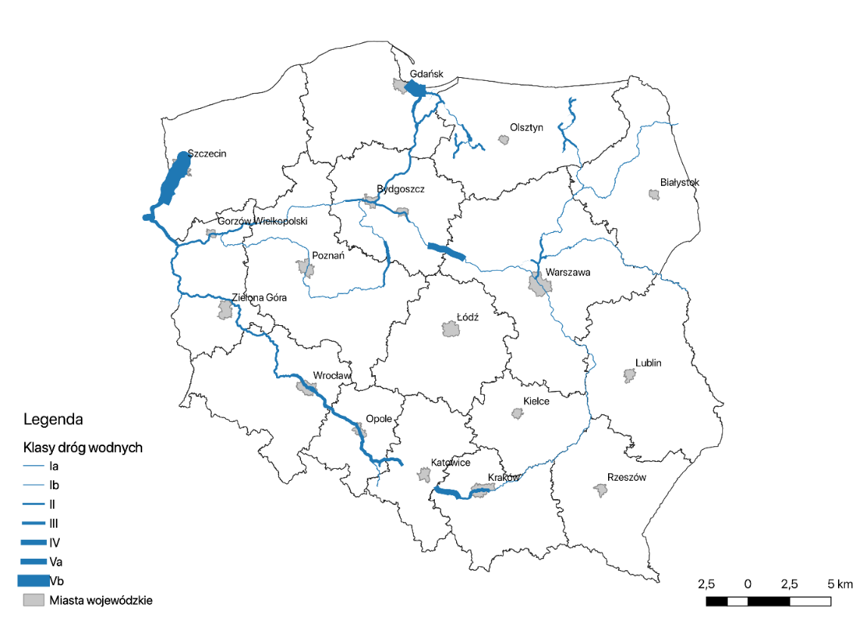
Źródło: Opracowanie własne na podstawie Rozporządzenia Rady Ministrów z dnia 7 maja 2002 r.
w sprawie klasyfikacji śródlądowych dróg wodnych (Dz. U. z 2002 r. poz. 695).
Według raportu Głównego Urzędu Statystycznego pn. Transport wodny śródlądowy w Polsce w 2019 r. długość sieci dróg wodnych w Polsce w 2019 r. wynosiła 3 722 km, z czego 2 512 km stanowiły uregulowane rzeki żeglowne, 621 km – skanalizowane odcinki rzek, 333 km – kanały, a 255 km – jeziora żeglowne. W 2019 r. długość dróg wodnych eksploatowanych przez żeglugę wynosiła 3 512,5 km (94,4%). Wymagania stawiane drogom o znaczeniu międzynarodowym (klasy IV i V) w 2019 r. spełniało w Polsce 5,1% długości eksploatowanych dróg wodnych (180,5 km). Pozostałą sieć dróg wodnych tworzą szlaki o znaczeniu regionalnym (klasy I, II i III), których łączna długość w 2019 r. wyniosła 3 332 km (94,6% ogólnej długości dróg wodnych).
Wykres 2. Eksploatowane śródlądowe drogi wodne w Polsce 2019 r.
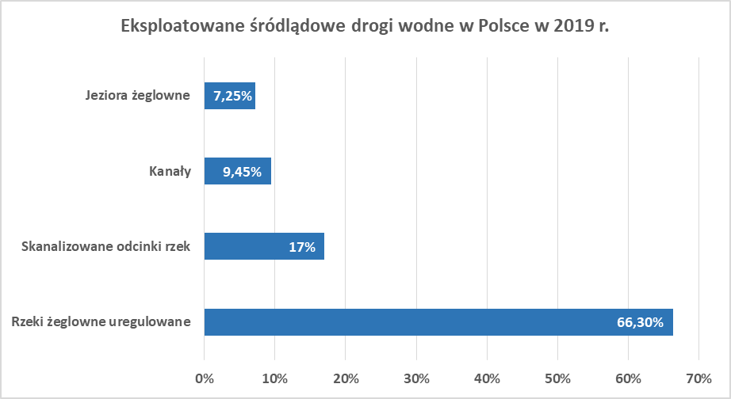
Źródło: Transport wodny śródlądowy w Polsce w 2019 roku (GUS), https://stat.gov.pl/obszary-tematyczne/transport-i-lacznosc/transport/transport-wodny-srodladowy-w-polsce-w-2019-roku,4,10.html.
Śródlądowe drogi wodne klasyfikuje się według wielkości statków lub zestawów pchanych, jakie mogą być dopuszczone do żeglugi na określonej drodze wodnej. Najważniejszymi parametrami klasyfikacyjnymi, czyli kryteriami służącymi do określenia klasy drogi wodnej, są:
- największa długość i największa szerokość statku lub zestawu pchanego;
- minimalny prześwit pod mostami, rurociągami i innymi urządzeniami krzyżującymi się z drogą wodną .
Najniższą klasą drogi wodnej jest klasa Ia, a najwyższą klasą w Polsce jest klasa Vb. Śródlądowe drogi wodne klasy Ia, Ib, II i III są drogami wodnymi o znaczeniu regionalnym, a śródlądowe drogi wodne klasy IV, Va i Vb oraz wyższymi – drogami wodnymi o znaczeniu międzynarodowym.
Tabela 1. Parametry eksploatacyjne śródlądowych dróg wodnych.
Lp. | Parametry eksploatacyjne |  | Wielkości parametrów:
 |  | klasy: | Ia | Ib |  |  | II |  | III |  | IV |  | Va |  |  | Vb
1. | Minimalne wymiary szlaku żeglownego w rzece | jedn. miary
1.1. | szerokość szlaku żeglownego¹⁾ | m | 15 | 20 |  |  | 30 |  | 40 |  | 40 |  | 50 |  |  | 50
1.2. | głębokość tranzytowa²⁾ | m | 1,2 | 1,6 |  |  | 1,8 |  | 1,8 |  | 2,8 |  | 2,8 |  |  | 2,8
1.3. | promień łuku osi szlaku żeglownego³⁾ | m | 100 | 200 |  |  | 300 |  | 500 |  | 650 |  | 650 |  |  | 800
2. | Minimalne wymiary kanału
2.1. | szerokość szlaku żeglownego¹⁾ | m | 12 | 18 |  |  | 25 |  | 35 |  | 40 |  | 45 |  |  | 45
2.2. | najmniejsza głębokość wody w kanale²⁾ | m | 1,5 | 2,0 |  |  | 2,2 |  | 2,5 |  | 3,5 |  | 3,5 |  |  | 3,5
2.3. | promień łuku osi szlaku żeglownego³⁾ | m | 150 | 250 |  |  | 400 |  | 600 |  | 650 |  | 650 |  |  | 800
3. | Minimalne wymiary śluz żeglugowych
3.1. | szerokość śluzy | m | 3,3 | 5,0 |  |  | 9,6 |  | 9,6 |  | 12,0 |  | 12,0 |  |  | 12,0
3.2. | długość śluzy | m | 25 | 42 |  |  | 65⁴⁾ |  | 72 |  | 120⁴⁾ |  | 120 |  |  | 187
3.3. | głębokość na progu dolnym²⁾ | m | 1,5 | 2,0 |  |  | 2,2 |  | 2,5 |  | 3,5 |  | 4,0 |  |  | 4,0
4. | Odległość pionowa przewodów linii elektroenergetycznych przy zwisie normalnym ponad poziom WWŻ⁵⁾
4.1. | nieuziemionych o napięciu do 1kV oraz uziemionych (bez względu na napięcie linii) i przewodów telekomunikacyjnych | m | 8 | 8 |  |  | 8 |  | 10 |  | 12 |  | 15 |  |  | 15
4.2. | nieuziemionych o napięciu wyższym niż 1kV, w zależności od napięcia znamionowego linii(U) | m | $$10+\frac{U}{150}$$ |  |  | $$12,\frac{U}{150}$$ |  |  |  | $$14,\frac{U}{150}$$ |  |  |  | $$17,\frac{U}{150}$$
5. | Minimalny prześwit⁶⁾ pod mostami ponad WWŻ⁵⁾ | m | 3,00 |  | 3,00 |  |  | 3,00 |  | 4,00 |  | 5,25 lub 7,00⁷⁾ |  |  | 5,25 lub 7,00⁷⁾
Źródło: Opracowanie własne na podstawie rozporządzenia Rady Ministrów z dnia 7 maja 2002 r.
w sprawie klasyfikacji śródlądowych dróg wodnych.
Spośród wszystkich dróg wodnych w Polsce obecnie tyko ok. 100 km odcinek Odrzańskiej Drogi Wodnej, łączący Zespół Portów Morskich Szczecin i Świnoujście z drogami wodnymi Europy Zachodniej, jest uwzględniony w sieci bazowej TEN-T, w korytarzu Morze Północne – Bałtyk.
Dobre Warunki Nawigacyjne
Sformułowanie wprowadzone rozporządzeniem TEN-T, zgodnie z którym Państwa członkowskie zapewniają, że rzeki, kanały i jeziora były utrzymywane tak, by zachować dobre warunki nawigacyjne (ang. Good Navigation Status).
Obecnie nie istnieje na gruncie prawa UE lub krajowego wiążąca definicja Dobrych Warunków Nawigacyjnych. W ramach grup eksperckich działających przy Komisji Europejskiej przyjęto stanowisko, że Dobre Warunki Nawigacyjne stanowią zestawienie parametrów eksploatacyjnych niezbędnych do niezawodnego i efektywnego transportu wodnego śródlądowego. Uznaje się, że te wyróżnione parametry to:
- głębokość tranzytowa;
- prześwity pod mostami i inną infrastrukturą krzyżującą się z drogami wodnymi;
- parametry techniczne i dostępność śluz.
W ramach europejskiego systemu śródlądowych dróg wodnych o znaczeniu międzynarodowym, na terytorium Polski znajdują się odcinki trzech głównych szlaków wodnych wskazanych w Porozumieniu AGN, są to:
- droga wodna E30 – przebiegająca Odrzańską Drogą Wodną łączącą Morze Bałtyckie w Świnoujściu z Dunajem w Bratysławie;
- droga wodna E40 – łącząca Morze Bałtyckie w Gdańsku z Morzem Czarnym w Odessie;
- droga Wodna E70 – łącząca Odrę z Zalewem Wiślanym i stanowiąca część europejskiego szlaku komunikacyjnego wschód-zachód łączącego Kłajpedę z Rotterdamem.
W Porozumieniu AGN ujęto również dwanaście portów śródlądowych i morskich o międzynarodowym znaczeniu zlokalizowanych w dziesięciu polskich miastach:
Świnoujście | Kędzierzyn-Koźle | Warszawa
Szczecin | Gliwice | Elbląg
Kostrzyn | Gdańsk
Wrocław | Bydgoszcz

ODW i DWW łączą z zapleczem lądowym porty morskie o podstawowym znaczeniu dla gospodarki narodowej, tj. port morski Gdańsk i zespół portów morskich Szczecin-Świnoujście. Jednak - zarówno ODW jak i DWW - nie przyczyniają się obecnie do poprawy konkurencyjności portów w sposób odpowiadający swojemu potencjałowi transportowemu.
Jakość infrastruktury śródlądowych dróg wodnych przekłada się bezpośrednio na możliwości regularnego i efektywnego ekonomicznie transportu wodnego śródlądowego. Niewystarczające zagospodarowanie śródlądowych dróg wodnych w Polsce wpływa negatywnie na żeglugę śródlądową. Głównymi przyczynami braku dobrych warunków nawigacyjnych są:
- zbyt małe głębokości tranzytowe (uniemożliwiające regularny przewóz ładunków w uzasadnionych ekonomicznie ilościach);
- zbyt małe prześwity pod mostami drogowymi i kolejowymi (ograniczające ilość przewożonych ładunków przy wyższych poziomach wody);
- awarie śluz i jazów (powodujące przestoje statków);
- zjawiska naturalne związane z warunkami klimatycznymi i hydrologicznymi: zalodzenie, wysoka woda lub okresy niskiej wody (powodujące przerwy w żegludze).
Zapewnienie Dobrych Warunków Nawigacyjnych na polskich drogach wodnych wymaga w szczególności:
- Modernizacji i odbudowy zabudowy regulacyjnej i obiektów hydrotechnicznych pozwalających na zapewnienie stabilnej głębokości tranzytowej.
Według standardów europejskich wartością docelową powinna być głębokość na poziomie 2,8 m – przewidziana dla międzynarodowych klas żeglowności. Ze względu na uwarunkowania hydrologiczne na europejskich drogach wodnych ujętych w sieci TEN-T, takich jak Ren w rejonie Kaub na środkowym odcinku, Łaba na odcinku od Magdeburga do granicy z Republiką Czeską, Kanał Łaba-Hawela lub Dunaj na odcinku Szob-Budapeszt, utrzymanie referencyjnej stałej głębokości tranzytowej na poziomie klas międzynarodowych nie jest możliwe.
- Zapewnienia wymaganych prześwitów pod infrastrukturą krzyżującą się.
Obecnie mosty i inna infrastruktura krzyżującą się projektowana jest dla obowiązującej klasy drogi wodnej. W perspektywie 2030 istotne jest zwiększenie prześwitów i innych parametrów eksploatacyjnych dla polskich odcinków dróg wodnych objętych AGN tj. E30, E40 i E70, tam gdzie znane są dokładne przebiegi infrastruktury krzyżującej się.
- Przebudowy oraz zmiany w organizacji obsługi istniejących śluz ( w tym automatyzacja śluzowania) w celu zwiększenia ich niezawodności, przepustowości i poprawy efektywnego transportu. Zwiększenie dostępności obsługi śluzowań wymaga zmian organizacyjnych i prawnych.

Funkcjonowanie rynku żeglugowego na drogach wodnych
Administracja żeglugi śródlądowej
Za funkcjonowanie i rozwój żeglugi śródlądowej odpowiada dedykowana część administracji rządowej. Naczelnym organem odpowiedzialnym za kształtowanie polityki rozwoju dróg wodnych oraz żeglugi śródlądowej jest minister właściwy ds. żeglugi śródlądowej. Terenowymi organami administracji żeglugi śródlądowej są dyrektorzy urzędów żeglugi śródlądowej:
- Dyrektor UŻŚ w Bydgoszczy z Delegaturami w Gdańsku, Warszawie i Giżycku;
- Dyrektor UŻŚ w Szczecinie;
- Dyrektor UŻŚ we Wrocławiu z Delegaturami w Kędzierzynie-Koźlu oraz Krakowie.
W kompetencjach terenowych organów administracji należą przede wszystkim sprawy związane z bezpieczeństwem żeglugi, wymaganiami technicznymi dla statków oraz obsługą użytkowników dróg wodnych – osób fizycznych i podmiotów gospodarczych w zakresie dokumentacji załóg i statków. Uprawianie transportu wodnego śródlądowego na krajowych i europejskich drogach wodnych wymaga posiadania ważnych dokumentów dla:
- członków załóg – m.in. żeglarskiej książeczki pracy oraz dokumentów dot. możliwości wykonywania zawodu regulowanego (marynarza śródlądowego);
- statków żeglugi śródlądowej – m.in. świadectw zdolności żeglugowej oraz innych dokumentów dopuszczających jednostkę do żeglugi.
Administracja drogi wodnej i opłaty za dostęp do infrastruktury
Funkcję administratora dróg wodnych pełni Państwowe Gospodarstwo Wodne Wody Polskie. Do głównych obowiązków administracji należy działalność w zakresie utrzymania dróg wodnych w stanie zapewniającym bezpieczną żeglugę, tj.:
- dbanie o należyty stan techniczny budowli i urządzeń hydrotechnicznych służących żegludze oraz ich właściwą obsługę (np. obsługę śluzowań);
- systematyczną poprawę warunków eksploatacyjnych na szlaku żeglugowym odpowiednich dla klasy drogi wodnej (np. utrzymanie i modernizację zabudowy regulacyjnej);
- oznakowanie nawigacyjne szlaku żeglugowego, budowli i urządzeń hydrotechnicznych, przeszkód nawigacyjnych oraz budowli i linii przesyłowych krzyżujących się z drogą wodną.
Należności za korzystanie ze śródlądowych dróg wodnych i ich odcinków oraz urządzeń wodnych stanowiących własność Skarbu Państwa, usytuowanych na śródlądowych wodach powierzchniowych, ponosi się za:
- przewóz osób statkami pasażerskimi oraz wycieczkowymi;
- przewóz ładunków statkami towarowymi;
- żeglugę pustych statków towarowych;
- holowanie lub spław drewna;
- korzystanie ze śluz lub pochylni.
Wysokość tych należności ustala się:
- w przypadku korzystania ze śluz i pochylni – w zależności od rodzaju i wielkości statku oraz od godzin korzystania z tych urządzeń (od 7.00 do 19.00 albo od 19.00 do 7.00);
- w przypadku dróg wodnych i odcinków – w zależności od liczby pasażerów lub masy ładunków i długości przebytej drogi wodnej.
Dla rozwoju rynku żeglugowego rosnące znaczenie ma elastyczność obsługi administracyjnej rozumiana między innymi jako:
- dostępność e-usług administracji żeglugowej – obecnie obsługa dokumentacji załóg i statków jest prowadzona papierowo.
- cyfryzacja poboru opłat – opłaty za korzystanie z obiektów pobierane są na miejscu, opłaty za korzystanie z dróg wodnych na podstawie deklaracji składanej do PGW WP.

Zasoby wodne
Polska należy do krajów o niewielkich zasobach wodnych. Określa się je między innymi za pomocą współczynnika dostępności wody – dla Polski wynosi on około 1 600 m³ na mieszkańca/rok. Wartość ta, w porównaniu do średniej europejskiej, jest niska. Średni współczynnik dostępności wody przypadający na Europejczyka wynosi około 4 500 m³, a dla całego świata średnio prawie 6 000 m³ na mieszkańca. W Polsce stan ten wynika z czynników atmosferycznych: ze stosunkowo niskiego poziomu opadów, a jednocześnie z wysokiego wskaźnika parowania.
W latach 1951-2018 średnia wartość łącznych zasobów wód płynących w Polsce wyniosła 60,4 km³. Na tym tle, w roku hydrologicznym 2018 wielkość zasobów wód płynących w Polsce była przeciętna, a w roku hydrologicznym 2019 była jeszcze mniejsza i stanowiła 69,4% wartości średniej.
W nadchodzących latach należy liczyć się z częstszym występowaniem zarówno suszy, jak i wysokiej wody – mających negatywny wpływ, m.in. na żeglugę śródlądową.
Potencjalną konsekwencją ww. zjawisk jest deficyt wody, który uniemożliwia zachowanie prawidłowych warunków nawigacyjnych w postaci odpowiednich głębokości tranzytowych. Dodatkowo brak odpowiednich zasobów wodnych może doprowadzić do wprowadzenia ograniczeń ilościowych śluzowań jednostek pływających z powodu nieodwracalnych strat podczas napełniania i opróżniania komory śluz.
Mapa 2. Klasyfikacja niedoboru lub nadmiaru opadów w stosunku do normy wieloletniej w latach hydrologicznych 2018 i 2019 w ujęciu sezonowym.

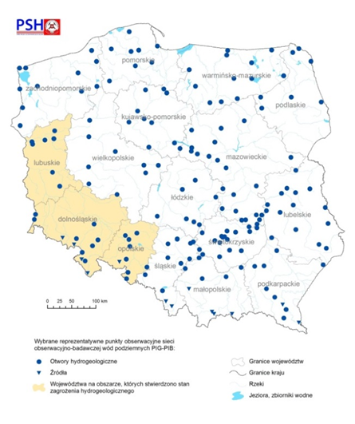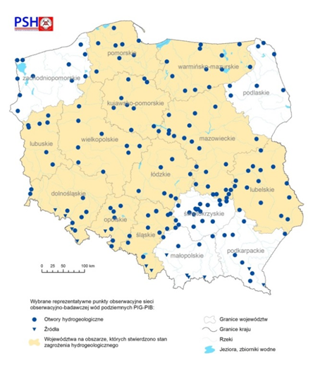
Źródło: Państwowa Służba Hydrologiczna.
Duże zbiorniki retencyjne w Polsce posiadają sumaryczną pojemność trzykrotnie niższą od uznawanej w Europie za wystarczającą dla bezpiecznego zaopatrzenia w wodę i zapewniającą wystarczający poziom ochrony przeciwpowodziowej. Niedostateczna retencja nie pozwala na znaczące wyrównanie odpływów. Jest także zbyt mała dla istotnego ograniczenia zagrożenia powodziowego kraju. Sytuacja hydrologiczna (m.in. zmiany w charakterystyce opadów) powiązana z brakiem możliwości gospodarowania odpływem rzecznym jest jednym z czynników ograniczających efektywny transport wodny.
System Usług Informacji Rzecznej (RIS)
Operacje transportowe na drogach wodnych ujętych w sieci TEN-T są wspierane przez system usług informacji rzecznej (River Information Service). W Polsce System Usług Informacji Rzecznej funkcjonuje na 97,3 kilometrowym ujściowym odcinku ODW i obejmuje:
- ogólne informacje geograficzne, hydrologiczne, administracyjne dla odcinka;
- informacje o sytuacji nawigacyjnej (w szczególności związane z awariami, wypadkami);
- zintegrowanie systemów usług informacyjnych RIS i VTS/VTMS (systemy nadzoru i bezpieczeństwa ruchu statków);
- informacje dotyczące średnio- i długoterminowych planów dotyczących prac na odcinku drogi wodnej (np. inwestycji);
- dane statystyczne dotyczące transportu śródlądowego oraz informacje o opłatach za korzystanie z infrastruktury rzecznej.
W krajach UE, w zależności od stopnia rozwoju wielogałęziowych łańcuchów transportowych, usługi RIS są powiązane z innymi systemami IT wspierającymi przepływ ładunków i informacji. Integracja tego rodzaju jest szczególnie istotna w obsłudze portów, ze względu na intensywność operacji logistycznych.
W Polsce jednostką wdrażającą RIS jest Urząd Żeglugi Śródlądowej w Szczecinie. W ramach środków Programu Operacyjnego Infrastruktura i Środowisko 2014-2020 Urząd wdraża kolejny etap rozwoju RIS (projekt Pełne wdrożenie RIS Dolnej Odry), który polega na rozszerzeniu obszaru ODW aktualnie objętego systemem o dalsze 117 km w górę rzeki (do Świecka). Łączna długość odcinka Odrzańskiej Drogi Wodnej objętej systemem będzie wynosić 243 km, co stanowi ok. 30% całej drogi wodnej. RIS nie funkcjonuje na żadnym odcinku DWW.

Wnioski z diagnozy sytuacji społecznej, gospodarczej i przestrzennej, z uwzględnieniem obszarów funkcjonalnych, w tym miejskich obszarów funkcjonalnych
Diagnoza terytorialna dla KPŻ2030 została wykonana dla dróg wodnych objętych indykatywną listą projektów inwestycyjnych. Tym samym diagnozę opracowano odrębnie dla obszaru bezpośredniego oddziaływania ODW oraz DWW na poziomie wybranych powiatów i miast na prawach powiatu. Charakterystyka rejonów objętych diagnozą, które potencjalnie mogą mieć duży wpływ zarówno na realizację Programu, jak i wykorzystanie efektów jego realizacji stanowi załącznik nr 2 do KPŻ2030.
Mapa 3. Zakres terytorialny inwestycji KPŻ 2030.
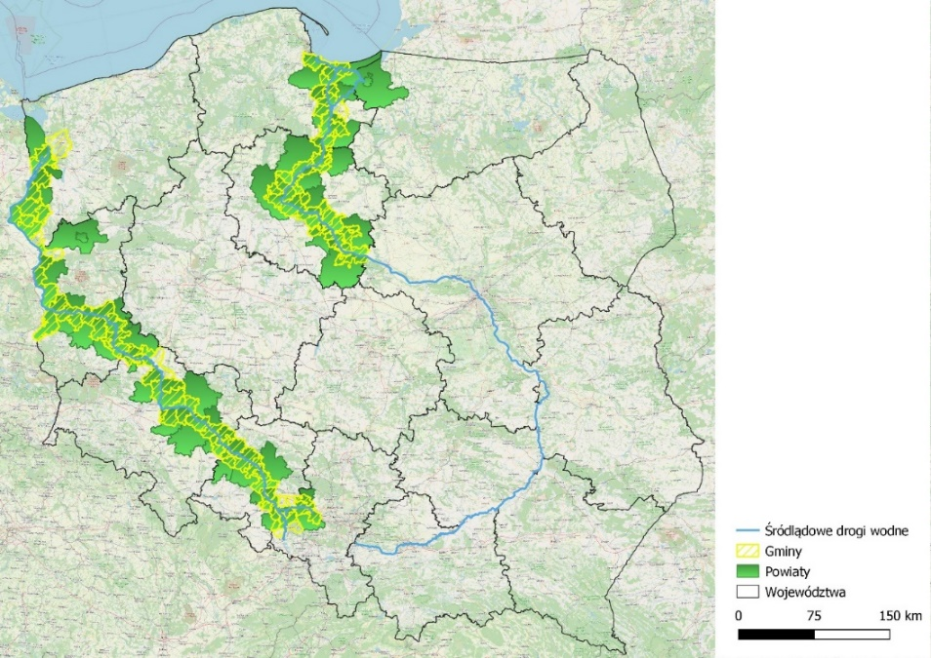
Źródło: Opracowanie własne.
Korytarz transportowy ODW
Rozwój żeglugi śródlądowej w korytarzu transportowym ODW zwiększy spójność terytorialną, społeczną i gospodarczą pomiędzy:
- silnie uprzemysłowionym czeskim regionem ostrawskim (Kraj Śląsko-Morawski);
- konurbacją górnośląską i Wrocławiem;
- zespołem portów morskich Szczecin-Świnoujście;
- a także, poprzez kanały Odra – Sprewa i Odra – Hawela, z Republiką Federalną Niemiec i innymi państwami Europy Zachodniej.
Obszar bezpośredniego oddziaływania ODW oraz planowanych połączeń jest nie tylko silnie uprzemysłowiony, ale stanowi również jeden z najbardziej zurbanizowanych obszarów w Polsce. Charakteryzuje się wysoką podażą ładunków:
- masowych – obszary Śląska, Dolnego Śląska oraz powiatu Szczecińskiego (port morski);
- płynnych –wrocławski obszar funkcjonalny oraz obszar Szczecina i Polic (porty morskie);
- kontenerowych oraz drobnicowych (potencjalnie skonteneryzowanych) – obszary Śląska oraz Wrocławskiego Obszaru Funkcjonalnego.
Korytarz transportowy DWW w obszarze oddziaływania KPŻ2030 (Gdańsk-Toruń)
Korytarz transportowy DWW na odcinku Gdańsk-Toruń cechuje się wysokim stopniem urbanizacji. Sieć komunikacyjna odgrywa istotną rolę w integracji Portu Gdańsk, będącego największym portem morskim w Polsce, z jego zapleczem lądowym zarówno na linii północ-południe jak i wschód-zachód. Powiat gdański i powiat na prawach miasta Gdańsk (w którym zlokalizowany jest port morski Gdańsk) stanowi silny sektor przemysłowo – usługowy kwalifikowany do grup powiatów o największym potencjale gospodarczym w kraju, będący generatorem ładunków obciążających sieć drogową i kolejową.
Mapa 4. Podaż ładunków w korytarzach ODW i DWW objętych KPŻ2030.
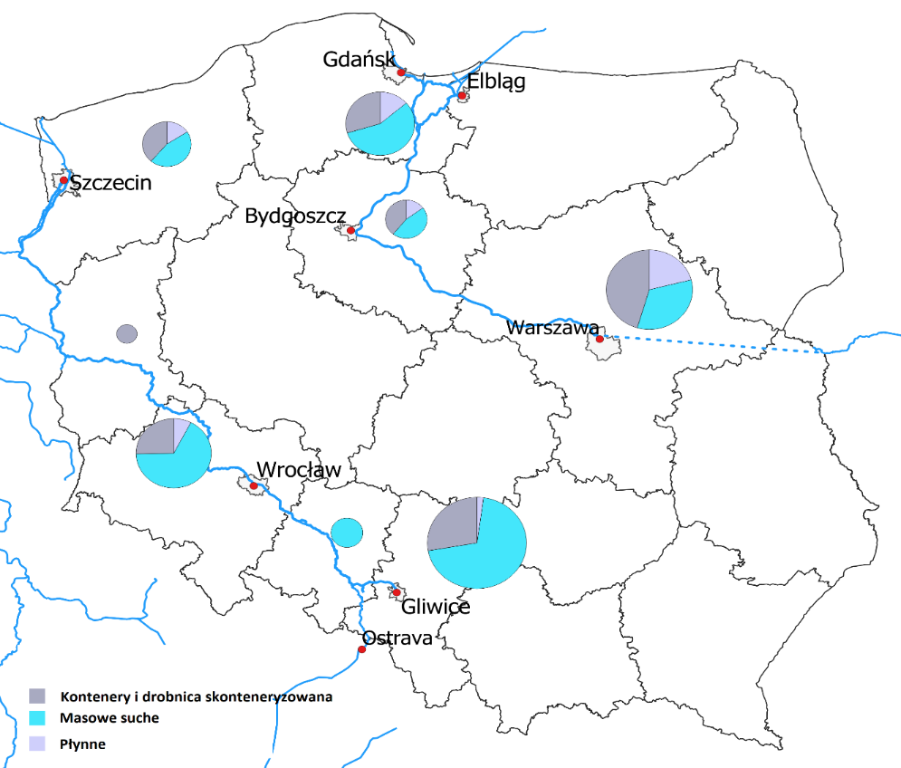
Źródło: Opracowanie własne.

Diagnoza transportowa – żegluga śródlądowa
W 2019 r. żeglugą śródlądową przetransportowano 4,7 mln ton ładunków oraz wykonano pracę przewozową o wielkości 665,8 mln t-km. Średnia odległość przewozu 1 tony w transporcie międzynarodowym wyniosła 252,8 km, a w transporcie krajowym – 28,2 km. Przewozy żeglugą śródlądową w większości realizowane są w ramach transportu międzynarodowego i wynoszą 49,8%. Głównym kierunkiem exportu ładunków jest Republika Federalna Niemiec. Udział eksportu na ten rynek, w transporcie międzynarodowym ogółem w 2019 r., wyniósł 13,6% ogółu przewozów międzynarodowych.
Wskaźnikiem obrazującym zmniejszającą się rolę dróg wodnych w sieci transportowej kraju jest ilość ładunków przewożonych żeglugą śródlądową w transporcie krajowym. Udział transportu wodnego w przewozie ładunków ogółem w Polsce zmniejszył się z 0,8% w 2000 r. do 0,2% w 2019 r.

Turystyka wodna
W ruchu turystycznym w 2019 r. 130 statki pasażerskie żeglugi śródlądowej przewiozły łącznie 1,36 mln osób, tj. o 2,4% mniej r/r. Średnia odległość przewozu 1 pasażera wynosiła 13 km. Wzrosła dostępność miejsc pasażerskich o 9%.
W transporcie wodnym śródlądowym od 2017 r. regularnie wzrasta dostępność miejsc pasażerskich oraz wzbogacana jest oferta turystyczna w zakresie transportu wodnego śródlądowego.
Wykres 3. Zmiany miejsc na statkach pasażerskich w latach 2017-2019.

Źródło: Opracowanie własne na podstawie danych GUS.
Przewozy pasażerskie żeglugą śródlądową mają charakter turystyczny, rekreacyjny (turystka indywidualna) lub transportowy (tramwaje wodne). Drogi wodne śródlądowe są atrakcyjne również same w sobie jako produkt turystyczny, co wynika z walorów krajoznawczych terenów położonych w ich sąsiedztwie, a także w dużym stopniu z atrakcyjnego charakteru stosowanych na drogach wodnych rozwiązań hydrotechnicznych, takich jak: kanały żeglugowe, mosty kanałowe, śluzy, pochylnie. Wzrost zainteresowania turystyką wodną w Polsce jest jednym z wyzwań żeglugi śródlądowej.

Rynek krajowych usług przewozowych w żegludze śródlądowej
Ilość transportowanych ładunków w 2019 r. w podziale na największe drogi wodne.
Najważniejszymi drogami wodnymi wykorzystywanymi transportowo w Polsce są :
- Odrzańska Droga Wodna – w 2019 roku przetransportowano nią ok. 2,7 mln ton ładunków. Najwięcej przewozów realizowanych jest na odcinku pomiędzy portem morskim w Szczecinie a Republiką Federalną Niemiec (poprzez połączenie wodne śródlądowe portów ujścia Odry Szczecin i Świnoujście z Europą Zachodnią: przez kanał Odra-Hawela łączący się z Odrą w miejscowości Hohensaaten) oraz w latach wcześniejszych pomiędzy portem śródlądowym w Gliwicach i aglomeracją wrocławską. (transport węgla z Gliwic do Elektrowni Wrocław);
- Droga Wodna Rzeki Wisły - w 2019 roku przetransportowano nią ok. 48 tys. ton, a najważniejszymi odcinkami wykorzystywanymi w celach transportowych są Bydgoski Węzeł Wodny (połączenie DWW-ODW) oraz odcinki dostępowe do portów morskich Gdańsk i Elbląg (obsługa portów morskich i transport ładunków przez Zalew Wiślany).
Tabela 2. Liczba transportowanych ładunków w 2019 r. na największych drogach wodnych w Polsce.
Nazwa drogi wodnej | Liczba transportowanych ładunków [mln t]
Odrzańska Droga Wodna | ok. 2,7
Droga Wodna Rzeki Wisły | ok. 0,048
Źródło: GUS, Transport wodny śródlądowy w Polsce w 2019 roku.
ODW jest obecnie kluczowym szlakiem żeglugowym, ponieważ:
- Odra ma bezpośrednie połącznie z europejskim systemem dróg wodnych poprzez drogę wodą Odra-Hawela, kanał Odra-Szprewa oraz planowane połączenie DOL;
- wzdłuż Odry i do Odry ciąży szereg regionów o dużej podaży ładunków;
- z Odrą związane są regiony mające znaczący udział w wymianie zagranicznej;
- ODW może stać się integralną częścią transeuropejskiej sieci transportowej TEN-T - ok. 100 km dolnej Odry znajduje się w sieci TEN-T;
- w ujściowym biegu ODW położony jest zespół portów morskich Szczecin-Świnoujście, będących o podstawowym znaczeniu dla gospodarki narodowej.

Tabela 3. Liczba przetransportowanych ładunków w transporcie krajowym w latach 2015 – 2019.
 | 2015 | 2016 | 2017 | 2018 | 2019
Liczba ładunków  [mln ton] | 4,9 | 3,8 | 3,4 | 3 | 2,9
Źródło: Opracowanie własne na podstawie danych GUS.
Wykres 4. Ilość przetransportowanych ładunków w transporcie krajowym w latach 2015-2019.
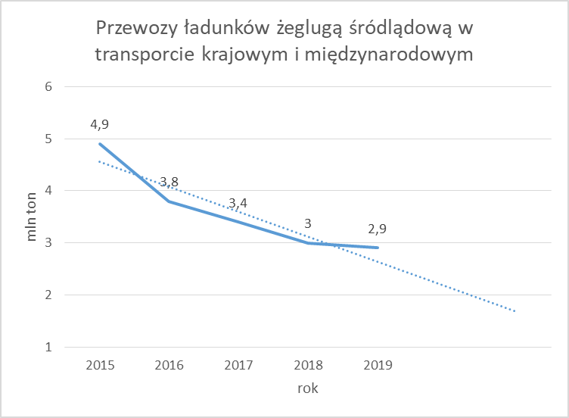
Źródło: Opracowanie własne na podstawie danych GUS.
Z danych publikowanych przez GUS wynika, że pomiędzy rokiem 2015 a 2019 doszło do spadku ładunków transportowanych o 58,4 %. Taka interpretacja danych wynika z faktu, że GUS w rocznych raportach dotyczących żeglugi śródlądowej uwzględnia w całkowitej wartości przewozów transport krajowy, transport międzynarodowy (przewóz pomiędzy portami zagranicznymi), import, eksport oraz tranzyt. Ponieważ zakres oddziaływania KPŻ nie będzie miał wpływu na wartości przewozów ładunków w portach zagranicznych, w niniejszym dokumencie celowo został on pominięty. Przedstawienie rzeczywistej roli dróg wodnych w krajowej sieci transportowej wymaga przedstawienia danych dotyczących transportu krajowego, importu, eksportu oraz tranzytu, bez uwzględnienia przewozu pomiędzy portami zagranicznymi.
Rynek ładunków ponadgabarytowych
Ładunki ponadgabarytowe to produkty przemysłu o dużej masie i objętości, przekraczającej rozmiarem dopuszczalną skrajnie linii komunikacyjnych. Pomimo jednostkowego charakteru produkcji są wysoką wartością finansową.
Śródlądowe drogi wodne pełnią ważną rolę dla transportu ładunków ponadgabarytowych, ponieważ drogi wodne posiadają większe zdolności do przewozu tego typu ładunków. Ze względu na swoje parametry fizyczne cechują się znacznie niższym kosztem w stosunku do transportu drogowego czy kolejowego.
Na rozwój rynku ładunków ponadgabarytowych na drogach wodnych śródlądowych w szczególności wpływ mają:
- lokalizacja przemysłu w obszarze oddziaływania dróg wodnych – przede wszystkim
w obrębie ODW (przemysł ciężki w okolicach Wrocławia i Opola oraz stocznie rzeczne)
i w obrębie DWW (przemysł stoczniowy w Płocku i portach morskich, przemysł ciężki
w okolicach Elbląga);
- relatywnie niewielkie wymagania odnośnie do głębokości szlaku żeglugowego i rodzaju suprastruktury przeładunkowej do obsługi takich ładunków (relatywnie niewielka masa i możliwość za- i wyładunku na utwardzonym nabrzeżu przy pomocy dźwigów na platformach samochodowych);
- infrastruktura do obsługi takich ładunków, m.in. port w Opolu na ODW;
- ograniczenia do ich przewozu w innych gałęziach transportu (np. ze względu na konieczność spełnienia wymogów dotyczących, m.in. – dozwolonej wysokości pojazdu w przejazdach pod mostami, szerokość drogi, nacisk osi etc.).

Infrastruktura punktowa – porty śródlądowe
Mapa 5. Historyczna infrastruktura punktowa na Odrzańskiej Drodze Wodnej.
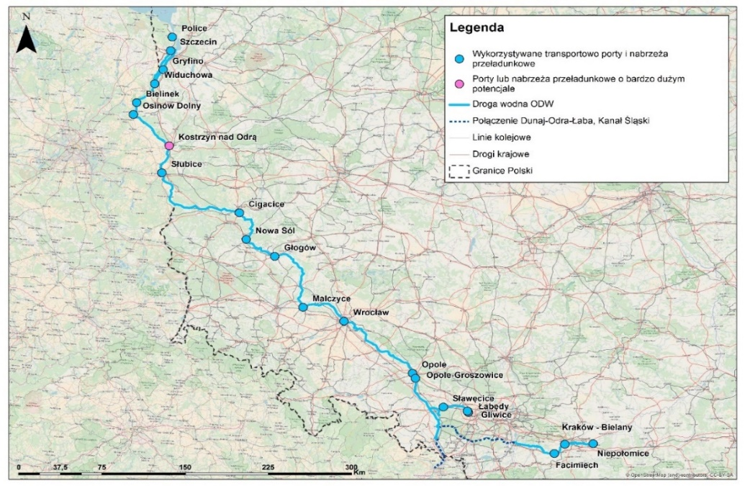
Źródło: Analizy sektora transportu wodnego śródlądowego w zakresie wynikającym z modernizacji Odrzańskiej Drogi Wodnej oraz Drogi Wodnej Rzeki Wisły.
Na ODW wykorzystywanych historycznie było ok. 18 rejonów przeładunkowych: Gliwice, Sławęcice, Łabędy, Kędzierzyn-Koźle, Opole, Wrocław, Malczyce, Głogów, Nowa Sól, Cigacice, Słubice, Kostrzyn nad Odrą, Osinów Dolny, Bielinek, Widuchowa, Gryfino, Szczecin, Police.
Mapa 6. Historyczna infrastruktura punktowa na Drodze Wodnej rzeki Wisły.
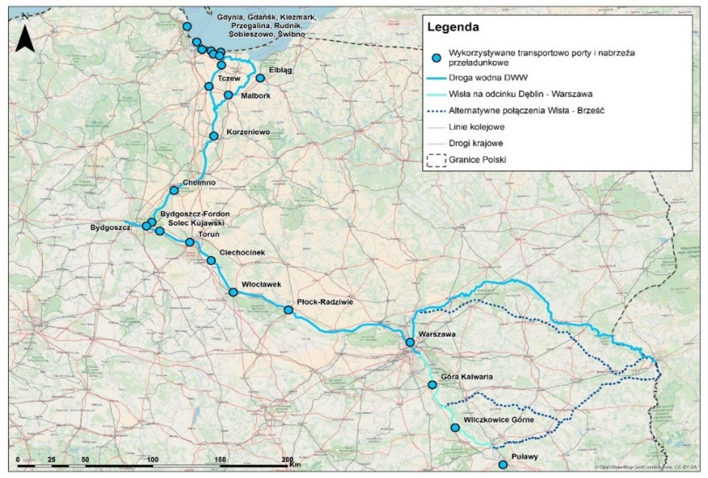
Źródło: Analizy sektora transportu wodnego śródlądowego w zakresie wynikającym z modernizacji Odrzańskiej Drogi Wodnej oraz Drogi Wodnej Rzeki Wisły.
Na DWW wykorzystywanych historycznie było ok. 9 rejonów przeładunkowych, dedykowanych do obsługi żeglugi śródlądowej: Gdańsk, Tczew, Korzeniowo, Chełmno, Bydgoszcz, Solec Kujawski, Toruń, Ciechocinek, Włocławek, Płock.
W większości z wymienionych rejonów, infrastruktura przeładunkowa jest zdegradowana i niedostosowana do parametrów statków. Ponadto wiele portów i nabrzeży nie jest wykorzystywanych do operacji logistycznych ze względu na niewystarczające głębokości tranzytowe drogi wodnej.
Zapewnienie dostępu do transportu wodnego śródlądowego wymaga, aby równolegle do realizacji projektów liniowych ukierunkowanych na poprawę parametrów eksploatacyjnych drogi wodnej, następowała również modernizacja infrastruktury punktowej. Dostosowanie nabrzeży i placów manewrowo-składowych, a także suprastruktury, powinno także nastąpić w portach morskich. Budowy, modernizacji bądź przebudowy wymaga również infrastruktura drogowa i kolejowa umożliwiająca dostęp do portów śródlądowych oraz – docelowo – infrastruktura centrów logistycznych zgodnie z aktualnymi trendami.

Flota żeglugi śródlądowej
Flota statków żeglugi śródlądowej w Polsce, wykorzystywanych do przewozu ładunków i pasażerów, należy przede wszystkim do mikro, małych i średnich przedsiębiorców działających w sektorze transportu. W przewozie ładunków dominują jednostki wykorzystywane w systemie pchanym (statek typu pchacz + barka bez własnego napędu) oraz barki z własnym napędem. Według danych GUS, liczba holowników oraz pchaczy w 2019 r. wynosiła 179 szt. (-22 szt. r/r). Flota barek z własnym napędem w roku 2019 liczyła 80 sztuk (-9 szt. r/r). Natomiast flota pasażerska powiększyła się o 7 jednostek w porównaniu do roku poprzedzającego osiągając liczbę 130 szt.
Polskie statki znacznie przekraczają normatywny okres użytkowania, a ciągła eksploatacja jest możliwa dzięki wielu modernizacjom, również ze środków Funduszu Żeglugi Śródlądowej. Wysoki poziom emisji statków skutkuje tym, że w kategorii emisji zanieczyszczeń powietrza transport wodny śródlądowy generuje wyższe koszty zewnętrzne niż transport kolejowy. Żegluga śródlądowa emituje tylko 0,4 % emisji CO² z całego sektora transportu, mimo to poziom emitowanych zanieczyszczeń mógłby być jeszcze niższy. Obecna wysokość emisji zanieczyszczeń powietrza wynika z powolnego procesu wymiany tradycyjnych spalinowych jednostek napędowych na nowe, niskoemisyjne technologie czy braku środków finansowych na badanie nowych technologii. Długość tego procesu uzasadniony jest ze względu na relatywnie długi okres użyteczności ekonomicznej floty statków żeglugi śródlądowej.
Z analiz Komisji Europejskiej wynika, że jednostkowo najbardziej niskoemisyjnym środkiem transportu jest ciągnik siodłowy wykorzystywany w zestawach do ciężarowego transportu drogowego, który emituje mniej niż 3% zanieczyszczeń emitowanych przez lokomotywę elektryczną (w jednostce miary „wozokilometr”).
Analizując zdolności przewozowe poszczególnych środków transportu, statki żeglugi śródlądowej oraz pociągi (spalinowe i elektryczne), dzięki większym wolumenom przewożonych ładunków, korzystnie wpływają na obniżenie kosztów emisji zanieczyszczeń (w jednostce miary „tonokilometr”).
Tabela 4. Przeciętne koszty emisji zanieczyszczeń dla różnych środków i rodzajów transportu.
Środek transportu  / rodzaj transportu | Eurocent / tkm | Eurocent / wkm
Drogowy ciągnik siodłowy | 1,14 | 2,5
Lokomotywa elektryczna | 0,16 | 86,5
Lokomotywa spalinowa | 0,14 | 61,3
Barka motorowa (spalinowa) | 0,13 | 191,4
Źródło: Opracowanie własne na podstawie Handbook for external book of transport, 2019.
Emisyjność transportu wodnego śródlądowego zmniejsza się znacznie wraz ze wzrostem wydajności przewozów. Flota statków żeglugi śródlądowej korzystających z tradycyjnych spalinowych jednostek napędowych powinna w maksymalny sposób wykorzystywać swoją zdolność przewozową (ładowność), co jest uwarunkowane dostępnością jak najwyższych klas żeglowności – przepustowości dróg wodnych.
Wykres 5. Średni koszt zanieczyszczenia powietrza emitowany
przez statki śródlądowe różnych klas żeglowności.

Źródło: Opracowanie własne na podstawie Handbook for external book of transport, 2019.
Przegląd dostępnych analiz wskazuje na trzy kategorie działań mających na celu redukcję emisji w sektorze:
- techniczne – inwestycje w modernizację i zakup statków wykorzystujących paliwa alternatywne oraz w budowę nisko- i zeroemisyjnej floty;
- operacyjne – sposób prowadzenia statku i wyposażenia w systemy ułatwiające żeglugę i wpływające na efektywność energetyczną;
- zarządzanie ruchem – rozwój systemów zarządzania ruchem, takich jak RIS, w celu zwiększenia efektywności energetycznej.
Rynek żeglugowy charakteryzujący się dominacją mikro i małych przedsiębiorstw, bez zewnętrznych instrumentów wsparcia, nie jest w stanie zaimplementować aktualnie dostępnych rozwiązań w celu obniżenia emisyjności floty ze względu na zbyt wysokie koszty.

Porty morskie a sektor transportu wodnego śródlądowego
Zgodnie z ustawą z dnia 20 grudnia 1996 r. o portach i przystaniach morskich, w Polsce funkcjonują 4 porty morskie, o podstawowym znaczeniu dla gospodarki narodowej, zlokalizowane w Gdańsku, Gdyni, Szczecinie i Świnoujściu. Zarządzane są przez 3 spółki, będące tzw. podmiotami zarządzającymi w myśl przywołanej wyżej ustawy (odpowiednio: Zarząd Morskiego Portu Gdańsk S.A., Zarząd Morskiego Portu Gdynia S.A. i Zarząd Morskich Portów Szczecin i Świnoujście S.A.). Dodatkowo należy wskazać również 28 portów morskich niemających podstawowego znaczenia dla polskiej gospodarki narodowej oraz 50 przystani morskich. Dla funkcjonowania sektora transportu wodnego śródlądowego kluczowe znaczenie mają 3 porty morskie o podstawowym znaczeniu dla gospodarki narodowej, tj. Gdańsk – port ujściowy DWW, Szczecin i Świnoujście – porty ujściowe ODW oraz 1 nieposiadający tego statusu – Elbląg (droga wodna Szkarpawa i Nogat).
Wykres 6. Obroty ładunkowe w portach morskich o podstawowym znaczeniu
dla gospodarki narodowej w latach 2017-2019.

Źródło: Opracowanie własne na podstawie danych Zarządów Portów Morskich.
W ostatnich latach średni udział obrotów portowych w obrotach handlu zagranicznego wynosił około 35-50%. W zdecydowanej większości przeładunki dokonywane są w portach morskich o podstawowym znaczeniu dla gospodarki narodowej, tj. w Gdańsku, Gdyni, Szczecinie i Świnoujściu. Według danych GUS jest to ok. 97% całego obrotu właściwego dla wszystkich polskich portów morskich, w tym udział portu morskiego Gdańsk to blisko 50%. W 2018 r. wzrost jego obrotów w stosunku do 2017 r. równał się ponad 20%, co przełożyło się na ok. 49 mln ton ładunków przeładowanych w tym porcie. Rekordowy pod względem obrotów cargo okazał się być rok 2019, kiedy w porcie gdańskim obsłużono w sumie ponad 52 mln ton ładunków.
Wykres 7.Przeładunki w portach morskich o podstawowym znaczeniu dla gospodarki narodowej w obszarze KPŻ2030.

Źródło: Opracowanie własne na podstawie danych Zarządów Portów Morskich.
Obecnie tylko zespół portowy Szczecin-Świnoujście regularnie obsługuje barki i statki żeglugi śródlądowej. Niestety w przypadku obu tych portów parametry drogi wodnej nie pozwalają na większe wykorzystanie tej gałęzi transportu w obsłudze zaplecza, które w roku 2018 wyniosło 2,2 % udziału w ogólnym obrocie ładunkowym. Odcinki ODW w sąsiedztwie zespołu portów Szczecin i Świnoujście posiadają najwyższą kategorię – Vb. Ze względu na brak możliwości prowadzenia niezawodnego transportu z Gliwic do Zespołu Portów, potencjał ODW w integracji z zapleczem lądowym nie jest do końca wykorzystany, pomimo wysokich parametrów eksploatacyjnych na odcinku dostępowym do portów morskich.
Rola transportu wodnego śródlądowej w europejskich portach morskich
Mapa 7. Wielkość wolumenu ładunków w portach morskich z wykorzystaniem żeglugi śródlądowej w 2018 r.
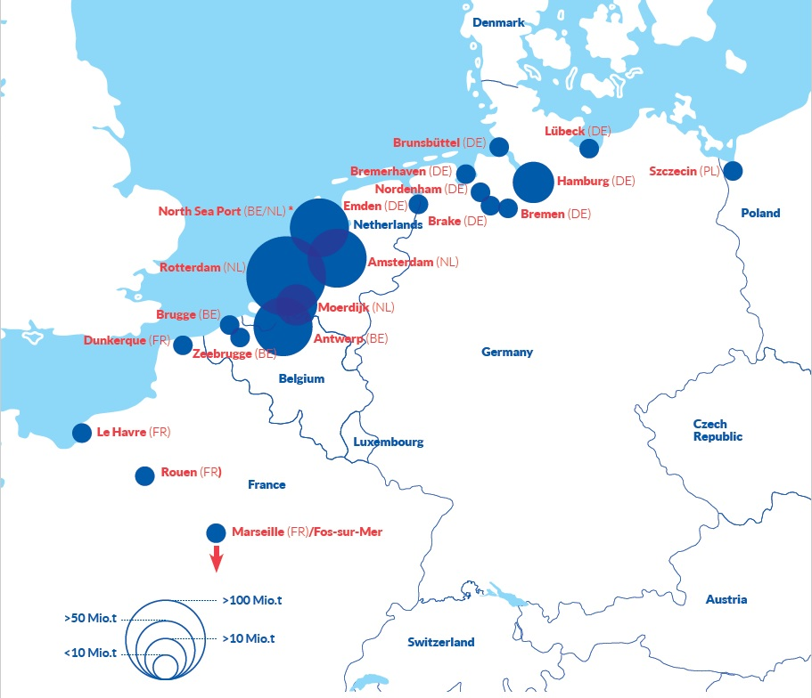

Tabela 5. Udział żeglugi śródlądowej w największych europejskich portach morskich.
Udział żeglugi śródlądowej w największych europejskich portach morskich w 2018 r.
Port morski | Liczba statków żeglugi śródlądowej (załadunek i wyładunek jednostek) | Liczba ładunku (mln ton/rok) | Udział w ogólnym obrocie ładunkowych (%)
Port Rotterdam | 123 859 | 152,8 | 36,6
Port Antwerpia | 59 724 | 99,3 | 37,6
Port Hamburg | b.d. | 9,9 | 10,3
Porty Morskie Szczecin i Świnoujście | b.d. | 0,55 | 2,2
Źródło mapy i tabeli: Opracowanie własne na podstawie: CCNR, Market observation Annual report YEAR 2019.

Cel główny i zakres interwencji

Cel główny i logika interwencji
Wykres 8.Logika interwencji KPŻ2030.
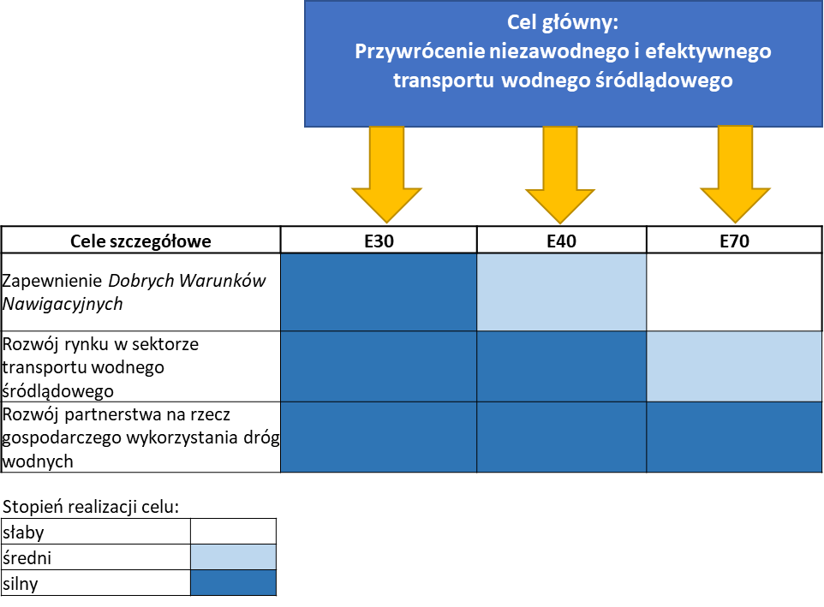
Źródło: Opracowanie własne.
Jak wynika z diagnozy, drogi wodne – wskutek braku dobrych warunków nawigacyjnych – nie stanowią spójnej sieci transportowej. Przez większą część okresu żeglugowego prowadzenie regularnego i bezpiecznego transportu ładunków oraz pasażerów nie jest możliwe, co skutkuje marginalną rolą żeglugi śródlądowej w systemie transportowym kraju.
Celem KPŻ2030 jest przywrócenie warunków dla niezawodnego i efektywnego transportu wodnego śródlądowego na głównych śródlądowych drogach wodnych w Polsce.
Tak sformułowany cel KPŻ2030 stanowi odpowiedź na wyzwania zidentyfikowane w diagnozie i jednocześnie jest spójny z priorytetem SOR w obszarze infrastruktury transportowej. Dokument ten wprost wskazuje, że (…) Podjęte zostaną również działania w zakresie odbudowy możliwości transportowych polskich szlaków wodnych (zwłaszcza Odry oraz dolnej Wisły). Transport rzeczny będzie promowany jako konkurencyjny i niskoemisyjny środek transportu(…).
KPŻ2030 realizuje również cel i wizję SZRT, zgodnie z którą stworzenie spójnego, zrównoważonego, innowacyjnego i przyjaznego użytkownikowi systemu transportowego wymaga m.in. budowy zintegrowanej i wzajemnie powiązanej sieci transportowej. Cel ten odnosi się zarówno do podniesienia konkurencyjności i wykorzystania transportu wodnego śródlądowego (m.in. poprzez rozwój dróg wodnych i zapewnienie nieprzerwanych możliwości żeglugi na jak najdłuższych ciągach rzek), ja i do kształtowania otoczenia dla rozwoju rynku sektora żeglugi śródlądowej oraz gospodarczej aktywizacji obszarów położonych nad drogami wodnymi.
Niezawodność transportu wodnego śródlądowego uzależniona jest przede wszystkim od stabilnych głębokości tranzytowych szlaku żeglugowego oraz od dostępności śluz, natomiast dodatkowo prześwity pod mostami i wymiary śluz mają znaczenie dla jego większej efektywności. Realizacja projektów inwestycyjnych wskazanych w KPŻ2030 – w indykatywnej liście projektów do realizacji – przyczyni się do zapewnienia dobrych warunków nawigacyjnych na szlakach żeglugowych, a w konsekwencji znacząco poprawi warunki dla niezawodnego i efektywnego transportu.
Oprócz Dobrych Warunków Nawigacyjnych na możliwości rozwoju transportu wodnego śródlądowego mają wpływ także inne czynniki związane ze zrównoważoną gospodarką wodną, zagospodarowaniem rzek oraz czynniki zewnętrzne takie jak:
- polityka transportowa (sfera regulacji i strategii wpływających na warunki rynkowe) na poziomie UE, krajowym, regionalnym i lokalnym);
- struktura gospodarki i ogólna sytuacja gospodarcza w korytarzach transportowych, inwestycje infrastrukturalne oraz inne czynniki wpływające na popyt na transport;
- sytuacja na rynku pracy;
- sytuacja ekonomiczna przedsiębiorców (armatorów i operatorów punktów przeładunkowych) działających w żegludze śródlądowej, od których zależy podaż transportu;
- dostępność zasobów wodnych, zmiany klimatyczne i czynniki związane z oddziaływaniem na środowisko.
Strategia realizacji KPŻ2030 ukierunkowana będzie przede wszystkim na realizację projektów inwestycyjnych oraz na działania o charakterze programowym i regulacyjnym. Inwestycje wdrażane w ramach KPŻ2030 będą miały na celu poprawę warunków nawigacyjnych na drogach wodnych. Natomiast zadania programowe ukierunkowane będą na adaptację niektórych aspektów rynku żeglugowego do wyzwań związanych ze zrównoważonym rozwojem sektora transportu.

Cele Szczegółowe i zakres interwencji
Realizacja KPŻ2030 zostanie osiągnięta poprzez następujące cele szczegółowe:
- Cel szczegółowy 1 – Zapewnienie Dobrych Warunków Nawigacyjnych;
- Cel Szczegółowy 2 – Rozwój rynku w sektorze transportu wodnego śródlądowego;
- Cel Szczegółowy 3 – Rozwój partnerstwa na rzecz zrównoważonego rozwoju dróg wodnych.
Zakres interwencji KPŻ2030 odnosi się do polskich odcinków międzynarodowych dróg wodnych wskazanych w Porozumieniu AGN, tj.:
- E30 – Odrzańska Droga Wodna, odcinek od Gliwic do portów morskich Szczecin i Świnoujście;
- E40 – Droga Wodna Rzeki Wisły na odcinku Gdańsk-Toruń;
- E70 – połączenie Odra-Wisła oraz połączenie Wisła-Zalew Wiślany.

Cel Szczegółowy 1 – Zapewnienie Dobrych Warunków Nawigacyjnych
Przywrócenie roli transportu wodnego śródlądowego i zapewnienia prawidłowego funkcjonowania żeglugi śródlądowej na jak najdłuższych ciągach rzek i na odcinkach dostępowych do portów morskich, wymaga zapewnienia dobrych warunków nawigacyjnych na szlakach żeglugowych dróg wodnych. Działania w Celu 1 ukierunkowane są na osiągnięcie warunków dla wykonywania operacji transportowych w niezakłócony, niezawodny i stabilny sposób.
Zapewnienie odpowiednich parametrów szlaku żeglugowego wymaga poprawy głębokości tranzytowej oraz parametrów śluz. Zakres interwencji będzie obejmował modernizację zabudowy regulacyjnej dróg wodnych. Priorytetem jest dokończenie projektów inwestycyjnych na stopniach wodnych położonych na ODW (E30), które w przewidzianym zakresie, oprócz przebudowy i modernizacji infrastruktury o dominującej funkcji transportowej (śluz), obejmują także budowle piętrzące (jazy) – integralne elementy stopni wodnych – w celu poprawy bezpieczeństwa ich funkcjonowania i odporności na zmiany klimatu. Zapewnienie głębokości tranzytowej odpowiadającej co najmniej III klasie żeglowności dróg wodnych wymagane jest również do pracy lodołamaczy.
Najważniejsze działania:
- odbudowa infrastruktury liniowej: tj. zabudowy regulacyjnej na odcinku Odry granicznej (w tym realizacja projektów inwestycyjnych umożliwiających pracę lodołamaczy) zapewnienie stabilnej głębokości tranzytowej;
- dokończenie inwestycji na stopniach wodnych na Odrzańskiej Drodze Wodnej, w zakresie infrastruktury transportowej oraz w zakresie poprawy bezpieczeństwa i odporności na zmiany klimatu;
- odbudowa infrastruktury liniowej - zabudowy regulacyjnej na Drodze Wodnej Rzeki Wisły oraz na Odrzańskiej Drodze Wodnej (modernizacji Kanału Gliwickiego);
- aktualizacja wskaźnika Wysokiej Wody Żeglownej na Drodze Wodnej Rzeki Wisły i na Odrzańskiej Drodze Wodnej, a w konsekwencji weryfikacja określonych obecnie prześwitów pod infrastrukturą krzyżującą się z drogą wodną.

Osiągniecie Dobrych Warunków Nawigacyjnych na ODW
Priorytetem w realizacji KPŻ2030 będą projekty inwestycyjne na ODW (polskim odcinku drogi wodnej E30), które pozwolą na jej wykorzystanie transportowe na całej długości ze szczególnym uwzględnieniem poprawy dostępności do Zespołu Portów Morskich Szczecin-Świnoujście. Należy podkreślić, że niektóre etapy projektów inwestycyjnych na ODW ukierunkowanych na likwidację miejsc limitujących, zostały uwzględnione w Programie Operacyjnym Infrastruktura i Środowisko 2014-2020. Zakres tych przedsięwzięć – obejmujący przede wszystkim odcinek Odry granicznej i Odry środkowej – oraz modernizację stopni wodnych na opolskim odcinku Odry skanalizowanej – przyczyni się do etapowego (stopniowego) przywracania warunków dla regularnego i niezawodnego transportu na całej długości ODW.
Integralnym elementem korytarza ODW jest Kanał Gliwicki. Łączy on konurbację śląską (przez trójmodalne centrum logistyczne w Gliwicach z portem śródlądowym o największej w Polsce zdolności przepustowej), poprzez ODW, z Zespołem Morskich Portów Szczecin-Świnoujście. Dla zwiększenia efektywności transportu, Kanału Gliwickiego wymaga działań modernizacyjnych i rehabilitacyjnych dotyczących szlaku żeglugowego oraz modernizacji urządzeń i obiektów funkcjonalnie z nim powiązanych.

Osiągniecie Dobrych Warunków Nawigacyjnych na DWW
W ramach KPŻ2030 będą także kontynuowane działania na rzecz poprawy warunków żeglugowych Drogi Wodnej Rzeki Wisły na 261 km dolnej Wisły od okolic Torunia do Portu Morskiego Gdańsk (w rejonie odcinków ujściowych) - w przebiegu międzynarodowej drogi wodnej E40. Podjęte zostaną działania na rzecz eliminacji miejsc limitujących na DWW polegające na odbudowie lub modernizacji istniejącej infrastruktury liniowej (zabudowy regulacyjnej). Głównym celem projektów inwestycyjnych na Drodze Wodnej Rzeki Wisły jest stworzenie warunków żeglugowych dla regularnego transportu wodnego śródlądowego w obsłudze portu morskiego Gdańsk z zapleczem lądowym. Doświadczenia innych europejskich portów morskich wskazują, że żegluga śródlądowa na odcinkach dostępowych do portów przyczynia się do dywersyfikacji transportu i zmniejszenia kongestii na sieci transportowej. Poprawa dostępności od strony lądu jest jednym z warunków dalszego rozwoju i zachowania konkurencyjności Morskiego Portu Gdańsk.

Zapewnienie prześwitów w zakresie infrastruktury krzyżującej się z drogami wodnymi.
Wdrożenie regulacji prawnych w zakresie infrastruktury krzyżującej się
W odniesieniu do zapewnienia wymaganej wielkości prześwitów pod infrastrukturą krzyżującą się, w ramach KPŻ2030 przewiduje się wdrożenie regulacji prawnych pozwalających administracji żeglugowej na uzgadnianie planowanych i realizowanych inwestycji, które mają wpływ na ten parametr.
Wysoka Woda Żeglowna - wdrożenie regulacji prawnych i aktualizacja
Jednym z paramentów eksploatacyjnych śródlądowych dróg wodnych, według których przyjmuje się kryteria określające klasę drogi wodnej, jest minimalna wysokość prześwitu pod mostami, rurociągami i innymi urządzeniami krzyżującymi się z drogą wodną. Wysokość tę ustala się ponad najwyższą wodę żeglowną (WWŻ) określoną dla danego odcinka szlaku wodnego. Obecnie dla dróg wodnych o znaczeniu międzynarodowym prześwit ten wynosi 5,25 lub 7 metrów (w zależności od liczby warstw przewożonych kontenerów).
W ramach KPŻ2030 zakłada się aktualizację WWŻ na drogach wodnych Wisły i Odry. Działanie to pozwoli zweryfikować obecnie określone prześwity pod mostami, co w konsekwencji może przełożyć się na zmianę niektórych parametrów eksploatacyjnych omawianych dróg wodnych. Zakłada się, że realizacja zadania przyczyni się do eliminacji wąskich gardeł, tj. likwidacji części niewystarczających wysokości prześwitów pod infrastrukturą krzyżującą się z drogą wodną bez konieczności ingerencji w konstrukcje tej infrastruktury.
Tabela 6. Kamienie milowe realizacji Celu szczegółowego nr 1.
Lp. | Nazwa | Odpowiedzialny  za realizację | Termin
1a. | Rewizja klasyfikacji śródlądowych dróg wodnych  po zakończeniu POIiŚ 2014-20 | minister ds. żeglugi śródlądowej,  PGW WP | 2024
1b. | Wdrożenie regulacji prawnych w zakresie infrastruktury krzyżującej się oraz aktualizacja wskaźnika wysokiej wody żeglownej. | minister ds. żeglugi śródlądowej,  PGW WP | 2028
1c. | Rewizja klasyfikacji śródlądowych dróg wodnych  po zakończeniu KPŻ2030 | minister ds. żeglugi śródlądowej,  PGW WP | 2030
1d. | Przyjęcie regulacji prawnych zapewniających międzynarodowe parametry eksploatacyjne dla polskich odcinków dróg wodnych objętych AGN – E30, E40 i E70 | minister ds. żeglugi śródlądowej | 2023
Źródło: Opracowanie własne.
Następstwem realizacji projektów w ramach Programu Operacyjnego Infrastruktura i Środowisko 2014-2020 oraz indykatywnej listy projektów inwestycyjnych KPŻ2030 będzie rewizja klasyfikacji dróg wodnych.

Cel szczegółowy 2 – Rozwój rynku w sektorze transportu wodnego śródlądowego
Istotnym czynnikiem konkurencyjności transportu wodnego śródlądowego jest jego efektywność rozumiana jako możliwość wykonywania pracy przewozowej z wykorzystaniem przewagi wynikającej z ładowności statków śródlądowych i przepustowości drogi wodnej.
W ramach KPŻ2030 zaplanowano działania odnoszące się do aspektów podażowych, które na podstawie analiz popytowych w największym stopniu przyczynią się do poprawy sprawności i elastyczności żeglugi śródlądowej rozumianych jako spełnienie wymagań rynku przewozowego obejmującego wszystkie gałęzie transportu w ramach zrównoważonego i zintegrowanego systemu transportowego.
Najważniejsze działania:
• kształtowanie warunków na rzecz rozwoju terminali (portów, punktów przeładunkowych) śródlądowych i włączenia transportu wodnego śródlądowego w system transportu intermodalnego;
• wsparcie transformacji floty śródlądowej w kierunku statków nisko- i zeroemisyjnych oraz odpornych na zmiany klimatu;
• rozwój Systemu Usług Informacji Rzecznej (RIS) i powiązania z innymi systemami wspierającymi przepływ ładunków i informacji oraz systemami zarządzania ruchem;
- cyfryzacja obsługi podmiotów rynku żeglugowego.

Kształtowanie warunków na rzecz rozwoju terminali (portów, punktów przeładunkowych) śródlądowych i włączenia transportu wodnego śródlądowego w system transportu intermodalnego
Gęstość terminali oraz infrastruktura dostępowa do nich warunkują dostęp do danej gałęzi transportu i jej integrację z całym systemem transportowym. W ramach KPŻ2030 podejmowane będą działania w zakresie kształtowania otoczenia strategiczno-regulacyjnego na rzecz rozwoju portów śródlądowych i włączenia ich w sieć transportową kraju.
Na podstawie przeprowadzonych analiz (w tym wywiadów wśród przedsiębiorców i jednostek samorządu terytorialnego) i badań modelowych – uwzględniono rejony transportowe, które posiadają potencjał do uruchomienia miejsc punktów przeładunkowych (terminali). Wskazanie rejonów nie przesądza o ostatecznej lokalizacji terminali, ale dostarcza danych o prognozowanych ładunkach transportowanych drogą wodną, które powinny zostać wykorzystane do dalszych analiz.
Osiągnięcie prognozowanego poziomu ładunków wymaga ok. 19 działających terminali w rejonach o największym potencjale do generowania przeładunków na ODW: Gliwice, Kędzierzyn-Koźle, Chorula, Opole Groszowice, Opole, Oława, Wrocław, Malczyce, Ścinawa, Głogów, Nowa Sól, Cigacice, Krosno Odrzańskie, Słubice, Kostrzyn nad Odrą, Gryfino, Police, Szczecin oraz ok. 7 działających stale rejonów potencjalnie wykorzystywanych do przeładunków na DWW: Płock, Włocławek, Toruń, Bydgoszcz, Chełmno, Korzeniowo, Tczew.
W odniesieniu do Odrzańskiej Drogi Wodnej aktualnie dostępne analizy potwierdziły zasadność rozwoju funkcji portowych we wszystkich 6 lokalizacjach wskazanych w AGN, tj. Gliwice, Kędzierzyn-Koźle, Wrocław, Kostrzyn nad Odrą, Szczecin, Świnoujście. Dodatkowymi rejonami dogodnymi dla lokalizacji punktów przeładunkowych na są: Chorula, Opole Groszowice, Opole, Oława, Malczyce, Ścinawa, Głogów, Nowa Sól, Cigacice, Krosno Odrzańskie, Słubice, Gryfino i Police.
Również na Dolnej Wiśle analizy potwierdziły uzasadnienie dla rozwoju portów w miejscowościach wskazanych w AGN, tj. Warszawa, Bydgoszcz, Gdańsk. Jako miejsca lokalizacji dodatkowych terminali, o największym potencjale przeładunkowym, należy wskazać Płock, Włocławek, Chełmno, Korzeniowo i Tczew.
Właścicielem większości terenów z potencjałem dla rozwoju działalności przeładunkowej są jednostki sektora publicznego oraz podmioty prywatne. Uruchomienie terminali będzie wynikać z decyzji inwestora podejmowanych w oparciu o lokalne uwarunkowania przestrzenne i społeczno-ekonomiczne.
Analizując planowane wielkości przeładunków w portach zauważyć można, że lokalizacje o największym potencjale to porty w Szczecinie, Gliwicach, Wrocławiu i Opolu.
Natomiast prognozy wielkości przeładunków wskazują na Gdańsk, Bydgoszcz i Toruń jako porty o największym potencjale.
Mapa 8. Potencjalne lokalizacje terminali portów oraz prognoza przewozów ODW (mln t) w 2030 r.
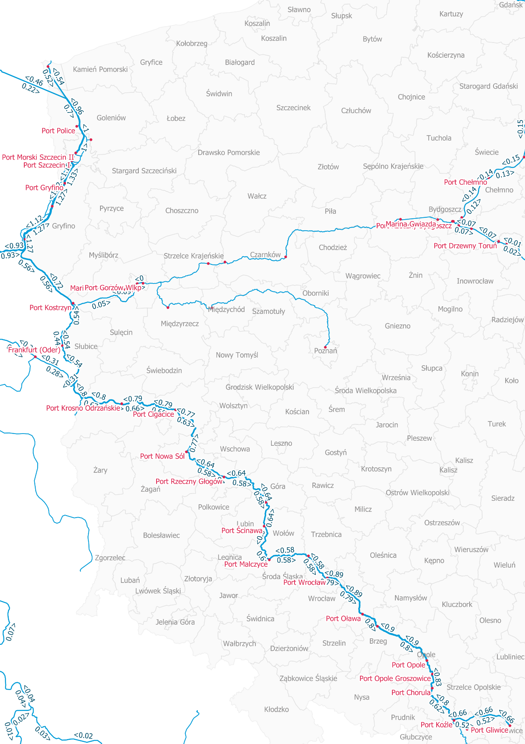
Źródło: Aktualizacji modelu ruchu dla Odrzańskiej Drogi Wodnej opracowanego w ramach prac nad Programem Rozwoju Odrzańskiej Drogi Wodnej oraz Programem Rozwoju Drogi Wodnej Rzeki Wisły.
Mapa 9. Potencjalne lokalizacje terminali portów oraz prognoza przewozów DWW (mln t) w 2030 r.
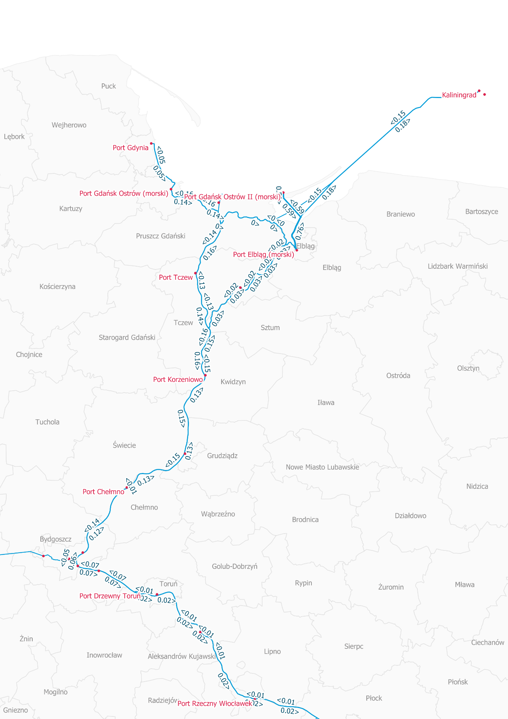
Źródło: Aktualizacja modelu ruchu dla Odrzańskiej Drogi Wodnej opracowanego w ramach prac nad Programem Rozwoju Odrzańskiej Drogi Wodnej oraz Programem Rozwoju Drogi Wodnej Rzeki Wisły.
Analiza wielkokryterialna potencjału transportowego i gospodarczego rejonów transportowych w korytarzu ODW pozwoliła na ocenę potencjalnych lokalizacji punktów przeładunkowych wraz z ich charakterystyką i wstępną kategoryzacją. Istotnymi elementami analizy była liczba istniejących powiązań międzygałęziowych (infrastruktura dostępowa) i potencjał gospodarczy danego rejonu. Wykorzystywanie analiz wielokryterialnych z oceną ich roli w systemie transportowym kraju pozwoli na optymalne wyznaczenie strategicznych portów dla włączenia żeglugi śródlądowej w rozwój transportu intermodalnego. Część terminali będzie miała oddziaływanie ponadregionalne, a niektóre z nich będą miały znaczenie regionalne lub subregionalne. Ważne dla siły i pozycji konkurencyjnej danego portu w korytarzu transportowym może być także działalność konkretnego gestora ładunku, która ciąży do transportu wodnego śródlądowego jako najbardziej efektywnej gałęzi transportu w określonej relacji.
Tabela 7. Potencjalne lokalizacje portów śródlądowych na ODW.
Nr | Nazwa rejonu | Zakres inwestycji | Potencjał międzygałęziowy | Znaczenie portu w sieci transportowej
1. | Kędzierzyn-Koźle | rozbudowa | trójmodalny | lokalne
2. | Krapkowice | nowy | trójmodalny | międzynarodowe
3. | Chorula | rozbudowa | dwumodalny
4. | Opole | nowy | trójmodalny | krajowe
5. | Brzeg | nowy | trójmodalny | krajowe
6. | Oława | nowy | dwumodalny | lokalne
7. | Czernica | nowy | trójmodalny | krajowe
8. | Wrocław | nowy | trójmodalny | międzynarodowe
9. | Malczyce | rozbudowa | trójmodalny | lokalne
10. | Lubiąż | nowy | dwumodalny | krajowe
11. | Ścinawa | nowy | trójmodalny | międzynarodowe
12. | Głogów | nowy | trójmodalny | krajowe
13. | Bytom Odrzański | nowy | trójmodalny | międzynarodowe
14. | Nowa Sól | nowy | trójmodalny
15. | Cigacice | nowy | dwumodalny | krajowe
16. | Dobrzęcin | nowy | trójmodalny | międzynarodowe
17. | Krosno Odrzańskie | nowy | trójmodalny | lokalne
18. | Urad | nowy | trójmodalny | międzynarodowe
19. | Świecko | nowy | dwumodalny
20. | Kostrzyn | rozbudowa | trójmodalny | międzynarodowe
Źródło: Biuro ds. Odrzańskiej Drogi Wodnej ZMPSiŚ S.A.
W korytarzu DWW należy dostrzec największy potencjał węzła logistycznego Bydgoszcz, składającego się w przyszłości z Platformy multimodalnej Bydgoszcz-Solec Kujawski oraz Terminala intermodalnego Bydgoszcz Emilianowo. Węzeł, zlokalizowany w aglomeracji bydgosko-toruńskiej charakteryzuje się strategicznym położeniem, zapewniającym obsługę ładunków w relacjach pomiędzy portami morskimi w Gdańsku i Gdyni, a głównymi aglomeracjami kraju – Łódź, Warszawa, Poznań, przy wykorzystaniu wszystkich gałęzi transportu – drogowego, kolejowego i wodnego śródlądowego.
Analizy transportowe wskazują, że w celu optymalizacji dostępu do transportu wodnego śródlądowego, powinny działać wszystkie porty śródlądowe w lokalizacjach określonych w Konwencji AGN, tj. Świnoujście, Szczecin, Kostrzyn nad Odrą, Wrocław, Kędzierzyn-Koźle Gliwice, Gdańsk, Elbląg, Bydgoszcz, Warszawa a ponadto powinny funkcjonować dodatkowe węzły transportowe (porty lub punkty przeładunkowe).
Potencjalne terminale we Wrocławskim Obszarze Funkcjonalnym
Wyznaczenie rejonów transportowych nie oznacza wskazania jednej lokalizacji dla funkcjonowania portu lub punktu przeładunkowego.
Gminy z terenu Wrocławskiego Obszaru Funkcjonalnego wskazują co najmniej trzy lokalizacje terminali nad Odrzańską Drogą Wodną: Czernica, Wrocław (Rędzin) i Malczyce. Aktualnie operacje logistyczne są realizowane wyłącznie w istniejącym porcie Malczyce. Gmina Czernica jest na etapie wstępnych analiz obejmujących transportowe wykorzystanie akwenu w starorzeczu przylegającym do ODW. Miasto Wrocław wskazało Port Rędzin jako przyszły multimodalny port śródlądowy w Kierunkach Zagospodarowania Przestrzennego.
Ocena potencjału gospodarczego Wrocławskiego Obszaru Funkcjonalnego, prognoza popytu i jego struktura oraz uwarunkowania przestrzenne wskazują na potencjał przeładunkowy dla wszystkich trzech rozważanych terminali i ich komplementarność.
W ramach KPŻ2030 zostanie wypracowana struktura sieci pubicznych portów i przystani śródlądowych, która będzie uwzględniać w szczególności analizę lokalizacyjną węzłów transportowych, ilość i strukturę ładunków ciążących do drogi wodnej, powiązania z innymi gałęziami transportu oraz strukturę właścicielską terenów lub istniejącej infrastruktury. Działanie te będą wpisują się w realizację celu dokumentu pn. Kierunki Rozwoju Transportu Intermodalnego do 2030 r., z perspektywą do 2040 r..

Wsparcie działań na rzecz zmniejszenia emisyjności statków śródlądowych i rozwoju floty odpornej na zmiany klimatu
Założenia Europejskiego Zielonego Ładu oraz wymogi związane z dochodzeniem gospodarek Państw Członkowskich UE do neutralności klimatycznej, wymagają rozwoju innowacyjnych rozwiązań ukierunkowanych na obniżenie poziomu emisyjności floty statków żeglugi śródlądowej oraz wzmocnienie jej odporności na zmiany klimatu. Na poziomie mikroekonomicznym konkurencyjność przewoźników jest uzależniona od stanu technicznego floty i jej zdolności przewozowej.
W ramach KPŻ2030 podejmowane będą działania w zakresie kształtowania otoczenia strategiczno-regulacyjnego działalności armatorów śródlądowych i stoczni śródlądowych oraz działania wspierające modernizację floty i wdrożenie innowacyjnych rozwiązań. Podstawowym celem tych działań będzie rozszerzenie katalogu instrumentów wsparcia finansowego armatorów ze środków Funduszu Żeglugi Śródlądowej. Odpowiedni system zachęt finansowych i zewnętrznych instrumentów wsparcia może wspomóc proces wprowadzenia na polskie drogi wodne niskoemisyjnych i zeroemisyjnych oraz odpornych na zmiany klimatu statków, a także nowoczesnych projektów optymalizujących efektywność operacji transportowych. Transformacja floty dążyć będzie do obniżenia emisyjności oraz rozwoju technologicznego, przystosowując statki do faktycznych warunków nawigacyjnych (np. niskich stanów wód) panujących na drogach wodnych, podnosząc konkurencyjność przedsiębiorstw żeglugowych.
Dodatkowym elementem wprowadzonych instrumentów powinna być możliwość budowy zeroemisyjnego i odpornego na zmiany klimatu statku przez PGW WP. Administrator drogi wodnej powinien dysponować nisko i zeroemisyjną flotą na potrzeby prowadzenia działalności przewozowej oraz prac utrzymaniowych.

Rozwój Systemu Usług Informacji Rzecznej (RIS) i powiązania z innymi systemami wspierającymi przepływ ładunków i informacji oraz systemami zarządzania ruchem
Cyfryzacja sektora transportu wpływająca na poprawę efektywności jest kolejnym obszarem wymagającym wsparcia. Drogi wodne zostaną wyposażone w system zarządzania ruchem statków z możliwością rozwoju funkcji monitorowania przepływu ładunków w łańcuchu transportowym.
W ramach wzrostu bezpieczeństwa i integracji z innymi gałęziami transportu, w zakresie KPŻ2030 zostaną zrealizowane projekty inwestycyjne dot. rozwoju systemu RIS na pozostałych odcinkach śródlądowych dróg wodnych. Projekty przewidziane zostały na odcinkach objętych indykatywną listą projektów.

Cyfryzacja obsługi podmiotów rynku żeglugowego
Istotnym elementem realizacji celu powinna być reforma obsługi administracyjnej podmiotów działających na rynku żeglugowym. Digitalizacja dotychczas analogowo prowadzonych procesów administracyjnych – wydawanie dokumentów załóg i statków stanowi niezwykle ważny element likwidacji „wąskiego gardła” dla rozwoju rynku żeglugowego.
Dodatkowym elementem jest wprowadzenie cyfrowego poboru należności za korzystanie z dróg wodnych oraz urządzeń hydrotechnicznych (śluz i pochylni). W zakresie interwencji KPŻ2030 należy przewidzieć możliwość realizacji działań na rzecz cyfryzacji obsługi użytkowników dróg wodnych – podmiotów gospodarczych oraz osób fizycznych.
Tabela 8. Kamienie milowe realizacji Celu szczegółowego nr 2.
Lp. | Działanie | Odpowiedzialny  za realizację | Termin  [rok]
2a. | Określenie struktury portów śródlądowych i nabrzeży przeładunkowych z uwzględnieniem kierunków rozwoju transportu intermodalnego do 2030 r. i w perspektywie do 2040 r. | minister ds. żeglugi śródlądowej we współpracy z ministrem ds. transportu | 2023 /2024
2b. | Wprowadzenie cyfrowego poboru należności za korzystanie z dróg wodnych i urządzeń hydrotechnicznych | PGW WP | 2024
2c. | Wprowadzenie e-usług administracji żeglugowej – elektroniczna baza dokumentów załóg i statków. | Dyrektor UŻŚ Szczecin we współpracy z ministrem ds. żeglugi śródlądowej | 2024
2d. | Rozszerzenie RIS na ODW: objęcie węzłów Wrocław i Gliwice. | Dyrektor UŻŚ Szczecin we współpracy z Dyrektorem UŻŚ Wrocław, ministrem ds. żeglugi śródlądowej oraz PGW WP | 2027
2e. | Budowa RIS na DWW: od Portu morskiego Gdańsk do węzła Bydgoszcz | Dyrektor UŻŚ Szczecin we współpracy z Dyrektorem UŻŚ Bydgoszcz, Ministrem ds. żeglugi śródlądowej oraz PGW WP | 2030
2f. | Niskoemisyjne i zeroemisyjne oraz odporne na zmiany klimatu statki żeglugi śródlądowej na drogach wodnych | minister ds. żeglugi śródlądowej, BGK, PGW WP, armatorzy | 2030
Źródło: Opracowanie własne.

Cel Szczegółowy 3 – Rozwój partnerstwa na rzecz zrównoważonego rozwoju dróg wodnych
Zrównoważony rozwój sektora transportu określony w SZRT wymaga wspierania transportu wodnego śródlądowego w sposób wykraczający poza strategię określoną przez KPŻ2030. W kierunku interwencji dla Celu Szczegółowego nr 3 określone zostały działania o charakterze sektorowym, których celem jest programowanie polityki rozwoju dróg wodnych z perspektywą dłuższą niż 2030. Elementem takich działań jest uwzględnienie wszystkich istotnych komponentów, które pozwolą wyznaczyć strategię ukierunkowaną na zrównoważone zagospodarowanie rzek wspierając cel rozwoju społeczno-gospodarczego kraju, określony w SOR oraz dążąc do realizacji celów rozwoju sektora transportu określonego w dokumentach strategicznych UE.
Najważniejsze działania:
- opracowanie analizy i ekspertyz w zakresie zrównoważonego rozwoju dróg wodnych i infrastruktury funkcjonalnie powiązanej, w szczególności analiz środowiskowych, technicznych i ekonomicznych;
- wsparcie w przygotowaniu programów rozwoju dróg wodnych – Programu Rozwoju Odrzańskiej Drogi Wodnej oraz Programu Rozwoju Drogi Wodnej Rzeki Wisły oraz podjęcie działań na rzecz opracowania koncepcji zagospodarowania polskiego odcinka drogi wodnej E70;
- partnerstwo na rzecz rozwoju dróg wodnych i ich gospodarczego wykorzystania z portami morskimi, organizacjami gospodarczymi, jednostkami samorządu terytorialnego, organizacjami pozarządowymi i innymi
- działania na rzecz osiągnięcia pełnej funkcjonalności Stopnia Wodnego Malczyce;
- kontynuacja działań na rzecz budowy stopni wodnych na Odrzańskiej Drodze Wodnej – Lubiąż i Ścinawa, mających na celu zahamowanie procesów erozji w korycie Odry poniżej stopnia
w Brzegu Dolnym oraz kontynuacja działań na rzecz budowy kolejnych stopni wodnych poniżej Ścinawy;
- kontynuacja działań na rzecz budowy stopnia wodnego na Drodze Wodnej Wisły – Siarzewo;
- wsparcie przygotowania dokumentacji dotyczącej działań na rzecz budowy Kanału Śląskiego i nowych połączeń śródlądowych: polskiego odcinka kanału: Dunaj-Odra, Kanału Śląskiego -Łaba oraz połączenia Warszawa-Brześć;
- działania na rzecz włączenia śródlądowych dróg wodnych w Polsce do sieci TEN-T;
- wspieranie działalności sektora B+R w zakresie wsparcia sektora żeglugi śródlądowej poprzez rozwój współpracy i platform łączących jednostki naukowe, przedstawicieli biznesu oraz sektora publicznego i administrację dróg wodnych;
- rozwój partnerstwa w zakresie projektów o charakterze transgranicznym: połączenie Dunaj-Odra-Łaba, połączenie Warszawa-Brześć, rozwój Odrzańskiej Drogi Wodnej;
- realizacja działań informacyjno-promocyjno-edukacyjnych w obszarze żeglugi śródlądowej i promocja kształcenia w technikach żeglugi śródlądowej.

Programowanie rozwoju śródlądowych dróg wodnych – rozwój społeczno-gospodarczy
W ramach działań przewidzianych w KPŻ2030 planuje się wsparcie w opracowaniu programów rozwoju dróg wodnych stanowiących dokumenty planistyczne określające zakresy interwencji potrzebne do realizacji postanowień Porozumienia AGN i wyznaczające strategię rozwoju sektora transportu wodnego śródlądowej w Polsce.
Zgodnie z postanowieniami Porozumienia (AGN), Polska - będąca jego stroną, zobowiązała się do zapewnienia na drogach wodnych objętych zakresem Porozumienia (E30, E40 i E70) międzynarodowych parametrów żeglowności – co najmniej IV klasy żeglowności. Perspektywa obowiązywania KPŻ2030 pozwala na realizację działań zmierzających do przywrócenia parametrów eksploatacyjnych na najważniejszych drogach wodnych i umożliwiających efektywny ekonomicznie przewóz ładunków. Realizacja postanowień Porozumienia AGN wymaga długoterminowej perspektywy planowania popartej odpowiednimi analizami technicznymi, ekonomicznym i transportowymi w zakresie rozwoju dróg wodnych i infrastruktury funkcjonalnie powiązanej.
Zakres KPŻ2030 ograniczony jest do wspierania procesu tworzenia dokumentów planistycznych na rzecz dalszych planów rozwoju dróg wodnych i budowy nowych połączeń w szczególności wynikających z Porozumienia AGN. Realizacja tych projektów powinna zostać poprzedzona analizami wykonalności (analizy: techniczne, ekonomiczne i transportowe oraz środowiskowe) oraz powinna zostać oparta o długoterminowe programy strategiczne określające wpływ na rozwój społeczno-ekonomiczny obszarów oddziaływania dróg wodnych, wykraczające poza horyzont czasowy KPŻ2030.
Mając na uwadze potencjał dróg wodnych dla polityki transportowej kraju, priorytetem jest opracowanie Programu Rozwoju Odrzańskiej Drogi Wodnej oraz Programu Rozwoju Drogi Wodnej Rzeki Wisły, tj. programów dla polskiego odcinka międzynarodowej drogi wodnej E30, E40 oraz E70 (na odcinku połączenie Wisła-Zalew Wiślany). Wskazane dokumenty, zgodnie z działaniami określonymi w SOR, zostaną poddane strategicznym ocenom oddziaływania na środowisko. Obie drogi wodne w swoich przebiegach łączą podstawowe dla gospodarki narodowej porty morskie – Zespół Portów Morskich Szczecin-Świnoujście oraz Port Morski w Gdańsku z ich zapleczem lądowym.
Założeniem programów jest m.in. poprawa efektywności systemu transportowego jako czynnika zapewniającego długotrwały wzrost gospodarczy, dzięki stopniowo generowanym, coraz większym efektom w różnych dziedzinach gospodarki, pobudzając działania inwestycyjne i proprzedsiębiorcze w regionach. Rozwój dróg wodnych wpisuje się we współczesne potrzeby rozwoju społeczno-gospodarczego i wpłynie rozwój miejscowości i regionów nadrzecznych. Oddziaływanie programów jest kompleksowe i wykracza poza cele transportowe Porozumienia AGN.
Programy rozwoju dróg wodnych a planowanie rozwoju portów morskich
Rozwój polskich portów morskich uzależniony jest między innymi od jakości połączeń zarówno od strony lądu jak i od strony morza. Porty morskie stanowią jedne z najważniejszych, z punktu widzenia rozwoju gospodarczego Polski, węzłów transportowych i huby logistyczne, których potencjał zależy od efektywnej integracji z łańcuchem logistycznym w globalnej wymianie handlowej.
Zgodnie z wnioskami z raportu Najwyższej Izby Kontroli z 24 marca 2015 r. pt. Gospodarka Finansowa i Inwestycyjna Portów Morskich o Podstawowym Znaczeniu dla Gospodarki Morskiej. kluczowe znaczenie dla portów morskich mają inwestycje służące poprawieniu dostępności portów od strony lądu i od strony morza. Należy uznać, że rozwój połączeń wodnych śródlądowych do polskich portów morskich jest ważny z punktu widzenia zapewnienia ich prawidłowego funkcjonowania i rozwoju oraz powinien następować tam, gdzie jest to możliwe i uzasadnione.
Współpraca portów morskich w ramach kształtowania polityki rozwoju sektora transportu wodnego śródlądowej prowadzona jest w zakresie:
- Programu Rozwoju Odrzańskiej Drogi Wodnej – ZMPSiŚ S.A. jako partner MI odpowiedzialny jest za wykonanie analiz technicznych i przestrzennych modernizacji Odry;
- Programu Rozwoju Drogi Wodnej Rzeki Wisły – ZMPG zlecił wykonanie opracowania pn. Studium wykonalności dla kompleksowego zagospodarowania międzynarodowych dróg wodnych: E-40 dla rzeki Wisły na odcinku od Gdańska do Warszawy, E40 od Warszawy do granicy Polska- Białoruś (Brześć) oraz E70 na odcinku od Wisły do Zalewu Wiślanego (Elbląg), które stanie się podstawą wykonania Programu.

Rozwój strategicznych i sektorowych partnerstw
W ramach działań na rzecz sektora transportu wodnego śródlądowego przewiduje się również rozwój wielowymiarowego partnerstwa obejmującego sektor rządowy, samorządowy jak i partnerów społecznych i gospodarczych oraz sektor nauki.
Komponent współpracy w tym zakresie jest szczególnie istotny dla rozwoju pozostałych dróg wodnych objętych Porozumieniem AGN takich jak m.in. polski odcinek międzynarodowej drogi wodnej E70 – połączenie Wisła-Odra. Mimo że odcinek ten nie jest obecnie uwzględniony w pracach nad programami rozwoju, to z analiz przedstawianych przez samorządy terytorialne wynika, że może on pełnić ważną rolę gospodarczą wspierającą rozwój społeczno-ekonomiczny regionów. Do obszarów, na które oddziaływać będzie wspominany fragment szlaku wodnego należą: turystyka, rekreacja oraz – w dalszej perspektywie – transport. Rozwój tego odcinka drogi wodnej wymaga opracowania dokumentów uwzględniających ww. aspekty. W tym zakresie przewiduje się, że we współpracy z samorządami terytorialnymi i partnerami społecznymi, zostaną przeanalizowane możliwości kompleksowego zagospodarowania polskiego odcinka drogi wodnej E70 i opracowania strategii jego rozwoju.
Dodatkowo zakłada się stałe prowadzenie konsultacji z jednostkami samorządu terytorialnego oraz reprezentantami organizacji pozarządowych, ośrodków kultury, lokalnymi zrzeszeniami gospodarczymi oraz liderami społecznymi w zakresie kształtowania polityki rozwoju sektora i gospodarczego wykorzystania rzek. Konsultacje będą obejmowały szczególnie obszary ODW, DWW oraz tereny potencjalnego połączenia Odra-Wisła.
Długoterminowy horyzont planowania rozwoju dróg wodnych, wykraczający poza zakres KPŻ2030, powinien uwzględniać rozwój połączeń transgranicznych, w tym brakujących połączeń jak Dunaj-Odra-Łaba, na odcinku Kędzierzyn-Koźle (PL) – Ostrava (CZ) oraz odcinek E40 Warszawa-Brześć. Przygotowanie projektów w tym zakresie – oprócz partnerstwa krajowego – wymaga rozwoju współpracy transgranicznej i międzynarodowej, z uwzględnieniem formalnych mechanizmów współpracy na poziomie rządowym w ramach dedykowanych grup roboczych oraz komisji międzyrządowych lub międzynarodowych.
Współpraca transgraniczna i międzynarodowa jest szczególnie istotna w procesie uwzględnienia dróg wodnych w transeuropejskiej sieci transportowej TEN-T. Obecnie poza ok. 100 km odcinkiem (fragment drogi wodnej E30), polskie drogi wodne nie są uwzględnione w transeuropejskiej sieci transportowej TEN-T. Ogranicza to możliwość wykorzystania potencjału polskich odcinków dróg wodnych w kształtowaniu zrównoważonego rozwoju europejskich korytarzy transportowych. Rozpoczynający się proces rewizji sieci TEN-T jest więc szansą na włączenie polskich odcinków śródlądowych dróg wodnych E30, E40 i E70 do sieci TEN-T, tym samym jednym z zakresów działań w ramach KPŻ2030 jest dążenie do włączenia polskich dróg wodnych do TEN-T.

Działania promocyjne, edukacyjne i informacyjne
Istotnym czynnikiem wspierającym cel KPŻ2030 jest podejmowanie działalności informacyjno-promocyjno-edukacyjnej w odniesieniu do transportu wodnego śródlądowego. Narzędziem realizacji działań w tym zakresie jest przygotowywany corocznie, przez Radę Żeglugi Śródlądowej, plan promocji żeglugi śródlądowej. Działania promocyjne i edukacyjne będą ukierunkowane na podniesienie świadomości społecznej w zakresie żeglugi śródlądowej jako elementu kompleksowej gospodarki wodnej i polityki transportowej.
W planie promocji przewidziane są również działania ukierunkowane na współpracę ze szkołami podstawowymi, w tym zadania edukacyjno-informacyjne skierowane do uczniów ostatnich klas (i ich rodziców) podejmujących decyzje dotyczące wyboru dalszej drogi edukacji.
Obecnie przyszli pracownicy sektora żeglugi śródlądowej kształcą się głownie w technikach żeglugi śródlądowej we Wrocławiu, Kędzierzynie-Koźlu i Nakle nad Notecią. Duży odsetek absolwentów tych szkół znajduje zatrudnienie w państwach Unii Europejskiej. Dlatego zadania zawarte w planie promocji skupiają się także na uczniach techników i podnoszeniu prestiżu zawodów związanych z żeglugą śródlądową w Polsce. Oczekiwanym rezultatem tego typu działań jest popularyzacja edukacji w technikach żeglugi śródlądowej, kształcenie coraz szerszego grona wysoko wykwalifikowanej kadry i rozwój kapitału ludzkiego omawianym sektorze.
Należy podkreślić, że silny nacisk na edukację kadry żeglugi śródlądowej związany jest z faktem, że to kapitał ludzki jest jednym z najważniejszych zasobów, dzięki któremu możliwy jest rozwój gospodarczy sektora. Co ważne na przestrzeni lat 2008-2018 na terenie Unii Europejskiej odnotowano 26% wzrost zatrudnienia w transporcie pasażerskim śródlądowymi drogami wodnymi (wyprzedzając pod tym względem przewozy towarowe). Pokazuje to pozytywny trend w zapotrzebowaniu na przewozy tego typu. Dodatnia zmiana wskaźnika w dziedzinie przewozów pasażerskich szczególna zauważalna jest w krajach nadreńskich (np. Niemcy, Szwajcaria) i naddunajskich (np. Austria, Węgry, Rumunia).
Jednocześnie dane pokazują, że absolwenci polskich uczelni znajdują zatrudnienie w Niemczech, gdzie sektor jest bardziej rozwinięty i cieszy się większą popularnością. Obserwuje się również starzenie się i wzrost średniej wieku pracowników sektora żeglugi śródlądowej. Czynniki te mogą przekładać się na coraz częstsze trudności w znalezieniu wysoko wykwalifikowanych i wyspecjalizowanych pracowników.
W związku z powyższym, dla promocji żeglugi śródlądowej niezbędne są działania w obszarze edukacji i promocji nauki w technikach żeglugi śródlądowej, podnoszenie prestiżu zawodów związanych z branżą oraz promocja sektora i atrakcyjności jego usług – zwłaszcza wśród szerokiej opinii publicznej (w tym turystów) oraz przedsiębiorstw. Sposób postrzegania sektora przez wspominane grupy może przełożyć się na realny wzrost jego atrakcyjności i popularności.
Tabela 9. Kamienie milowe realizacji Celu szczegółowego nr 3.
Lp. | Działanie | Odpowiedzialny za realizację | Termin  [rok]
3a. | Program Rozwoju Odrzańskiej Drogi Wodnej i Program Rozwoju Drogi Wodnej Rzeki Wisły | MI | 2023
3b. | Włączenie polskich dróg wodnych do sieci TEN-T | MI | 2023
3c. | Opracowanie kierunków rozwoju infrastruktury dróg wodnych na potrzeby żeglugi rekreacyjnej i pasażerskiej | MI | 2027
Źródło: Opracowanie własne.

Wizja rozwoju sektora transportu wodnego śródlądowej do 2030 r.
Realizacja KPŻ2030 ma na celu przywrócenie regularnego i efektywnego transportu wodnego śródlądowego na śródlądowych drogach wodnych w Polsce. Cel ten zostanie osiągnięty poprzez następujące kierunki interwencji:
- eliminacja „wąskich gardeł” w głównych korytarzach wodnych;
- poprawa bezpieczeństwa transportowego dróg wodnych;
- wsparcie dla rozwoju rynku żeglugowego;
- aktywizacja społeczno-gospodarcza i rozwój partnerstwa na rzecz gospodarczego wykorzystania dróg wodnych.
Mapa 10. Transport intermodalny w korytarzach ODW i DWW po realizacji KPŻ2030.
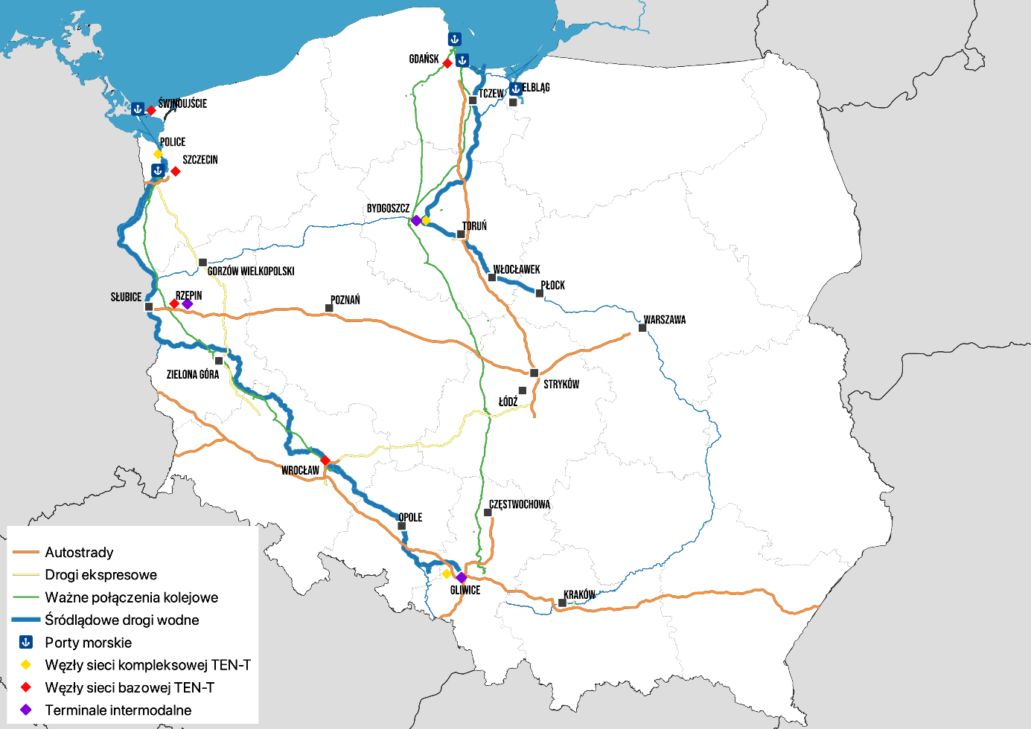
Źródło: Opracowanie własne.
W wyniku realizacji KPŻ2030 oraz projektów z POIŚ 2014-2020 na całej długości ODW zostaną przywrócone parametry drogi wodnej i osiągnięte Dobre Warunki Nawigacyjne:
- na Odrze skanalizowanej zostanie zmodernizowanych 16 śluz oraz 4 jazy umożliwiające regulowanie głębokości tranzytowych;
- na całym odcinku Odry środkowej (tzw. swobodnie płynącej) zostanie odbudowana zabudowa regulacyjna;
- odcinek graniczny oraz odcinek od Ujścia Nysy Łużyckiej do miejscowości Ścinawa zostaną w całości dostosowane do minimum III klasy żeglowności;
Po realizacji Programu, na 261 km DWW (Port Gdańsk – Bydgoszcz) zostanie przywróconych do parametrów pozwalających na zapewnienie Dobrych Warunków Nawigacyjnych. Na odcinku od okolic Torunia do Portu Gdańskiego (km 718 do 933 drogi wodnej) zostanie odbudowana zabudowa regulacyjna.
Powyższy zakres inwestycji może więc przyczynić się do wsparcia zrównoważonego rozwoju transportu w korytarzach transportowych ODW i DWW, zgodnie z założeniami polityki na rzecz niskoemisyjności sektora transportu.
Wstępna ocena efektywności KPŻ2030
Przewidziane nakłady inwestycyjne na realizację KPŻ2030 prowadzą do:
- prognozowanego, w oparciu o modelowanie ruchu, wzrostu wykorzystania dróg wodnych o 38% w stosunku do roku 2015 i zahamowanie negatywnego trendu spadkowego w przewozach ładunków w żegludze śródlądowej;
- wzrostu przychodów z tytuły wykorzystania dróg wodnych i infrastruktury hydrotechnicznej na potrzeby żeglugi śródlądowej;
- podniesienie poziomu ochrony przeciwpowodziowej poprzez modernizację infrastruktury hydrotechnicznej pozwalającej na regulację poziomu wody oraz możliwości prowadzenia akcji lodołamania;
- ograniczenie negatywnego wpływu na środowisko – wskazane projekty inwestycyjne dotyczą modernizacji istniejącej infrastruktury - celem jest budowa infrastruktury odpornej na zmiany klimatu z uwzględnieniem celów środowiskowych;
- tworzenie nowych możliwości biznesowych – rozwój portów i nabrzeży przeładunkowych oraz zwiększenie możliwości wykorzystania dróg wodnych będące źródłem przychodów jednostek samorządu terytorialnego oraz wspierające rozwój społeczno-ekonomicznych obszarów w korytarzach wodnych ODW i DWW.

Transport wodny śródlądowy po realizacji KPŻ2030
Pomiędzy 2015 a 2018 rokiem doszło do spadku transportowanych ładunków o 61,2 %. W wyniku realizacji KPŻ2030 trend spadkowy zostanie zatrzymany.
Tabela 10. Liczba przetransportowanych ładunków w transporcie krajowym w latach 2015 – 2019.
 | 2015 | 2016 | 2017 | 2018 | 2019
Liczba ładunków [mln ton] | 4,9 | 3,8 | 3,4 | 3 | 2,9
Źródło: Opracowanie własne na podstawie danych GUS.
Według prognoz w wyniku realizacji programu w 2030 ilość transportowanych ładunków roku może wynosić ok. 6,8 mln ton rocznie.
Tabela 11. Prognozowana ilość transportowanych ładunków w 2030 roku po realizacji KPŻ.
Nazwa drogi wodnej | Prognozowana liczba transportowanych ładunków
Odrzańska Droga Wodna | ok. 6 mln
Droga Wodna Rzeki Wisły | ok. 800 tys.
Źródło: Opracowanie własne na podstawie Aktualizacji modelu ruchu dla Odrzańskiej Drogi Wodnej opracowanego w ramach prac nad Programem Rozwoju Odrzańskiej Drogi Wodnej oraz Programem Rozwoju Drogi Wodnej Rzeki Wisły.
Prognozuje się, że największa ilość ładunków będzie transportowana na ODW w szczególności na odcinku porty morskie Szczecin i Świnoujście – Republika Federalna Niemiec, a dla odcinka górnej Odry przewóz ładunków zwiększy się między innymi w obsłudze aglomeracji i terenów przemysłowych (stref gospodarczych) w okolicach Wrocławia, Opola i Gliwic.
W celu optymalizacji dostępu do transportu wodnego śródlądowego, powinny działać wszystkie porty śródlądowe w lokalizacjach określonych w Konwencji AGN, tj. Świnoujście, Szczecin, Kostrzyn nad Odrą, Wrocław, Kędzierzyn-Koźle Gliwice, Gdańsk, Elbląg, Bydgoszcz, Warszawa, a dodatkowe węzły transportowe (porty lub punkty przeładunkowe). Dotychczasowe analizy wskazują ogółem na 19 terminali na ODW i 7 na DWW.
Wykres 9.Prognozowany udział rejonów w przewozach ładunków na ODW w 2030 r. – procentowy podział generatorów ruchu.
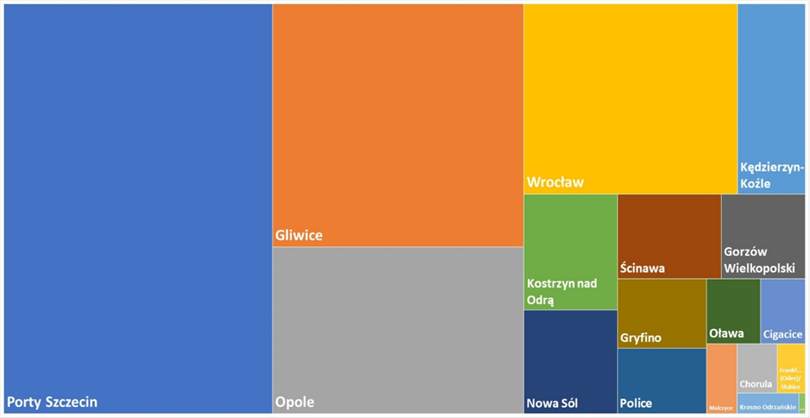
Źródło: Opracowanie własne na podstawie danych z modelu ruchu żeglugi śródlądowej.
Dla DWW największy prognozowany transport ładunków potencjalnie będzie się odbywał na odcinku Bydgoszcz - Port Morski Gdańsk oraz w obsłudze Portów Morskich Gdańsk i Elbląg, a także w transporcie ładunków przez Zalew Wiślany.
Działania umożliwiające wzmocnienie połączenia portów śródlądowych z lądową siecią transportową pozwolą na rozwinięcie istniejącej sieci transportowej i sprawną obsługę wzrastającego wolumenu ładunków, wspierając przesunięcia międzygałęziowe z transportu drogowego na transport wodny śródlądowy z zachowaniem znaczenia i transportu kolejowego.
Wykres 10. Prognozowany udział rejonów w przewozach ładunków na DWW w 2030 r. – procentowy podział generatorów ruchu.
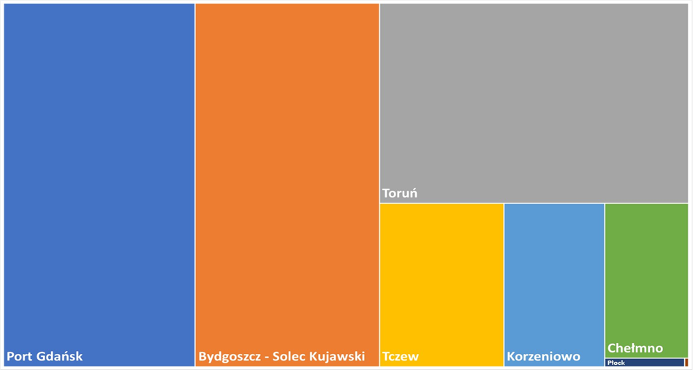
Źródło: Opracowanie własne na podstawie danych z modelu ruchu żeglugi śródlądowej.
Tabela 12. Prognozowane przeładunki w portach śródlądowych 2030 r.
Porty śródlądowe w 2030 r.
Lp. | droga wodna | lokalizacja | t/rok
1. | Kanał Gliwicki | Gliwice | 1 186 226
2. | Odra/Kanał Kędzierzyński | Kędzierzyn-Koźle | 251 202
3. | Odra | Chorula | 38 111
4. | Odra | Opole | 812 188
5. | Odra | Oława | 67 967
6. | Odra | Wrocław | 786 967
7. | Odra | Malczyce | 41 285
8. | Odra | Ścinawa | 170 367
9. | Odra | Głogów | 2 746
10. | Odra | Nowa Sól | 188 046
11. | Odra | Cigacice | 56 525
12. | Odra | Krosno Odrzańskie | 25 177
13. | Odra | Frankfurt (Oder)/Słubice | 26 867
14. | Warta | Gorzów Wielkopolski | 138 491
15. | Odra | Kostrzyn nad Odrą | 210 482
16. | Odra | Gryfino | 120 180
17. | Odra | Porty Szczecin - Świnoujście | 2 135 691
18. | Odra | Police | 113 741
19. | Wisła dolna i Środkowa | Płock | 1 166
20. | Wisła Dolna i Środkowa | Włocławek | 57
21. | Wisła Dolna i Środkowa | Toruń | 109 248
22. | Brda/Wisła | Bydgoszcz - Solec Kujawski | 118 504
23. | Wisła Dolna i Środkowa | Chełmno | 22 935
24. | Wisła Dolna i Środkowa | Korzeniowo | 29 074
25. | Wisła Dolna i Środkowa | Tczew | 35 871
26. | Wisła Dolna | Port Gdańsk | 122 908
 | Suma przeładunków |  | 6 812 022
Źródło: Opracowanie własne na podstawie danych z modelu ruchu żeglugi śródlądowej.

Utrzymanie śródlądowych dróg wodnych
Ze względy na specyfiką funkcjonowania dróg wodnych, utrzymanie infrastruktury stanowi element kompleksowych działań utrzymania śródlądowych wód powierzchniowych oraz infrastruktury hydrotechnicznej. Obecnie jest to uzasadnione ze względu na skupienie w kompetencjach jednej instytucji, PGW WP, wszystkich kwestii związanych z funkcjonowaniem systemu gospodarowania wodami w Polsce.
PGW WP sporządza Program realizacji zadań związanych z utrzymaniem wód oraz pozostałego mienia Skarbu Państwa (art. 240 Prawo wodne), który przygotowywany jest corocznie na podstawie potrzeb zgłaszanych przez poszczególne regionalne zarządy gospodarki wodnej w zakresie utrzymania wód, obiektów piętrzących, kanałów, wałów przeciwpowodziowych, pompowni, a także pozostałych obiektów związanych z gospodarką wodną.
Program w zakresie śródlądowych dróg wodnych podlega uzgodnieniu z ministrem właściwym ds. żeglugi śródlądowej. Działalność Ministra w tym zakresie polega na zapewnieniu realizacji zadań utrzymaniowych infrastruktury kluczowej dla funkcjonowania dróg wodnych na potrzeby żeglugi śródlądowej w ramach tego Programu.
Inwestycje realizowane na drogach wodnych powinny mieć zapewnione środki na utrzymanie w oparciu o ww. Program, z uwzględnieniem środków na utrzymanie dróg wodnych, stanowiących uzupełnienie systemu gospodarowania wodami w Polsce.
Środki przewidziane na utrzymanie w projekcie planu finansowego PGW WP na rok 2021 to ok. 380 mln zł.

Utrzymanie infrastruktury dróg wodnych przez PGW WP
W ramach działań związanych z utrzymaniem infrastruktury dróg wodnych wyróżnia się następujące kategorie zadań:
- bieżące usuwanie miejsc limitujących głębokości tranzytowe i uniemożliwiających bezpieczną żeglugę – działania podejmowane na szlakach żeglugowych, obiektach hydrotechnicznych pełniących funkcje transportowe oraz budowlach regulacyjnych koncentrujących nurt rzeki, np. prace pogłębiarskie, remonty liniowej zabudowy regulacyjnej;
- działania techniczne – sondowanie głębokości tranzytowej lub działania związane z obsługą oznakowania nawigacyjnego (wystawianie i utrzymanie oznakowania oraz zakup nowych, a także materiałów eksploatacyjnych pozwalających na renowację i przystosowanie do żeglugi w porze nocnej;
- utrzymanie floty statków – remonty i utrzymanie (prace konserwacyjne i przeglądy klasowe) oraz zakup niezbędnych materiałów eksploatacyjnych.
Wykres 11. Szacowane koszty zadań (mln zł) - utrzymanie śródlądowych dróg wodnych.
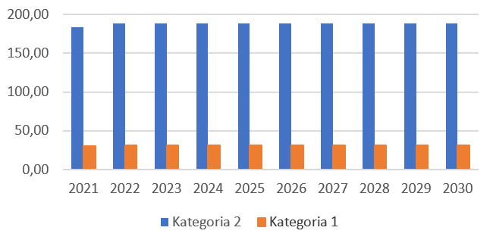
Źródło: Opracowanie własne na podstawie projektu Programu realizacji zadań związanych z utrzymaniem wód oraz pozostałego mienia Skarbu Państwa związanego z gospodarką wodną 2021 rok
Szacowane koszty działań dot. utrzymania śródlądowych dróg wodnych zostały podzielone na dwie kategorie:
- kategoria 1 - działania o najwyższym priorytecie, mające zapewnione finansowanie, w 2021 przewiduje się wykonanie 255 zadań na kwotę ok. 30 mln zł;
- kategoria 2 – działania rezerwowe, możliwe do realizacji po zapewnienie źródeł finansowania, w 2021, w ramach działań rezerwowych, możliwe jest wykonanie dodatkowych 128 zadań, na kwotę ok. 184 mln zł.

Utrzymanie systemu RIS
Działania związane z utrzymaniem systemu RIS mają na celu zapewnienie funkcjonowania systemu i niezakłócone aktualizowania informacji na temat transportu wodnego śródlądowego. Na prezentowany poniżej koszt składają się m.in. prace związane z utrzymaniem i dzierżawą urządzeń, transferem danych czy opłaty za energię elektryczną.
W związku z tym, że system RIS funkcjonuje w Polsce jedynie na ODW, kalkulacja średnich kosztów utrzymania dla pełnego wdrożenia RIS na ODW oraz dla RIS na DWW na odcinku Gdańsk – Bydgoszcz została obliczona na postawie średniego kosztu utrzymania jednego kilometra RIS na odcinku obecnie objętym RIS na ODW, z uwzględnieniem zmian wynikających z dynamiki średniorocznej cen towarów i usług konsumpcyjnych.
Wykres 12. Szacunkowe średnioroczne koszty utrzymania RIS [zł].
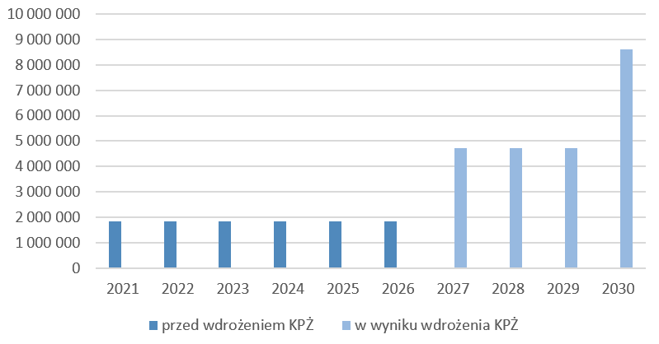
Źródło: Opracowanie własne na postawie ustawa z dnia 10 czerwca 2011r. o żegludze śródlądowej oraz Studium wykonalności Pilotażowe wdrożenie RIS dolnej Odry.

Uwarunkowania zewnętrzne wpływające na realizację celu KPŻ2030
Część inwestycyjna KPŻ2030 koncentruje się na infrastrukturze umożliwiającej osiągnięcie zakładanych Dobrych Warunków Nawigacyjnych, co jest podstawowym warunkiem niezawodności operacji transportowych.
Osiągnięcie prognozowanych rezultatów KPŻ2030 w odniesieniu do wielkości przewozów wymaga podjęcia równolegle innych działań związanych z funkcjonowaniem sektora żeglugi śródlądowej jako integralnej części międzygałęziowego sektora transportowego. Porty śródlądowe, terminale przeładunkowe, miejsca postojowe powinny mieć możliwość świadczenia usług w zakresie dostępu do punktów poboru wody i energii, bunkrowania, odbioru ścieków i śmieci. Dla realizacji celów KPŻ2030 nie bez znaczenia jest także uwzględnienie działań związanych ze zmieniającymi się uwarunkowaniami środowiskowymi mogącymi wpłynąć na funkcjonowanie żeglugi śródlądowej.

Droga wodna odporna na zmiany klimatu
Prognozowane wartości KPŻ2030 wymagają realizacji komplementarnych inwestycji zapewniających odpowiedni bilans wodny i odporność na zmiany klimatu – okresy suszy i powodzi. Kluczową rolę pełni tu projektowany PPSS i PZRP. W celu zapewnienia stałej alimentacji konieczna jest budowa zbiorników wodnych, które ustabilizują warunki żeglugowe na najważniejszych transportowo odcinkach dróg wodnych.
Zbiorniki wielozadaniowe pozwalają regulować odpływ rzeczny, służą do celów gromadzenia wody, zaspokojenia potrzeb gospodarczych, energetycznych, żeglugowych, rekreacyjnych oraz ochrony przeciwpowodziowej. Zbiorniki retencyjne stanowią gwarancję zaopatrzenia w wodę gromadząc jej nadwyżki w okresach nadmiaru i zasilając rzeki w okresie suszy, jednocześnie zapobiegając skutkom powodzi. W aspekcie przeciwdziałania skutkom suszy i zapobiegania powodzi najważniejsze funkcje zbiorników retencyjnych to: wyrównanie przepływów w rzekach, minimalizacja ryzyka niedoborów wody. Zbiorniki realizują tę funkcję poprzez magazynowanie wody w czasie występowania wysokich przepływów, celem wykorzystania nadwyżki do alimentacji przepływów poniżej zbiornika w czasie występowania suszy hydrologicznej. Dodatkowo, zbiorniki retencyjne pozwalają zachować konieczny ze względów środowiskowych przepływ nienaruszalny.
W odniesieniu do części dróg wodnych, np. Odrzańskiej Drogi Wodnej, ustabilizowanie warunków żeglugowych możliwe jest do uzyskania za pomocą niskich jazów piętrzących wodę w korycie. Zadanie to stanowi zarazem działanie na rzecz adaptacji do zmian klimatu - wpływa bowiem na zwiększenie retencji wód powierzchniowych i odbudowę zasobów wód gruntowych, a także wspiera funkcjonowanie ekosystemów lądowych i mokradeł w dolinie rzecznej.

Integracja z systemem transportowym – rozwój portów śródlądowych i punktów przeładunkowych
Włączenie żeglugi śródlądowej do łańcuchów transportowych wymaga rozwoju infrastruktury punktowej – portów śródlądowych i punktów przeładunkowych (terminali).
Osiągnięcie celów KPŻ2030 wymaga podjęcia działań planistycznych i inwestycyjnych przez podmioty zewnętrzne. Właścicielami terenów z potencjałem dla rozwoju działalności przeładunkowej są jednostki sektora publicznego (JST lub Wody Polskie) oraz podmioty prywatne. Określenie ostatecznej lokalizacji terminala lub terminali i ostateczna struktura sieci portów i punktów przeładunkowych może odbiegać od wskazywanych w KPŻ2030 miejscowości, ponieważ decyzję o przeznaczeniu danego terenu na funkcje logistyczne i uruchomieniu przeładunków należą do podmiotów dysponujących nieruchomościami i inwestorów zainteresowanych zaangażowaniem w tego rodzaju działalność.
Praca terminali będzie miała również pozytywny wpływ na rozwój portów morskich. Ulokowane na ich zapleczu mogą zapewnić efektywną dostępność komunikacyjną, integrująca port morski z lądem oraz dodatkową przestrzeń magazynowo-składową.

Rynek przewozowy i sytuacja armatorów
Rynek przewozów na drogach wodnych uzależniony jest przede wszystkim od:
- sytuacji gospodarczej;
- stabilnych warunków nawigacyjnych i odporności na zmiany klimatyczne;
- zdolności przewozowej i innowacyjności jednostek pływających;
- sytuacji na rynku pracy i kwalifikacji zawodowych pracowników sektora.
Przy założeniu stabilnych warunków gospodarczych (ogólny wzrost wolumenu ładunków) i infrastruktury transportowej odpornej na zmiany klimatu, realizacja wizji KPŻ2030 wymaga od armatorów rozwoju oferty przewozowej konkurencyjnej w stosunku do innych form transportu.
Aby konkurować z innymi gałęziami transportu przedsiębiorcy działający w branży żeglugowej muszą posiadać zdolność ekonomiczną pozwalającą na modernizację floty do rosnących wymagań rynku przewozów. Konieczne jest także dysponowanie wykwalifikowaną kadrą, co jest uzależnione od sprawnie działającego systemu edukacji i możliwość rozwoju zawodowego w sektorze.
Działalność jednostek zewnętrznych w obszarach rynku przewozów:
- edukacja – technika żeglugi śródlądowej oraz uczelnie morskie odpowiadające za wzrost kwalifikacji w sektorze transportu wodnego śródlądowego;
- flota – działalność stoczni śródlądowych i rozwój technologiczny statków żeglugi śródlądowych, obniżenie kosztów emisji zanieczyszczeń środowiska;
- armatorzy – Bank Gospodarstwa Krajowego i obsługa instrumentów finansowych dedykowanych sektorowi transportu wodnego śródlądowego.

Inne działania istotne dla sektora transportu wodnego
Wpływ rozwoju infrastruktury na parametry eksploatacyjne dróg wodnych, warunkujące ich zdolność przewozową, ma istotne znaczenie dla realizacji KPŻ2030. Tym samym należy dążyć, aby projekty strategii rozwoju województw, planów ich zagospodarowania, ramowych studiów uwarunkowań i kierunków zagospodarowania przestrzennego związku metropolitalnego, studiów uwarunkowań i kierunków zagospodarowania przestrzennego gminy, miejscowego planu zagospodarowana przestrzennego, gminnego programu rewitalizacji, decyzji o warunkach zabudowy oraz o ustaleniu lokalizacji celu publicznego a także decyzji o ustaleniu lokalizacji inwestycji linii kolejowej były zgodne z warunkami projektowymi oraz polityką rozwoju śródlądowych dróg wodnych.
Mapa 11. Projekty komplementarne poza zakresem KPŻ2030, w zakresie żeglugi śródlądowej do 2030 r., z perspektywą po 2030 r.
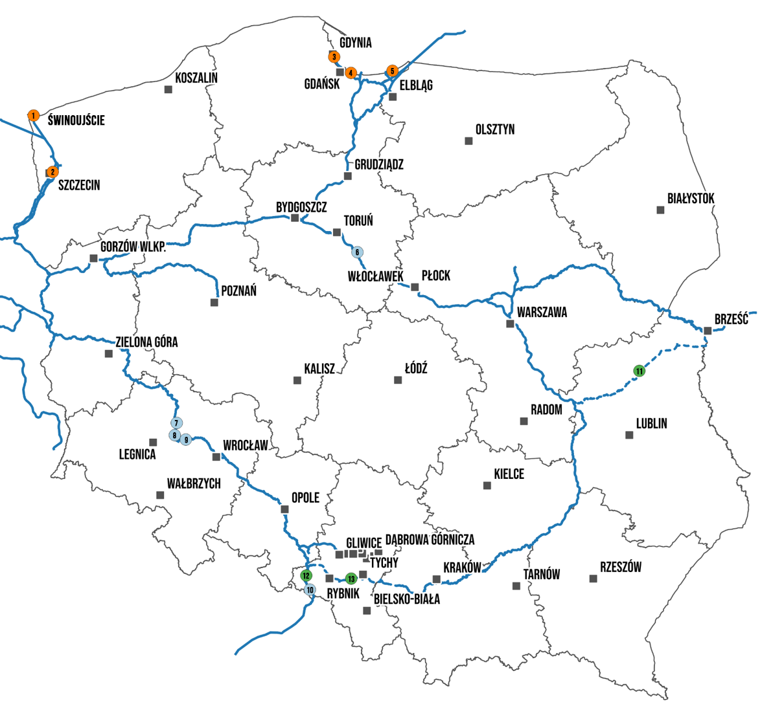

Projekty w portach morskich
- Terminal kontenerowy w Świnoujściu
- Pogłębienie toru wodnego Szczecin – Świnoujście
- Port zewnętrzny Gdynia
- Port centralny Gdańsk
- Przekop Mierzei Wiślanej

Projekty w gospodarce wodnej
6. Budowa stopnia wodnego Siarzewo
7. Budowa stopnia wodnego Ścinawa
8. Budowa stopnia wodnego Lubiąż
9. Dokończenie budowy stopnia wodnego Malczyce
10. Przekształcenie Zbiornika Racibórz

Planowane połączenia, z perspektywą po 2030 r.
11. Połączenie Warszawa – Dęblin – Brześć
12. Połączenie Kędzierzyn Koźle – Ostrawa
13. Kanał Śląski

Źródło: Opracowanie własne.

System realizacji
KPŻ2030 obejmuje realizację przedsięwzięć inwestycyjnych oraz zadania własne ministra właściwego do spraw żeglugi śródlądowej w zakresie polityki rozwoju sektora żeglugi śródlądowej.
Instytucją odpowiedzialną za wykonanie zadań inwestycyjnych ujętych w KPŻ2030 jest PGW WP, które będzie zobowiązane do wykonania inwestycji z listy planowanych do realizacji. PGW WP wykonują prawa właścicielskie w stosunku do wód publicznych stanowiących własność Skarbu Państwa oraz jako administracja drogi wodnej utrzymują je w sposób zapewniający bezpieczną żeglugę.
PGW WP będą odpowiedzialne za wdrożenie działań inwestycyjnych opisanych w Programie w planowanym terminie i zakresie rzeczowym oraz uzyskanie ostatecznego zamierzonego efektu. Zadania związane z planowaniem, przygotowaniem projektów i realizacją inwestycji oraz utrzymaniem i eksploatacją obiektów hydrotechnicznych, a także eksploatacja i utrzymanie obiektów oraz dróg wodnych są zadaniami statutowymi PGW WP.
Dodatkowo w przypadku projektów w zakresie rozwoju RIS, jednostką odpowiedzialną za realizację projektu będzie Dyrektor UŻŚ Szczecin, wraz z Centrum RIS, organ odpowiedzialny za rozwój i funkcjonowanie RIS na drogach wodnych.
Realizacja projektów inwestycyjnych KPŻ2030 opierać będzie się na formule partnerskiej obejmującej aktywną współpracę administracji żeglugi śródlądowej – ministra właściwego do spraw żeglugi śródlądowej oraz dyrektorów UŻŚ z administracją drogi wodnej – PGW WP.
Przedsięwzięcia niestanowiące projektów inwestycyjnych realizowane są przez ministra właściwego do spraw żeglugi śródlądowej i dotyczą m.in. działań w zakresie rozwoju rynku żeglugowego, aktywizacji społeczno-gospodarczej i rozwoju partnerstwa na rzecz gospodarczego wykorzystania dróg wodnych. Model wdrażania i realizacji Programu w tym zakresie będzie opierać się na formule partnerskiej obejmującej inicjowanie współpracy pomiędzy administracją rządową, samorządową i innymi podmiotami z sektora prywatnego i pozarządowego zaangażowanymi w realizację celów KPŻ2030.
Organem odpowiedzialnym za koordynację realizacji KPŻ2030 jest minister właściwy do spraw żeglugi śródlądowej. Do zadań koordynatora należeć będzie w szczególności: zapewnienie skutecznego wdrażania podejmowanych inicjatyw oraz monitorowanie postępów we wdrażaniu Programu.
Program ma także charakter programu terytorialnego, tj. opiera się na analizie elementów składowych istniejącego kapitału terytorialnego obszaru oddziaływania, w tym szansach, barierach rozwojowych i wyzwaniach, uwzględniając tym samym przestrzenny wymiar interwencji.
KPŻ2030 oraz jego aktualizacje (zmiany) zatwierdzane są przez Radę Ministrów w drodze uchwały. Przesunięcia działań pomiędzy kierunkami interwencji nie wymagają zmiany Programu. Wprowadzenie zmian do Programu następuje z inicjatywy jednostki realizującej Program lub ministra właściwego do spraw żeglugi śródlądowej. We wniosku Realizatora Programu kierowanym do ministra właściwego do spraw żeglugi śródlądowej wskazuje się zakres zmiany wraz z uzasadnieniem.
Wskazane powyżej zmiany KPŻ2030 niewymagające akceptacji Rady Ministrów będą uwzględnione w KPŻ2030, zgodnie z przyjętą procedurą.

System monitorowania
System monitorowania KPŻ2030 ma na celu ocenę stopnia postępu realizacji KPŻ2030, identyfikację barier i trudności, ale też wskazanie obszarów wymagających wsparcia. Takie rozwiązanie gwarantuje zgodność całego przedsięwzięcia z przyjętymi u jego podstaw założeniami i celem. Podstawą skutecznego wdrażania działań opisanych w Programie jest wiedza na temat etapów osiąganych w zakresie realizacji przedsięwzięć oraz zdolność do reagowania na pojawiające się różnice pomiędzy przyjętymi założeniami, a uzyskanymi efektami realizacji działań.
Ocena stopnia postępu realizacji Programu, w tym osiągania celu głównego będzie prowadzona poprzez jego bieżący monitoring. W praktyce system ten będzie skupiony na projektach i działaniach podmiotów zaangażowanych w jego wdrażanie.
Organem odpowiedzialnym za bieżący monitoring Programu jest minister właściwy do spraw żeglugi śródlądowej. Instrumentami wykorzystywanymi do monitoringu są raporty roczne z wykonania Programu oraz raport końcowy, przygotowane w oparciu o plan działań oraz wskaźniki określone w Programie. Monitoring rozpocznie się w terminie 6 miesięcy od jego przyjęcia.
Do 30 maja każdego roku instytucja odpowiedzialna za realizację zadań inwestycyjnych ujętych w Programie, tj. PGW WP przedłoży ministrowi właściwemu do spraw żeglugi śródlądowej raport roczny z realizacji Programu za ubiegły rok. Raport ten powinien określać stopień realizacji celów zakładanych na rok sprawozdawczy, plan działań na kolejny rok oraz, w razie konieczności, wnioski w zakresie ewentualnej zmiany Programu lub listy zadań.
Na podstawie Raportu przygotowanego przez PGW WP minister właściwy do spraw żeglugi śródlądowej, zgodnie z §3 uchwały Rady Ministrów ustanawiającej KPŻ2030, przygotowuje i przedkłada do końca czerwca Radzie Ministrów raport z postępów w realizacji Programu w roku ubiegłym. Raport ten opisuje w szczególności dotychczas podjęte działania wraz z realizacją kamieni milowych oraz ich efekty poprzez odniesienie do wskaźników produktu określonych w Programie. W przypadku działań o charakterze programowym realizowanych przez ministra właściwego do spraw żeglugi śródlądowej raport będzie uwzględniał opis jakościowy wykonanych działań realizujących cel KPŻ2030, uwzględniający rezultaty prowadzonej działalności i osiągnięcie poszczególnych kamieni milowych.
Niezależnie od tego, przewiduje się prowadzenie monitoringu operacyjnego, tj. sprawozdawczości, która będzie służyła określeniu stanu realizacji projektów, w przypadku których uznano, że istnieje ryzyko nie osiągniecia celu głównego Programu. Obejmować on będzie m.in. wskaźniki realizacji poszczególnych projektów, terminowość realizacji harmonogramu, a także analizę ryzyk. Okres monitoringu operacyjnego będzie prowadzony co 6 miesięcy. Zakłada się także wprowadzenie KPŻ do Portfela Projektów Strategicznych oraz prowadzenie procesu monitorowania poprzez system teleinformatyczny MonAliZa.
Raport końcowy złożony ministrowi właściwemu do spraw żeglugi śródlądowej przez PGW WP, powinien zawierać wykonanie finansowe i rzeczowe Programu, analizę stopnia realizacji wskaźników, identyfikację napotkanych ryzyk oraz mechanizmów i sposobów ich eliminacji. Raport końcowy minister właściwy do spraw żeglugi śródlądowej, zgodnie z § 3 uchwały Rady Ministrów ustanawiającej Program przedkłada Radzie Ministrów w terminie 6 miesięcy od dnia zakończenia wykonania Programu.

Tabela 13. Wskaźnik rezultatu Krajowego Programu Żeglugowego 2030.
Nazwa wskaźnika | Wartość bazowa - 2015 | Wartość prognozowana | Zakładany cel
Liczba ładunków transportowanych śródlądowymi drogami wodnymi w Polsce [mln ton] | 4,9 | 6,8 | Wzrost o 25% w stosunku do roku 2015
Źródło: Opracowanie własne na podstawie danych GUS.
Tabela 14. Lista wskaźników produktu Krajowego Programu Żeglugowego 2030.
Lp. | Nazwa wskaźnika | Jednostka miary | Stan docelowy | Źródło danych
1. | Liczba kilometrów dróg wodnych objętych AGN z odbudowaną zabudową regulacyjną lub wykonanymi pracami modernizacyjnymi | km | 336 | PGW WP
2. | Liczba zmodernizowanych lub wybudowanych obiektów hydrotechnicznych na drogach wodnych objętych AGN | szt. | 3 | PGW WP
3. | Liczba km dróg wodnych objętych RIS | km | 350 | UŻŚ Szczecin
Źródło: Opracowanie własne.

Ogólny plan finansowy
Realizacja celu głównego KPŻ2030 będzie się odbywać poprzez dwa rodzaje działań: projekty inwestycyjne, uwzględnione w indykatywnej liście projektów oraz działania o charakterze programowym realizowane przez ministra właściwego do spraw żeglugi śródlądowej. Wśród potencjalnych źródeł finansowanie należy zaliczyć:
- Krajowe środki publiczne, w tym m.in.:
  - środki własne inwestora – Wód Polskich;
  - budżet państwa;
  - budżety JST - samorządy województwa, powiatu i gminy;
  - Fundusz Żeglugi Śródlądowej i Fundusz Rezerwowy.

- Programy i instrumenty unijne oraz komercyjne, w tym m.in.:
  - RPO (Europejski Fundusz Rozwoju Regionalnego);
  - krajowe programy operacyjne (w szczególności program w zakresie transportu wspierany z Funduszu Spójności);
  - ponadregionalne programy operacyjne;
  - programy współpracy terytorialnej/transgranicznej;
  - Instrument Łącząc Europę (Connecting Europe Facility, CEF);
  - InvestEU;
  - inicjatywy i instrumenty EBI oraz Banku Światowego;
  - partnerstwo publiczno-prywatne;
  - formy finansowania oferowane przez banki krajowe i zagraniczne.
Precyzyjne zdefiniowanie ram finansowych Programu będzie możliwe po określeniu priorytetów nowej perspektywy finansowej po 2020 roku i przyjęciu programów, inicjatyw i instrumentów oraz przypisania do nich źródeł finansowania.
W zakresie działań o charakterze inwestycyjnym zakłada się, że prace dotyczące infrastruktury transportowej śródlądowych dróg wodnych będą współfinansowane ze środków PGW WP. Za uwzględnienie projektów inwestycyjnych KPŻ2030 w planach inwestycyjnych PGW WP odpowiada Minister właściwy ds. żeglugi śródlądowej.
W Planie Finansowym Państwowego Gospodarstwa Wodnego Wody Polskie w 2021 r. w kategorii wydatków majątkowych, obejmujących m.in.:
- inwestycje z dotacji dla PGW WP – spodziewane wydatki wynikające z dokumentów strategicznych oraz utrzymanie Majątku SP (obiekty hydrotechniczne, rzeki, potoki);
- inwestycje unijne (wkład własny);
- inwestycje unijne (środki unijne);
- środki funduszy ochrony środowiska (NFOŚiGW, WFOŚiGW);
- inwestycje finansowe z pożyczki;
- wkłady własne
- przewidziano środki w wysokości 1 526 332 tys. zł. Łączna wartość projektów inwestycyjnych została wskazana w załączniku nr 1 – Indykatywna lista projektów.

Dodatkowo inwestycje dot. rozwoju RIS (nr 10 i 11 indykatywnej listy projektów) będą realizowane przez Dyrektorów Urzędów Żeglugi Śródlądowej. Zakłada się, że projekty te będą współfinansowane ze środków UE w związku z tym może zajść konieczność dodatkowego finansowania tych projektów z budżetu państwa.
W zakresie utrzymania śródlądowych dróg wodnych do 2030 r. uwzględniono działania o najwyższym priorytecie, z zapewnionym źródłem finansowania - budżet PGW WP, średniorocznie w wysokości ok. 30 mln zł. W zakresie utrzymania systemu RIS przewiduje się wydatkowanie środków na poziomie 33,7 mln zł, do 2030 r.
Działania o charakterze sektorowym (programowe oraz regulacyjne) realizowane przez ministra właściwego do spraw żeglugi śródlądowej będą finansowane ze środków budżetu państwa, w ramach przyznanego corocznie limitu wydatków. Na rok 2021 w ramach celu: Zwiększenie możliwości transportowych śródlądowych dróg wodnych, w cz. 69 budżetu państwa – żegluga śródlądowa zaplanowane środki w wysokości 1 659 tys. zł. Następnie planowane wydatki na pozostałe lata 2022-2030 planuje się na poziomie ok. 2 671 tys. zł rocznie, z uwzględnieniem zmian wynikających z dynamiki średniorocznej cen towarów i usług konsumpcyjnych. Należy podkreślić, że realizacja działań sektorowych KPŻ2030 nie będzie generować dodatkowych kosztów finansowych, stanowiących dodatkowe obciążenie budżetu państwa.
Dodatkowo, w zakresie:
- działań o charakterze informacyjno-promocyjno-edukacyjnych;
- działań wspierających armatorów śródlądowych w obszarze m.in. modernizacji i rozwoju floty statków;
- rozwoju innowacyjności w transporcie wodnym śródlądowym
przewiduje się finansowanie ze środków Funduszu Żeglugi Śródlądowej. Fundusz ten funkcjonuje w oparciu o przepisy ustawy z dnia 31 lipca 2019 r. o wsparciu finansowym armatorów śródlądowych, Funduszu Żeglugi Śródlądowej oraz Funduszu Rezerwowym. Zgodnie z ww. regulacjami ze środków Funduszu finansuje się zadania mające na celu wsparcie armatorów śródlądowych poprzez:
- kredyty o preferencyjnym oprocentowaniu na zakup, modernizację i remont statków żeglugi śródlądowej;
- umorzenia części kredytów preferencyjnych;
- refinansowanie zakupu składników wyposażenia statków;
- działalność promocyjną i edukacyjną realizowaną na podstawie corocznego Planu Promocji Żeglugi Śródlądowej.
Na koniec I kwartału 2021 r. stan środków zgromadzonych na rachunku FŻŚ wyniósł 47 826,5 tys. zł. Natomiast w Planie Finansowym FŻŚ na rok 2021 r. zakłada się finansowanie:
- działań wspierających armatorów śródlądowych i rozwój innowacyjności oraz bezpieczeństwa żeglugi w przewidywanej kwocie 11 500 tys. zł;
- działań o charakterze informacyjno-promocyjnym i edukacyjnym w przewidywanej kwocie 1 050 tys. zł.
Tabela 15. Całkowita wartość KPŻ2030, w podziale na cele szczegółowe.
Cel | Szacowana kwota środków przeznaczonych na finansowanie realizacji [mln zł]
Cel szczegółowy 1 | 1 789,3
Cel szczegółowy 2 | 171,8
Cel szczegółowy 3 | 26,4
Wartość KPŻ2030 | 1 987,5

Spis Map, Wykresów i Tabel
Spis Map
Mapa 1. Obecny stan dróg wodnych śródlądowych w Polsce z podziałem na klasy żeglowności. 14
Mapa 2. Klasyfikacja niedoboru lub nadmiaru opadów w stosunku do normy wieloletniej w latach hydrologicznych 2018 i 2019 w ujęciu sezonowym. 20
Mapa 3. Zakres terytorialny inwestycji KPŻ 2030. 21
Mapa 4. Podaż ładunków w korytarzach ODW i DWW objętych KPŻ2030. 22
Mapa 5. Historyczna infrastruktura punktowa na Odrzańskiej Drodze Wodnej. 26
Mapa 6. Historyczna infrastruktura punktowa na Drodze Wodnej rzeki Wisły. 26
Mapa 7. Wielkość wolumenu ładunków w portach morskich z wykorzystaniem żeglugi śródlądowej w 2018 r. 30
Mapa 8. Potencjalne lokalizacje terminali portów oraz prognoza przewozów ODW (mln t) w 2030 r. 36
Mapa 9. Potencjalne lokalizacje terminali portów oraz prognoza przewozów DWWW (mln t) w 2030 r. 37
Mapa 10. Stan śródlądowych dróg wodnych w Polsce z podziałem na klasy żeglowności po realizacji programu KPŻ2030. 44
Mapa 11. Projekty strategiczne MI, w zakresie żeglugi śródlądowej do 2030 r., 50
Spis Wykresów
Wykres 1. Logika funkcjonowania Programów w ramach polityki rozwoju kraju. 6
Wykres 2. Eksploatowane śródlądowe drogi wodne w Polsce 2019 r. 14
Wykres 3. Zmiany miejsc na statkach pasażerskich w latach 2017-2019. 22
Wykres 4. Ilość przetransportowanych ładunków w transporcie krajowym w latach 2015-2019. 24
Wykres 5. Średni koszt zanieczyszczenia powietrza emitowany 27
Wykres 6. Obroty ładunkowe w portach morskich o podstawowym znaczeniu 28
Wykres 7.Przeładunki w portach morskich o podstawowym znaczeniu dla gospodarki narodowej w obszarze KPŻ2030. 29
Wykres 8.Logika interwencji KPŻ2030. 31
Wykres 9.Prognozowany udział rejonów w przewozach ładunków na ODW w 2030 r. – procentowy podział generatorów ruchu. 47
Wykres 10. Prognozowany udział rejonów w przewozach ładunków na DWW w 2030 r. – procentowy podział generatorów ruchu. 48
Wykres 11. Szacowane koszty zadań (mln zł) - utrzymanie śródlądowych dróg wodnych. 49
Wykres 12. Szacunkowe średnioroczne koszty utrzymania RIS [zł]. 50
Spis Tabel
Tabela 1. Parametry eksploatacyjne śródlądowych dróg wodnych. 16
Tabela 2.Liczba transportowanych ładunków w 2019 r. na największych drogach wodnych w Polsce 24
Tabela 3. Liczba przetransportowanych ładunków w transporcie krajowym w latach 2015 – 2019. 24
Tabela 4. Przeciętne koszty emisji zanieczyszczeń dla różnych środków i rodzajów transportu. 27
Tabela 5. Udział żeglugi śródlądowej w największych europejskich portach morskich. 30
Tabela 6. Kamienie milowe realizacji Celu szczegółowego nr 1. 34
Tabela 7. Potencjalne lokalizacje portów śródlądowych na ODW. 38
Tabela 8. Kamienie milowe realizacji Celu szczegółowego nr 2. 40
Tabela 9. Kamienie milowe realizacji Celu szczegółowego nr 3. 44
Tabela 10. Liczba przetransportowanych ładunków w transporcie krajowym w latach 2015 – 2019. 45
Tabela 11. Prognozowana ilość transportowanych ładunków w 2030 roku po realizacji KPŻ. 46
Tabela 12. Prognozowane przeładunki w portach śródlądowych 2030 r. 47
Tabela 13. Wskaźnik rezultatu Krajowego Programu Żeglugowego 2030. 53
Tabela 14. Lista wskaźników produktu Krajowego Programu Żeglugowego 2030. 53

Załączniki

Załącznik nr 1. Indykatywna lista projektów inwestycyjnych do realizacji w ramach KPŻ2030.
Lp. | Droga wodna | Nazwa | Okres realizacji | Wartość [zł]
1. | ODW | Modernizacja śluzy oraz sterowni na stopniu wodnym Opole wraz z przebudową awanportów | 2022-2026 | 151 990 000
2. | ODW | Budowa jazu klapowego na stopniu wodnym Ujście Nysy w km 180,50 rzeki Odry wraz z infrastrukturą towarzyszącą | 2022-2025 | 161 612 011
3. | ODW | Modernizacja śluzy oraz sterowni na stopniu wodnym Ujście Nysy wraz z przebudową awanportów oraz obiektów towarzyszących | 2022-2026 | 153 400 000
4. | ODW | Modernizacja zabudowy regulacyjnej na Odrze granicznej Etap II | 2024-2027 | 421058520
5. | ODW | Modernizacja Kanału Gliwickiego – Etap I | 2023-2030 | 80 000 000
6. | ODW | Modernizacja Kanału Gliwickiego – Etap II | 2023-2030 | 200 000 000
7. | DWW | Odbudowa budowli regulacyjnych na Dolnej Wiśle w km 933 - 847 | 2022-2030 | 75 244 985
8. | DWW | Odbudowa budowli regulacyjnych na Dolnej Wiśle w km 847 -772 | 2022-2030 | 103 193 122
9. | DWW | Odbudowa budowli regulacyjnych na Dolnej Wiśle w km 772 - 718 | 2022-2030 | 103 193 122
10. | ODW | Kompleksowe wdrożenie RIS Odrzańskiej Drogi Wodnej | 2022-2027 | 70 000 000
11. | DWW | Pilotażowe wdrożenie RIS Dolnej Wisły | 2022-2030 | 54 000 000
Wartość skumulowana [zł] |  |  |  | 1 573 691 760

Załącznik nr 2. Zakładane parametry eksploatacyjne dróg wodnych po realizacji KPŻ2030.
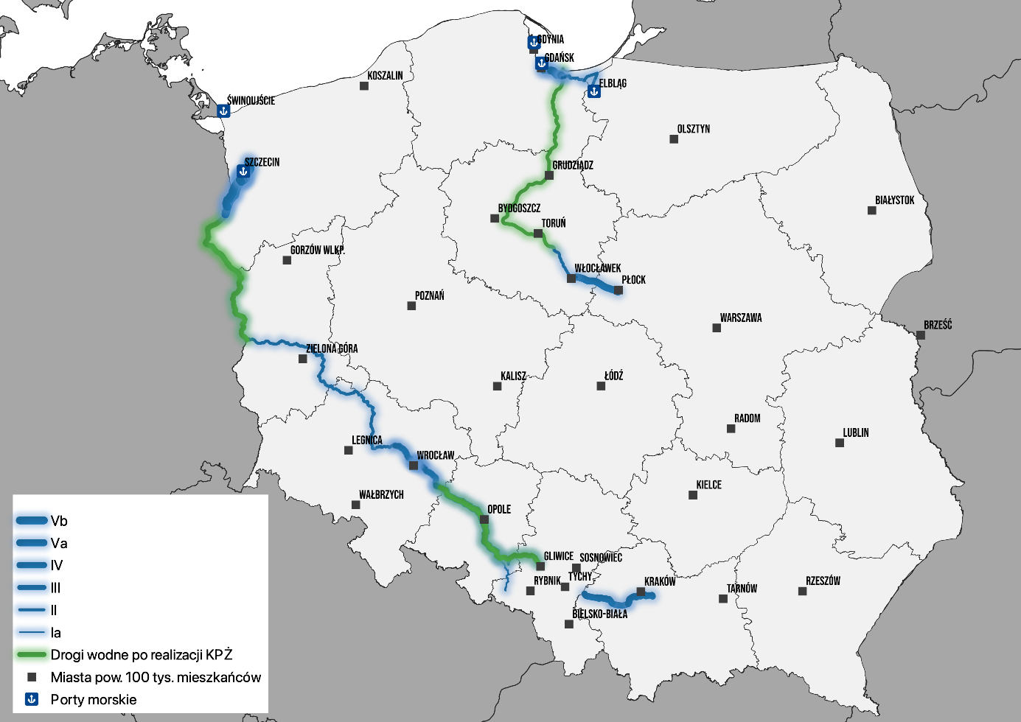
Źródło: Opracowanie własne.

Załącznik nr 3. Charakterystyka regionów objętych diagnozą z uwzględnieniem obszarów funkcjonalnych, w tym miejskich obszarów funkcjonalnych
Korytarz transportowy DDW
Nazwa rejonu | Społeczeństwo | Gospodarka
Włocławek | Ludność: 109 883 osób;  Dochody budżetowe na 1 mieszkańca (w tym dochody własne): 6 504,01 zł;  Wydatki budżetowe na 1 mieszkańca: 6 672,17 zł;  Liczba zarejestrowanych bezrobotnych: 4 170;  Przeciętne miesięczne wynagrodzenia brutto: 4 505,60zł, w relacji do średniej krajowej: 87,0%; | Podmioty wpisane do rejestru REGON na 10 tys. ludności: 993;  Liczba podmiotów zatrudniających powyżej 250 pracowników: 18  Ośrodek przemysłowy – głównie przemysł chemiczny i metalowy;  Nakłady inwestycyjne w przedsiębiorstwach na 1 mieszkańca: 3 507 zł;  Nakłady inwestycyjne w przedsiębiorstwach ogółem: 390 349 tys. zł, w tym transport: 68 728 tys. zł; | Liczba turystycznych miejsc noclegowych: 740 miejsc noclegowych dla turystów;  Liczba udzielonych noclegów w obiektach turystycznych: 72 331, w tym dla turystów zagranicznych: 2 897;
Toruń | Jedna z dwóch stolic województwa kujawsko-pomorskiego - cześć Bydgosko-Toruńskiego Obszaru Funkcjonalnego – aglomeracji liczącej ok. 800 tys. mieszkańców;  Ludność: 201 447 osób;  Dochody budżetowe na 1 mieszkańca (w tym dochody własne): 6 385,79 zł;  Wydatki budżetowe na 1 mieszkańca: 6 890,55 zł;  Liczba zarejestrowanych bezrobotnych: 3 874;  Przeciętne miesięczne wynagrodzenia brutto: 4 980,31 zł, w relacji do średniej krajowej: 96,1%; | Podmioty wpisane do rejestru REGON na 10 tys. ludności: 1 313;  Liczba podmiotów zatrudniających powyżej 250 pracowników: 40;  Cześć Bydgosko-Toruńskiego Okręgu Przemysłowego;  Nakłady inwestycyjne w przedsiębiorstwach na 1 mieszkańca: 4 485 zł;  Nakłady inwestycyjne w przedsiębiorstwach ogółem: 908 091 tys. zł, w tym transport: 314 991 tys. zł; | Liczba turystycznych miejsc noclegowych: 3 823 miejsc;  Liczba udzielonych noclegów w obiektach turystycznych: 531 836, w tym dla turystów zagranicznych: 87 581;
Solec Kujawski – powiat bydgoski | Cześć Bydgosko-Toruńskiego Obszaru Funkcjonalnego – aglomeracji liczącej ok. 800 tys. mieszkańców;  Ludność w powiecie bydgoskim: 118 683 osób, ludność Solec Kujawski: 16 799 osób;  Dochody budżetowe na 1 mieszkańca (w tym dochody własne): 5 728,49 zł;  Wydatki budżetowe na 1 mieszkańca: 5 495,51 zł;  Liczba zarejestrowanych bezrobotnych: 1 769;  Przeciętne miesięczne wynagrodzenia brutto: 4 449,27 zł, w relacji do średniej krajowej: 96,1%; | Podmioty wpisane do rejestru REGON na 10 tys. ludności: 956;  Liczba podmiotów zatrudniających powyżej 250 pracowników: 4;  Cześć Bydgosko-Toruńskiego Okręgu Przemysłowego - istnieją plany budowy centrum logistycznego na granicy z Bydgoszczą;  Nakłady inwestycyjne w przedsiębiorstwach na 1 mieszkańca: 4 812 zł;  Nakłady inwestycyjne w przedsiębiorstwach ogółem: 561 149 tys. zł, w tym transport: 106 187 tys. zł.; | Liczba turystycznych miejsc noclegowych: 1 488 miejsc;  Liczba udzielonych noclegów w obiektach turystycznych: 126 373, w tym dla turystów zagranicznych: 2 193;
Bydgoszcz | Jedna z dwóch stolic województwa kujawsko-pomorskiego cześć Bydgosko-Toruńskiego Obszaru Funkcjonalnego – aglomeracji liczącej ok. 800 tys. mieszkańców;  Ludność: 348 190 osób;  Dochody budżetowe na 1 mieszkańca (w tym dochody własne): 6 799,21 zł;  Liczba zarejestrowanych bezrobotnych: 4 773;  Przeciętne miesięczne wynagrodzenia brutto: 4 957,38 zł, w relacji do średniej krajowej: 95,7%. | Podmioty wpisane do rejestru REGON na 10 tys. ludności: 1 245;  Liczba podmiotów zatrudniających powyżej 250 pracowników: 61;  Cześć Bydgosko-Toruńskiego Okręgu Przemysłowego, ośrodek przemysłowy oraz akademicki;  Nakłady inwestycyjne w przedsiębiorstwach na 1 mieszkańca: 4 579 zł;  Nakłady inwestycyjne w przedsiębiorstwach ogółem: 1 608 363 tys. zł, w tym transport: 439 426 tys. zł; | Liczba turystycznych miejsc noclegowych: 3 757 miejsc;  Liczba udzielonych noclegów w obiektach turystycznych: 478 737, w tym dla turystów zagranicznych: 41 768;
Tczew – powiat tczewski | Ludność w powiecie tczewskim: 115 728 osób, ludność w Tczewie: 59 951 osób;  Dochody budżetowe na 1 mieszkańca (w tym dochody własne): 4 948,14 zł;  Wydatki budżetowe na 1 mieszkańca: 4 894,75 zł;  Liczba zarejestrowanych bezrobotnych: 2 432;  Przeciętne miesięczne wynagrodzenia brutto: 4 663,54 zł, w relacji do średniej krajowej: 90,0%; | Podmioty wpisane do rejestru REGON na 10 tys. ludności: 992;  Liczba podmiotów zatrudniających powyżej 250 pracowników: 8;  Ośrodek przemysłowy – głównie przemysł elektroniczny, telekomunikacyjny oraz energetyczny;  Nakłady inwestycyjne w przedsiębiorstwach na 1 mieszkańca: 3 137 zł;  Nakłady inwestycyjne w przedsiębiorstwach ogółem: 363 240 tys. zł, w tym transport: 69 870 tys. zł; | Liczba turystycznych miejsc noclegowych: 809 miejsc;  Liczba udzielonych noclegów w obiektach turystycznych: 71 063, w tym dla turystów zagranicznych: 3 205;
Gdańsk | Największy port morski w Polsce - cześć Obszaru Metropolitalnego Gdańsk-Gdynia-Sopot;  Ludność: 470 907 osób;  Dochody budżetowe na 1 mieszkańca (w tym dochody własne): 7 738,94 zł;  Wydatki budżetowe na 1 mieszkańca: 8 001,40 zł;  Liczba zarejestrowanych bezrobotnych: 5 934;  Przeciętne miesięczne wynagrodzenia brutto: 6 154,35 zł, w relacji do średniej krajowej: 118,8%; | Podmioty wpisane do rejestru REGON na 10 tys. ludności: 1 696;  Liczba podmiotów zatrudniających powyżej 250 pracowników: 90;  Ośrodek przemysłowy – głównie przemysł stoczniowy, chemiczny, spożywczy i drzewny;  Nakłady inwestycyjne w przedsiębiorstwach na 1 mieszkańca: 9 891 zł;  Nakłady inwestycyjne w przedsiębiorstwach ogółem: 4 597 425 tys. zł, w tym transport: 1 356 951 tys. zł; | Liczba turystycznych miejsc noclegowych: 19 251 miejsc;  Liczba udzielonych noclegów w obiektach turystycznych: 2 808 935, w tym dla turystów zagranicznych: 456 074;
Elbląg | Ludność: 119 317 osób;  Dochody budżetowe na 1 mieszkańca (w tym dochody własne): 5 863,54 zł;  Wydatki budżetowe na 1 mieszkańca: 5 830,59 zł:  Liczba zarejestrowanych bezrobotnych: 2 311;  Przeciętne miesięczne wynagrodzenia brutto: 4 512,03 zł, w relacji do średniej krajowej: 87,1%; | Podmioty wpisane do rejestru REGON na 10 tys. ludności: 1 091;  Liczba podmiotów zatrudniających powyżej 250 pracowników: 15;  Ośrodek przemysłowy – głównie przemysł ciężki i spożywczy;  Nakłady inwestycyjne w przedsiębiorstwach na 1 mieszkańca: 2 281 zł;  Nakłady inwestycyjne w przedsiębiorstwach ogółem: 274 975 tys. zł, w tym transport: 1 356 951 tys. zł; | Liczba turystycznych miejsc noclegowych: 1 462 miejsc;  Liczba udzielonych noclegów w obiektach turystycznych: 142 614, w tym dla turystów zagranicznych: 17 948;
Źródło: Opracowanie własne na podstawie danych GUS
Korytarz transportowy ODW
Nazwa rejonu | Społeczeństwo | Gospodarka | Turystyka
Szczecin | Ludność: 401 907 osób;  Dochody budżetowe na 1 mieszkańca (w tym dochody własne): 6 563,20 zł;  Wydatki budżetowe na 1 mieszkańca: 7 265,50 zł;  Liczba zarejestrowanych bezrobotnych: 4 274;  Przeciętne miesięczne wynagrodzenia brutto: 5 408,91 zł, w relacji do średniej krajowej: 104,4% | Podmioty wpisane do rejestru REGON na 10 tys. ludności: 1 721;  Liczba podmiotów zatrudniających powyżej 250 pracowników: 60;  Port morski o podstawowym znaczeniu dla gospodarki narodowej. Przemysł stoczniowy;  Nakłady inwestycyjne w przedsiębiorstwach na 1 mieszkańca: 3 169 zł;  Nakłady inwestycyjne w przedsiębiorstwach ogółem: 1 277 925 tys. zł, w tym transport: 436 104 tys. zł; | Liczba turystycznych miejsc noclegowych: 7 373 miejsc;  Liczba udzielonych noclegów w obiektach turystycznych: 399 819, w tym dla turystów zagranicznych: 143 622;
Kostrzyn nad Odrą – powiat gorzowski | Ludność w powiecie gorzowskim 71 836 osób, ludność w Kostrzynie nad Odrą: 17 730 osób;  Dochody budżetowe na 1 mieszkańca (w tym dochody własne): 5 390,09 zł;  Wydatki budżetowe na 1 mieszkańca: 5 405,38 zł;  Liczba zarejestrowanych bezrobotnych: 947;  Przeciętne miesięczne wynagrodzenia brutto: 4 730,58 zł, w relacji do średniej krajowej: 91,3%; | Podmioty wpisane do rejestru REGON na 10 tys. ludności: 1 290;  Liczba podmiotów zatrudniających powyżej 250 pracowników: 4;  Położony w Kostrzyńsko-Słubickiej Specjalnej Strefie Ekonomicznej;  Nakłady inwestycyjne w przedsiębiorstwach na 1 mieszkańca: 3 167 zł;  Nakłady inwestycyjne w przedsiębiorstwach ogółem: 226 245 tys. zł, w tym transport: 18 361 tys. zł; | Liczba turystycznych miejsc noclegowych: 658 miejsc;  Liczba udzielonych noclegów w obiektach turystycznych: 43 085, w tym dla turystów zagranicznych: 4 780;
Słubice – powiat słubicki | Z niemieckim Frankfurtem nad Odrą, miastem na prawach powiatu, tworzą aglomerację transgraniczną liczącą blisko 80 tys. mieszkańców;  Ludność powiatu słubickiego: - 46 929 osób, ludność w Słubicach 16 644 osób;  Dochody budżetowe na 1 mieszkańca (w tym dochody własne): 5 438,56 zł;  Wydatki budżetowe na 1 mieszkańca: 5 625,64 zł;  Liczba zarejestrowanych bezrobotnych: 415;  Przeciętne miesięczne wynagrodzenia brutto: 4 278,58 zł, w relacji do średniej krajowej: 82,6%; | Podmioty wpisane do rejestru REGON na 10 tys. ludności: 1 709;  Liczba podmiotów zatrudniających powyżej 250 pracowników: 0;  Położony w Kostrzyńsko-Słubickiej Specjalnej Strefie Ekonomicznej;  Nakłady inwestycyjne w przedsiębiorstwach na 1 mieszkańca: 6 105 zł;  Nakłady inwestycyjne w przedsiębiorstwach ogółem: 287 126 tys. zł, w tym transport: 208 261 tys. zł; | Liczba turystycznych miejsc noclegowych: 1 814 miejsc;  Liczba udzielonych noclegów w obiektach turystycznych: 255 507, w tym dla turystów zagranicznych: 58 392;
Nowa Sól – powiat nowosolski | Trzecie co do wielkości miasto województwa lubuskiego po Gorzowie Wielkopolskim i Zielonej Górze;  Ludność w powiecie nowosolskim: - 86 156 osób, ludność w Nowej Soli: 38 645 osób;  Dochody budżetowe na 1 mieszkańca (w tym dochody własne): 5 170,70 zł;  Wydatki budżetowe na 1 mieszkańca: 4 899,73 zł;  Liczba zarejestrowanych bezrobotnych: 1 664;  Przeciętne miesięczne wynagrodzenia brutto: 4 517,64 zł, w relacji do średniej krajowej: 87,2%; | Podmioty wpisane do rejestru REGON na 10 tys. ludności: 1 007;  Liczba podmiotów zatrudniających powyżej 250 pracowników: 3;  Rozwój gospodarczy miasta opiera się przede wszystkim na branżach: budowlanej, metalowej, maszynowej, elektrotechnicznej, spożywczej, motoryzacyjnej i elektronicznej;  Nakłady inwestycyjne w przedsiębiorstwach na 1 mieszkańca: 3 567 zł;  Nakłady inwestycyjne w przedsiębiorstwach ogółem: 309 452 tys. zł, w tym transport: 18 775 tys. zł; | Liczba turystycznych miejsc noclegowych: 521 miejsc;  Liczba udzielonych noclegów w obiektach turystycznych: 24 400, w tym dla turystów zagranicznych: 1 394;
Głogów – powiat głogowski | Ludność w powiecie głogowskim :89 102 osób; ludność w Głogowie: 66 980 osób;  Dochody budżetowe na 1 mieszkańca (w tym dochody własne): 5 850,60 zł;  Wydatki budżetowe na 1 mieszkańca: 6 189,48 zł;  Liczba zarejestrowanych bezrobotnych: 2 036;  Przeciętne miesięczne wynagrodzenia brutto: 4 427,98 zł, w relacji do średniej krajowej: 85,5%; | Podmioty wpisane do rejestru REGON na 10 tys. ludności: 969;  Liczba podmiotów zatrudniających powyżej 250 pracowników: 4;  Wchodzi w skład Legnicko-Głogowskiego Okręgu Miedziowego „LGOM” - drugi największym rynek pracy i usług w regionie ODW i jeden z najważniejszych ośrodków przemysłowych w kraju;  Nakłady inwestycyjne w przedsiębiorstwach na 1 mieszkańca: 5 238 zł;  Nakłady inwestycyjne w przedsiębiorstwach ogółem: 470 114 tys. zł, w tym transport: 91 844 tys. zł; | Liczba turystycznych miejsc noclegowych: 314 miejsc;  Liczba udzielonych noclegów w obiektach turystycznych: 35 965, w tym dla turystów zagranicznych: 3 364;
Wrocław | Centralne miasto aglomeracji wrocławskiej i stolica województwa dolnośląskiego;  Ludność: 642 869 osób;  Dochody budżetowe na 1 mieszkańca (w tym dochody własne): 7 681,46 zł;  Wydatki budżetowe na 1 mieszkańca: 7 763,29 zł;  Liczba zarejestrowanych bezrobotnych: 6 429;  Przeciętne miesięczne wynagrodzenia brutto: 5 757,54 zł, w relacji do średniej krajowej: 111,1%; | Podmioty wpisane do rejestru REGON na 10 tys. ludności: 1 909;  Liczba podmiotów zatrudniających powyżej 250 pracowników: 151;  Jeden z najważniejszych rynków pracy i usług w Polsce, rozwinięty ośrodek przemysłowy (m.in. przemysł metalowy, spożywczy, odzieżowy oraz jeden z najważniejszych węzłów transportowych w kraju);  Nakłady inwestycyjne w przedsiębiorstwach na 1 mieszkańca: 7 218 zł;  Nakłady inwestycyjne w przedsiębiorstwach ogółem: 4 614 124 tys. zł, w tym transport: 1 090 897 tys. zł; | Liczba turystycznych miejsc noclegowych: 14 001 miejsc;  Liczba udzielonych noclegów w obiektach turystycznych: 2 258 982, w tym dla turystów zagranicznych: 450 720;
Opole | Stolica województwa opolskiego;  Ludność: 128 035 osób;  Dochody budżetowe na 1 mieszkańca (w tym dochody własne): 8 902,51 zł;  Wydatki budżetowe na 1 mieszkańca: 9 214,96 zł;  Liczba zarejestrowanych bezrobotnych: 2 230;  Przeciętne miesięczne wynagrodzenia brutto: 5 147,55 zł, w relacji do średniej krajowej: 99,3%; | Podmioty wpisane do rejestru REGON na 10 tys. ludności: 1 697;  Liczba podmiotów zatrudniających powyżej 250 pracowników: 34;  Rozwinięty rynek usług i ważny ośrodek przemysłowy;  Nakłady inwestycyjne w przedsiębiorstwach na 1 mieszkańca: 14 459 zł;  Nakłady inwestycyjne w przedsiębiorstwach ogółem: 1 853 985 tys. zł, w tym transport: 178 288 tys. zł; | Liczba turystycznych miejsc noclegowych: 1 274 miejsc;  Liczba udzielonych noclegów w obiektach turystycznych: 210 706, w tym dla turystów zagranicznych: 27 526;
Kędzierzyn-Koźle – powiat kędzierzyńsko-kozielski | Drugie, po Opolu, największe miasto województwa, stanowi rozwinięty rynek usług oraz ważny ośrodek przemysłowy (siedziba największych  w Polsce zakładów chemicznych);  Ludność w powiecie kędzierzyńsko-kozielskim: 93 880 osób, ludność Kędzierzynie-Koźlu: 60 641 osób;  Dochody budżetowe na 1 mieszkańca (w tym dochody własne): 5 037,49 zł;  Wydatki budżetowe na 1 mieszkańca: 5 149,85 zł;  Liczba zarejestrowanych bezrobotnych: 2 476;  Przeciętne miesięczne wynagrodzenia brutto: 5 204,96 zł, w relacji do średniej krajowej: 100,5%; | Podmioty wpisane do rejestru REGON na 10 tys. ludności: 1 117;  Liczba podmiotów zatrudniających powyżej 250 pracowników: 5;  Nakłady inwestycyjne w przedsiębiorstwach na 1 mieszkańca: 4 906 zł;  Nakłady inwestycyjne w przedsiębiorstwach ogółem: 465 247 tys. zł, w tym transport: 110 971 tys. zł; | Liczba turystycznych miejsc noclegowych: 438 miejsc;  Liczba udzielonych noclegów w obiektach turystycznych: 45 127, w tym dla turystów zagranicznych: 3 295;
Gliwice | Trzecie największe miasto konurbacji górnośląskiej;  Ludność: 178 603 osób;  Dochody budżetowe na 1 mieszkańca (w tym dochody własne): 7 281,08 zł;  Wydatki budżetowe na 1 mieszkańca: 7 752,99 zł;  Liczba zarejestrowanych bezrobotnych: 2 454;  Przeciętne miesięczne wynagrodzenia brutto: 5 889,99 zł, w relacji do średniej krajowe: 113,7%; | Podmioty wpisane do rejestru REGON na 10 tys. ludności: 1 357;  Liczba podmiotów zatrudniających powyżej 250 pracowników: 46;  Ośrodek przemysłowy funkcjonujący w ramach Katowickiej Specjalnej Strefy Ekonomicznej, w tym w Podstrefie Gliwickiej funkcjonuje– ok. 156 przedsiębiorstw; na terenie miasta działa największy port rzeczny na ODW – Port w Gliwicach, posiadający zdolność przeładunkową do ok. 1,5 mln ton rocznie;  Nakłady inwestycyjne w przedsiębiorstwach na 1 mieszkańca: 10 740 zł;  Nakłady inwestycyjne w przedsiębiorstwach ogółem: 1 940 832 tys. zł, w tym transport: 309 340 tys. zł; | Liczba turystycznych miejsc noclegowych: 2 186 miejsc;  Liczba udzielonych noclegów w obiektach turystycznych: 242 947, w tym dla turystów zagranicznych: 37 292;
Źródło: Opracowanie własne na podstawie danych GUS.

W stosunku do roku bazowego 2015.
Droga wodna rzeki Wisły obejmuje: drogę wodną E-40 dla rzeki Wisły na odcinku od Gdańska do Warszawy i E-40 na odcinku od Warszawy do granicy Polska-Białoruś (Brześć) oraz drogę wodną E-70 na odcinku od Wisły do Zalewu Wiślanego (do Elbląga).
Typowy zestaw pchany składa się z pchacza i barki bez napędu.
rozporządzenie Rady Ministrów z dnia 7 maja 2002 r. w sprawie klasyfikacji śródlądowych dróg wodnych.
Wyjaśnienia informacji zamieszczonych w tabeli znajdują się poniżej: ¹⁾ szerokość szlaku żeglownego na poziomie dna statku o dopuszczalnej ładowności przy pełnym zanurzeniu. ²⁾ głębokość odnosi się do pierwszej wartości zanurzenia statku lub zestawu, określonej dla tej samej klasy w tabeli w Załączniku do rozporządzenia Rady Ministrów z dnia 7 maja 2002 roku w sprawie klasyfikacji śródlądowych dróg wodnych. ³⁾ szlak żeglowny na łuku poszerza się w zależności od długości statku lub zestawu pchanego i promienia łuku. ⁴⁾ do klasy II zalicza się również śluzy istniejące o długości od 56,6 do 57,4 m, a do klasy IV – o długości 85,0 m. ⁵⁾ wwż - najwyższa woda żeglowna, ustalony stan wody, po którego przekroczeniu uprawianie żeglugi jest zabronione. ⁶⁾ z uwzględnieniem bezpiecznej odległości, wynoszącej nie mniej niż 30 cm pomiędzy najwyższym punktem konstrukcji statku lub ładunku a dolną krawędzią konstrukcji mostu, rurociągu lub innego urządzenia krzyżującego się z drogą wodną. ⁷⁾ dla przewozu kontenerów ustala się następujące wartości: – 5,25 m dla statków przewożących kontenery w dwóch warstwach, – 7,00 m dla statków przewożących kontenery w trzech warstwach, Przy czym 50% kontenerów może być pustych, w przeciwnym wypadku należy przewidywać balastowanie.
Formalnie włączenie do korytarza nastąpi w II kw. 2021 roku, po wejściu w życie zmienionego rozporządzenia CEF2.
Infra Centrum Doradztwa, Analiza możliwości włączenia polskich odcinków śródlądowych dróg wodnych E30, E40 i E70 do sieci TEN-T, grudzień 2019 r.
GUS, Transport wodny śródlądowy w Polsce w 2019 roku.
GUS, Transport wodny śródlądowy w Polsce w 2019 roku, str. 2 (https://stat.gov.pl/obszary-tematyczne/transport-i-lacznosc/transport/transport-wodny-srodladowy-w-polsce-w-2019-roku,4,10.html).
Ustawa z dnia 20 grudnia 1996 r. o portach i przystaniach morskich (Dz. U. z 2021 r. poz. 491).
Wzrost konkurencyjności ODW i DWW do 2030 r. może spowodować zmiany w relacji pomiędzy transportem krajowym, a transportem międzynarodowym – transport pomiędzy zagranicznymi portami. Ze względu na fakt, że model ruchu żeglugi śródlądowej – narzędzie wykorzystywane do analiz popytu, uwzględnia jedynie ruch generowany w obszarze oddziaływania dróg wodnych, dla zapewnienie zgodności pomiędzy diagnozą, a prognozowanymi efektami realizacji KPZ2030, w niniejszym rozdziale do statystyk nie uwzględniono danych dot. transportu między portami zagranicznymi.
Dodatkowo z analiz Biura ds. Odrzańskiej Drogi Wodnej ZMPSiŚ S.A. wynika, że operacje przeładunkowe były wykonywane również w 11 innych rejonach: Chorula 133,0 km; Brzeg 196,2 km; Oława 212,9 km; Brzeg Dolny 282,30 km; Ścinawa 332,1 km; Chobienia 349,30 km; Bytom Odrzański 416,6 km; Krosno Odrzańskie 512,8 km; Urad 567,2 km; Chlewice 627,0 km; Gozdowice 645,3 km.
Rozproszenie rynku armatorów w Polsce nie jest sytuacją wyjątkową. W przekroju UE, średnio w jednym przedsiębiorstwie żeglugowym jest zatrudnionych 3,84 pracowników. W Holandii większość przedsiębiorstw żeglugowych stanowią małe rodzinne firmy zatrudniające 1-2 osoby (przedsiębiorstwa z tylko jednym aktywnym pracownikiem stanowią w zależności od segmentu ładunków od 41 do 58%). We Francji tylko 2% przedsiębiorstw w sektorze zatrudnia 10 lub więcej pracowników. Więcej przedsiębiorstw z większą liczbą pracowników jest w Niemczech. (informacje na podstawie danych Eurostatu i Komisji Reńskiej).
Fundusz Żeglugi Śródlądowej prowadzony jest przez Bank Gospodarstwa Krajowego. Zob. strona BGK na temat Funduszu Żeglugi Śródlądowej (https://www.bgk.pl/programy-i-fundusze/fundusze/fundusz-zeglugi-srodladowej/, dostęp 20.05.2021 r.).
Stawka amortyzacji dla statków śródlądowych wynosi 7% (tyle samo ile dla lokomotyw), natomiast dla ciągników siodłowych – 20%.
CNNR, MARKET REPORT 2014-2017: Main features and trends of the European Inland Waterway Transport sector.
Zob. MGMiŻŚ, Polskie Porty Morskie (https://www.gov.pl/attachment/79d9d095-cc65-4f3e-b471-60565dcee177, dostęp 28.04.2021 r.).
Dane własne ZMPSIŚ S.A.
Strategia na rzecz Odpowiedzialnego Rozwoju do roku 2020 (z perspektywą do 2030 r.) – SOR, została przyjęta przez Radę Ministrów 14 lutego 2017 r. SOR jest aktualizacją średniookresowej strategii rozwoju kraju, tj. Strategii Rozwoju Kraju 2020. Jest obowiązującym, kluczowym dokumentem państwa polskiego w obszarze średnio- i długofalowej polityki gospodarczej.
Tamże, s. 311.
Analiza sektora transportu wodnego śródlądowego w zakresie wynikającym z modernizacji Odrzańskiej Drogi Wodnej i Drogi Wodnej Rzeki Wisły wykonanej na zlecenie MGMiŻŚ
Wyznaczanie lokalizacji portów śródlądowych – prace analityczne Biura ds. Odrzańskiej Drogi Wodnej ZMPSiŚ S.A.
Infra Centrum Doradztwa, Koncepcja ostatniej mili dla Węzła logistycznego Bydgoszcz (Platforma multimodalna Bydgoszcz-Solec Kujawski oraz Terminal intermodalny Bydgoszcz Emilianowo), przygotowana na zlecenie Województwa Kujawsko-Pomorskiego w ramach projektu COMBINE.
W ramach celu pn. Powstanie kompleksowych projektów wykorzystania transportu intermodalnego w łańcuchach dostaw – cel 1b Wsparcie rozwoju infrastruktury liniowej, wskazane zostało działanie: Analiza dotycząca oceny możliwości wykorzystania transportu wodnego śródlądowego rzecznego w przewozach intermodalnych.
Wdrożenie systemów informatycznych i telekomunikacyjnych (telematyki transportowej) we wszystkich rodzajach transportu, z uwzględnieniem kosztów oraz potencjalnych zysków (różnych dla poszczególnych gałęzi transportu) – Strategia na Rzecz Odpowiedzialnego Rozwoju do roku 2020 (z perspektywą do 2030).
Sporządzenie strategicznych ocen oddziaływania na środowisko dla planów rozwoju śródlądowych dróg wodnych w Polsce na lata 2016-2020 z perspektywą do roku 2030 i inwestycji realizowanych w oparciu o te plany – Strategia na Rzecz Odpowiedzialnego Rozwoju do roku 2020 (z perspektywą do 2030).
Rada działa na podstawie ustawy z dnia 31 lipca 2019 r. o wsparciu finansowym armatorów śródlądowych, Funduszu Żeglugi Śródlądowej i Funduszu Rezerwowym.
European Comission, Central Comission of the navigation of the Rhine, Thematic report the European inland navigation sector: labour market, luty 2021 (https://inland-navigation-market.org/wp-content/uploads/2021/02/Thematic-report_EN_web_BD.pdf, dostęp 10.05.2021 r.).
Należy przez to rozumieć zapewnienie parametrów wskazanych Rozporządzeniu Rady Ministrów z dnia 7 maja 2002 r. w sprawie klasyfikacji śródlądowych dróg wodnych.
Prognozowanie zostało wykonane na podstawie modelu ruchu żeglugi śródlądowej, zgodnie z metodyką analiz popytowych wykorzystywanych przy projektach transportowych ubiegających się finansowanie ze środków UE.
Projekt Programu realizacji zadań związanych z utrzymaniem wód oraz pozostałego mienia Skarbu Państwa związanego z gospodarką wodną 2021 rok.
Opracowano na podstawie Scenariusza podstawowych wskaźników makroekonomicznych w latach 2023-2060 Ministerstwa Finansów.
Analizy przestrzenno-techniczne Biura ds. Odrzańskiej Drogi Wodnej ZMPSiŚ S.A.
Zgodnie z art. 212 ustawy z dnia 20 lipca 2017 r. Prawo wodne.
Art. 43 ustawy z dnia 21 grudnia 2000 r. o żegludze śródlądowej.
Art. 9 ust. 2d ustawy z dnia 21 grudnia 2000 r. o żegludze śródlądowej.
Zgodnie z celami Strategii Na Rzecz Zrównoważonej i Inteligentnej Mobilności KE.
Art. 240 ust. 11 ustawy z dnia 17 lipca 2017 r. - Prawo wodne – Minister właściwy ds. żeglugi śródlądowej uzgadnia Program planowanych inwestycji w gospodarce wodnej w zakresie śródlądowych dróg wodnych.
Poziom wydatków do 2030 r. uwzględnia dynamikę zmian cen towarów i usług konsumpcyjnych.
Opracowano na podstawie Scenariusza podstawowych wskaźników makroekonomicznych w latach 2023-2060 Ministerstwa Finansów.

